Строительные нормы и правила СНиП 2.05.06-85*
"Магистральные трубопроводы"
(утв. постановлением Госстроя СССР от 30 марта 1985 г. N 30)
(с изменениями от 8 января 1987 г., 13 июля 1990 г., 10 ноября 1996 г.)

Взамен СНиП II-45-75

Срок введения в действие - 1 января 1986 г.

1. Общие положения
2. Классификация и категории магистральных трубопроводов
3. Основные требования к трассе трубопроводов
4. Конструктивные требования к трубопроводам
Размещение запорной и другой арматуры на трубопроводах
5. Подземная прокладка трубопроводов
Прокладка трубопроводов в горных условиях
Прокладка трубопроводов в районах шахтных разработок
Прокладка трубопроводов в сейсмических районах
Прокладка трубопроводов в районах вечномерзлых грунтов
6. Переходы трубопроводов через естественные и искусственные
препятствия
Подводные переходы трубопроводов через водные преграды
Подземные переходы трубопроводов через железные и
автомобильные дороги
7. Надземная прокладка трубопроводов
8. Расчет трубопроводов на прочность и устойчивость
Расчетные характеристики материалов
Нагрузки и воздействия
Определение толщины стенки трубопроводов
Проверка прочности и устойчивости подземных и наземных
(в насыпи) трубопроводов
Проверка прочности и устойчивости надземных трубопроводов
Компенсаторы
Особенности расчета трубопроводов, прокладываемых в
сейсмических районах
Соединительные детали трубопроводов
9. Охрана окружающей среды
10. Защита трубопроводов от коррозии
Защита трубопроводов от подземной коррозии защитными
покрытиями
Защита надземных трубопроводов от атмосферной коррозии
Электрохимическая защита трубопроводов от подземной коррозии
Электрохимическая защита трубопроводов в районах
распространения вечномерзлых грунтов
11. Линии технологической связи трубопроводов
12. Проектирование трубопроводов сжиженных углеводородных газов
13. Материалы и изделия
Общие положения
Трубы и соединительные детали
Сварочные материалы
Изделия для закрепления трубопроводов против всплытия
Материалы, применяемые для противокоррозионных покрытий
трубопроводов

Приложение. Рекомендуемое. График для определения коэффициента
несущей способности тройников эта_в.

Настоящие нормы распространяются на проектирование новых и реконструируемых магистральных трубопроводов и ответвлений от них с условным диаметром до 1400 мм включ. с избыточным давлением среды свыше 1,2 МПа (12 кгс/см2) до 10 МПа (100 кгс/см2) (при одиночной прокладке и прокладке в технических коридорах) для транспортирования:
а) нефти, нефтепродуктов (в том числе стабильного конденсата и стабильного бензина), природного, нефтяного и искусственного углеводородных газов из районов их добычи (от промыслов), производства или хранения до мест потребления (нефтебаз, перевалочных баз, пунктов налива, газораспределительных станций, отдельных промышленных и сельскохозяйственных предприятий и портов);
б) сжиженных углеводородных газов фракций С3 и С4 и их смесей, нестабильного бензина и конденсата нефтяного газа и других сжиженных углеводородов с упругостью насыщенных паров при температуре плюс 40°С не свыше 1,6 МПа (16 кгс/см2) из районов их добычи (промыслов) или производства (от головных перекачивающих насосных станций) до места потребления;
в) товарной продукции в пределах компрессорных (КС) и нефтеперекачивающих станций (НПС), станций подземного хранения газа (СПХГ), дожимных компрессорных станций (ДКС), газораспределительных станций (ГРС) и узлов замера расхода газа (УЗРГ);
г) импульсного, топливного и пускового газа для КС, СПХГ, ДКС, ГРС, УЗРГ и пунктов редуцирования газа (ПРГ).
В состав магистральных трубопроводов входят:
трубопровод (от места выхода с промысла подготовленной к дальнему транспорту товарной продукции) с ответвлениями и лупингами, запорной арматурой, переходами через естественные и искусственные препятствия, узлами подключения НПС, КС, УЗРГ, ПРГ, узлами пуска и приема очистных устройств, конденсатосборниками и устройствами для ввода метанола;
установки электрохимической защиты трубопроводов от коррозии, линии и сооружения технологической связи, средства телемеханики трубопроводов;
линии электропередачи, предназначенные для обслуживания трубопроводов и устройства электроснабжения и дистанционного управления запорной арматурой и установками электрохимической защиты трубопроводов:
противопожарные средства, противоэрозионные и защитные сооружения трубопроводов;
емкости для хранения и разгазирования конденсата, земляные амбары для аварийного выпуска нефти, нефтепродуктов, конденсата и сжиженных углеводородов;
здания и сооружения линейной службы эксплуатации трубопроводов;
постоянные дороги и вертолетные площадки, расположенные вдоль трассы трубопровода, и подъезды к ним, опознавательные и сигнальные знаки местонахождения трубопроводов;
головные и промежуточные перекачивающие и наливные насосные станции, резервуарные парки, КС и ГРС;
СПХГ;
пункты подогрева нефти и нефтепродуктов;
указатели и предупредительные знаки.
Настоящие нормы не распространяются на проектирование трубопроводов, прокладываемых на территории городов и других населенных пунктов, в морских акваториях и промыслах, а также трубопроводов, предназначенных для транспортирования газа, нефти, нефтепродуктов и сжиженных углеводородных газов, оказывающих коррозионные воздействия на металл труб или охлажденных до температуры ниже минус 40°С.
Проектирование трубопроводов, предназначенных для транспортирования стабильного конденсата и стабильного бензина, следует производить в соответствии с требованиями настоящих норм, предъявляемыми к нефтепроводам.
К стабильным конденсату и бензину следует относить углеводороды и их смеси, имеющие при температуре плюс 20°С упругость насыщенных паров менее 0,2 МПа (2 кгс/см2) (абс).
Проектирование трубопроводов сжиженных углеводородов с упругостью насыщенных паров при температуре плюс 20°С свыше 0,2 МПа (2 кгс/см2) - сжиженных углеводородных газов, нестабильного бензина и нестабильного конденсата и других сжиженных углеводородов - следует осуществлять в соответствии с требованиями, изложенными в разд. 12.
Проектирование зданий и сооружений, в том числе инженерных коммуникаций, расположенных на площадках КС, НПС, ГРС, СПХГ и ДКС, следует выполнять в соответствии с требованиями нормативных документов по проектированию соответствующих зданий и сооружений, утвержденных Минстроем России, с учетом требований настоящих норм.
Проектирование газопроводов давлением 1,2 МПа (12 кгс/см2) и менее, нефтепроводов и нефтепродуктопроводов давлением до 2,5 МПа (25 кгс/см2), предусматриваемых для прокладки на территории населенных пунктов или отдельных предприятий, следует осуществлять в соответствии с требованиями СНиП 2.04.08-87*, СНиП 2.11.03-93 и СНиП 2.05.13-90.

1. Общие положения

1.1. Магистральные трубопроводы (газопроводы, нефтепроводы и нефтепродуктопроводы)* следует прокладывать подземно (подземная прокладка).
Прокладка трубопроводов по поверхности земли в насыпи (наземная прокладка) или на опорах (надземная прокладка) допускается только как исключение при соответствующем обосновании в случаях, приведенных в п.7.1. При этом должны предусматриваться специальные мероприятия, обеспечивающие надежную и безопасную эксплуатацию трубопроводов.
1.2. Прокладка трубопроводов может осуществляться одиночно или параллельно другим действующим или проектируемым магистральным трубопроводам - в техническом коридоре.
1.3. Под техническим коридором магистральных трубопроводов надлежит понимать систему параллельно проложенных трубопроводов по одной трассе, предназначенных для транспортирования нефти (нефтепродукта, в том числе сжиженных углеводородных газов) или газа (газового конденсата).
В отдельных случаях при технико-экономическом обосновании и условии обеспечения надежности работы трубопроводов допускается совместная прокладка в одном техническом коридоре нефтепроводов (нефтепродуктопроводов) и газопроводов.
1.4. Предельно допустимые (суммарные) объемы транспортирования продуктов в пределах одного технического коридора и расстояния между этими коридорами определяются согласно строительным нормам и правилам, утвержденным в установленном порядке.
1.5. Не допускается прокладка магистральных трубопроводов по территориям населенных пунктов, промышленных и сельскохозяйственных предприятий, аэродромов, железнодорожных станций, морских и речных портов, пристаней и других аналогичных объектов.
1.6. Для обеспечения нормальных условий эксплуатации и исключения возможности повреждения магистральных трубопроводов и их объектов вокруг них устанавливаются охранные зоны, размеры которых и порядок производства в них сельскохозяйственных и других работ регламентируются Правилами охраны магистральных трубопроводов.
1.7. Температура газа, нефти (нефтепродуктов), поступающих в трубопровод, должна устанавливаться исходя из возможности транспортирования продукта и требований, предъявляемых к сохранности изоляционных покрытий, прочности, устойчивости и надежности трубопровода.
Необходимость и степень охлаждения транспортируемого продукта решаются при проектировании.
1.8. Трубопроводы и их сооружения следует проектировать с учетом максимальной индустриализации строительно-монтажных работ за счет применения, как правило, труб с заводской изоляцией и сборных конструкций в блочно-комплектном исполнении из стандартных и типовых элементов и деталей, изготовленных на заводах или в стационарных условиях, обеспечивающих качественное их изготовление. При этом принятые в проекте решения должны обеспечивать бесперебойную и безопасную эксплуатацию трубопроводов.

2. Классификация и категории магистральных трубопроводов

2.1. Магистральные газопроводы в зависимости от рабочего давления в трубопроводе подразделяются на два класса:
I - при рабочем давлении свыше 2,5 до 10,0 МПа (свыше 25 до 100 кгс/см2) включ.;
II - при рабочем давлении свыше 1,2 до 2,5 МПа (свыше 12 до 25 кгс/см2) включ.
2.2. Магистральные нефтепроводы и нефтепродуктопроводы в зависимости от диаметра трубопровода подразделяются на четыре класса, мм:
I - при условном диаметре свыше 1000 до 1200 включ.;
II - то же, свыше 500 до 1000 включ.;
III - то же, свыше 300 до 500 включ.;
IV - 300 и менее.
2.3. Магистральные трубопроводы и их участки подразделяются на категории, требования к которым в зависимости от условий работы, объема неразрушающего контроля сварных соединений и величины испытательного давления приведены в табл.1.

Таблица 1

────────────┬───────────────────┬───────────────────┬───────────────────┐
Категория │Коэффициент условий│Количество мон- │Величина давления │
трубопрово-│работы трубопровода│тажных сварных со- │при испытании и │
да и его │при расчете его на │единений, подлежа- │продолжительность │
участка │прочность, устойчи-│щих контролю физи- │испытания трубопро-│
│вость и деформатив-│ческими методами, │вода │
│ность m │% общего количества│ │
────────────┼───────────────────┼───────────────────┴───────────────────┤
В │ 0,60 │ Принимается │
I │ 0,75 │ по │
II │ 0,75 │ СНиП III-42-80* │
III │ 0,90 │ │
IV │ 0,90 │ │
Примечание. При испытании трубопровода для линейной его части допускается повышение давления до величины, вызывающей напряжение в металле трубы до предела текучести с учетом минусового допуска на толщину стенки.
─────────────────────────────────────────────────────────────────────────

2.4. Категории магистральных трубопроводов следует принимать по табл.2.

Таблица 2

─────────────────────────────────┬───────────────────────────────────────
│ Категория трубопровода при прокладке
Назначение трубопровода ├────────────┬──────────────────────────
│ подземной │ наземной и надземной
─────────────────────────────────┼────────────┼──────────────────────────
Для транспортирования природного│ │
газа: │ │
а) диаметром менее 1200 мм │ IV │ III
б) диаметром 1200 мм и более │ III │ III
в) в северной строительно-клима-│ III │ III
тической зоне │ │
│ │
Для транспортирования нефти и│ │
нефтепродуктов: │ │
а) диаметром менее 700 мм │ IV │ III
б) диаметром 700 мм и более │ III │ III
в) в северной строительно-клима- │ III │ III
тической зоне │ │
─────────────────────────────────┴────────────┴──────────────────────────

2.5. Категории участков магистральных трубопроводов следует принимать по табл.3*.

Таблица 3*

──────────────────────────────┬──────────────────────────────────────────
│ Категория участков при прокладке
──────────────────────────────┼────────────────────┬─────────────────────
│ газопроводов │ нефтепроводов и
Назначение участков трубопро-│ │нефтепродуктопроводов
водов ├──────┬──────┬──────┼──────┬──────┬───────
│ под- │назем-│ над- │ под- │назем-│ над-
│земной│ ной │земной│земной│ ной │земной
──────────────────────────────┼──────┼──────┼──────┼──────┼──────┼───────
1 │ 2 │ 3 │ 4 │ 5 │ 6 │ 7
──────────────────────────────┼──────┼──────┼──────┼──────┼──────┼───────
1. Переходы через водные│ │ │ │ │ │
преграды: │ │ │ │ │ │
а) судоходные - в русловой│ │ │ │ │ │
части и прибрежные участки│ │ │ │ │ │
длиной не менее 25 м каждый│ │ │ │ │ │
(от среднемеженного горизон-│ │ │ │ │ │
та воды) при диаметре тру-│ │ │ │ │ │
бопровода, мм: │ │ │ │ │ │
1000 и более │ I │ - │ I │ В │ - │ В
менее 1000 │ I │ - │ I │ I │ - │ I
б) несудоходные шириной зер-│ │ │ │ │ │
кала воды в межень 25 м и│ │ │ │ │ │
более - в русловой части и│ │ │ │ │ │
прибрежные участки длиной не│ │ │ │ │ │
менее 25 м каждый (от сред-│ │ │ │ │ │
немеженного горизонта воды)│ │ │ │ │ │
при диаметре трубопровода,│ │ │ │ │ │
мм: │ │ │ │ │ │
1000 и более │ I │ - │ I │ В │ - │ I
менее 1000 │ I │ - │ I │ I │ - │ I
в) несудоходные шириной зер-│ I │ - │ II │ I │ - │ I
кала воды в межень до 25 м -│ │ │ │ │ │
в русловой части, ороситель-│ │ │ │ │ │
ные и деривационные каналы │ │ │ │ │ │
г) горные потоки (реки) │ I │ - │ II │ I │ - │ I
д) поймы рек по горизонту вы-│ │ │ │ │ │
соких вод 10%-ной обеспе-│ │ │ │ │ │
ченности при диаметре тру-│ │ │ │ │ │
бопровода, мм: │ │ │ │ │ │
700 и более │ I │ - │ II │ I │ - │ I
менее 700 │ II │ - │ II │ I │ - │ I
е) участки протяженностью│ - │ - │ - │ I │ - │ II
1000 м от границ горизонта│ │ │ │ │ │
высоких вод 10%-ной обеспе-│ │ │ │ │ │
ченности │ │ │ │ │ │
──────────────────────────────┼──────┼──────┼──────┼──────┼──────┼───────
2. Переходы через болота ти-│ │ │ │ │ │
па: │ │ │ │ │ │
а) I │ III │ III │ III │ II, │ II, │ II,
│ │ │ │III* │III* │ III*
б) II │ II │ III │ III │ II │ II │ III
в) III │ I │ II │ II │ B │ B │ I
──────────────────────────────┼──────┼──────┼──────┼──────┼──────┼───────
3. Переходы через железные и│ │ │ │ │ │
автомобильные дороги (на пе-│ │ │ │ │ │
регонах): │ │ │ │ │ │
а) железные дороги общей се-│ I │ - │ I │ I │ - │ I
ти, включая участки длиной│ │ │ │ │ │
40 м каждый по обе стороны│ │ │ │ │ │
дороги от осей крайних пу-│ │ │ │ │ │
тей, но не менее 25 м от по-│ │ │ │ │ │
дошвы насыпи земляного по-│ │ │ │ │ │
лотна дороги │ │ │ │ │ │
б) подъездные железные дороги│ I │ - │ II │ III │ - │ II
промышленных предприятий,│ │ │ │ │ │
включая участки длиной 25 м│ │ │ │ │ │
каждый по обе стороны дороги│ │ │ │ │ │
от осей крайних путей │ │ │ │ │ │
в) автомобильные дороги I и│ I │ - │ I │ I │ - │ I
II категорий, включая участ-│ │ │ │ │ │
ки длиной 25 м каждый по обе│ │ │ │ │ │
стороны дороги от подошвы│ │ │ │ │ │
насыпи или бровки выемки│ │ │ │ │ │
земляного полотна дороги │ │ │ │ │ │
г) автомобильные дороги III,│ I │ - │ I │ III │ - │ I
III-п, IV, IV-п категорий,│ │ │ │ │ │
включая участки длиной 25 м│ │ │ │ │ │
каждый по обе стороны дороги│ │ │ │ │ │
от подошвы насыпи или бровки│ │ │ │ │ │
выемки земляного полотна до-│ │ │ │ │ │
роги │ │ │ │ │ │
д) автомобильные дороги V ка-│ III │ - │ III │ III │ - │ III
тегории, включая участки│ │ │ │ │ │
длиной 15 м по обе стороны│ │ │ │ │ │
дороги от подошвы насыпи или│ │ │ │ │ │
бровки выемки земляного по-│ │ │ │ │ │
лотна │ │ │ │ │ │
е) участки трубопроводов в│ │ │ │ │ │
пределах расстояний, указан-│ │ │ │ │ │
ных в табл.4, примыкающие к│ │ │ │ │ │
переходам: │ │ │ │ │ │
через все железные дороги│ II │ II │ II │ III │ II │ II
и автомобильные дороги I и│ │ │ │ │ │
II категорий │ │ │ │ │ │
через автомобильные дороги│ III │ III │ III │ III │ - │ III
III, III-п, IV, IV-п и V│ │ │ │ │ │
категорий │ │ │ │ │ │
──────────────────────────────┼──────┼──────┼──────┼──────┼──────┼───────
4. Трубопроводы в горной│ │ │ │ │ │
местности при укладке: │ │ │ │ │ │
а) на полках │ III │ III │ - │ II │ II │ -
б) в тоннелях │ - │ I │ I │ - │ I │ I
──────────────────────────────┼──────┼──────┼──────┼──────┼──────┼───────
5. Трубопроводы, прокладывае-│ III │ III │ III │ III │ III │ III
мые в слабосвязанных бархан-│ │ │ │ │ │
ных песках в условиях пус-│ │ │ │ │ │
тынь │ │ │ │ │ │
──────────────────────────────┼──────┼──────┼──────┼──────┼──────┼───────
6. Трубопроводы, прокладывае-│ │ │ │ │ │
мые по поливным и орошаемым│ │ │ │ │ │
землям: │ │ │ │ │ │
а) хлопковых и рисовых план-│ II │ - │ - │ II │ - │ -
таций │ │ │ │ │ │
б) прочих сельскохозяйствен-│ III │ - │ - │ III │ - │ -
ных культур │ │ │ │ │ │
──────────────────────────────┼──────┼──────┼──────┼──────┼──────┼───────
7. Трубопроводы, прокладывае-│ II │ II │ II │ II │ II │ II
мые по территории распрост-│ │ │ │ │ │
ранения вечномерзлых грун-│ │ │ │ │ │
тов, имеющих при оттаивании│ │ │ │ │ │
относительную осадку свыше│ │ │ │ │ │
0,1 │ │ │ │ │ │
──────────────────────────────┼──────┼──────┼──────┼──────┼──────┼───────
8. Переходы через селевые по-│ II │ - │ II │ II │ - │ II
токи, конуса выносов и со-│ │ │ │ │ │
лончаковые грунты │ │ │ │ │ │
──────────────────────────────┼──────┼──────┼──────┼──────┼──────┼───────
9*. Узлы установки линейной│ II │ II │ II │ III │ - │ -
арматуры (за исключением│ │ │ │ │ │
участков категорий В и I) │ │ │ │ │ │
──────────────────────────────┼──────┼──────┼──────┼──────┼──────┼───────
10. Газопроводы на длине 250│ II │ II │ II │ - │ - │ -
м от линейной запорной арма-│ │ │ │ │ │
туры и гребенок подводных│ │ │ │ │ │
переходов (за исключением│ │ │ │ │ │
участков категорий В и I) │ │ │ │ │ │
──────────────────────────────┼──────┼──────┼──────┼──────┼──────┼───────
11. Трубопроводы на длине 100│ III │ III │ III │ III │ III │ III
м от границ примыкающих│ │ │ │ │ │
участков II категории, при-│ │ │ │ │ │
веденных в поз.3е │ │ │ │ │ │
──────────────────────────────┼──────┼──────┼──────┼──────┼──────┼───────
12. Трубопроводы, примыкающие│ I │ - │ I │ II │ - │ I
к территориям СПХГ, устано-│ │ │ │ │ │
вок очистки и осушки газа,│ │ │ │ │ │
головных сооружений со сто-│ │ │ │ │ │
роны коллекторов и трубопро-│ │ │ │ │ │
водов в пределах расстояний,│ │ │ │ │ │
указанных в поз.5 табл.4 │ │ │ │ │ │
──────────────────────────────┼──────┼──────┼──────┼──────┼──────┼───────
13. Межпромысловые коллекторы│ II │ II │ II │ - │ - │ -
──────────────────────────────┼──────┼──────┼──────┼──────┼──────┼───────
14. Узлы пуска и приема│ I │ I │ I │ I │ I │ I
очистных устройств, а также│ │ │ │ │ │
участки трубопроводов длиной│ │ │ │ │ │
100 м, примыкающие к ним │ │ │ │ │ │
──────────────────────────────┼──────┼──────┼──────┼──────┼──────┼───────
15. Трубопроводы в пределах│ B │ B │ B │ - │ - │ -
территорий ПРГ линейной час-│ │ │ │ │ │
ти газопроводов │ │ │ │ │ │
──────────────────────────────┼──────┼──────┼──────┼──────┼──────┼───────
16*. Трубопроводы, располо-│ B │ B │ B │ I │ I │ I
женные внутри зданий и в│ │ │ │ │ │
пределах территорий КС, ПРГ,│ │ │ │ │ │
СПХГ, ДКС, ГРС, НПС, УЗРГ,│ │ │ │ │ │
включая трубопроводы топлив-│ │ │ │ │ │
ного и пускового газа │ │ │ │ │ │
──────────────────────────────┼──────┼──────┼──────┼──────┼──────┼───────
17*. Узлы подключения в га-│ I │ I │ I │ - │ - │ -
зопровод, участки между ох-│ │ │ │ │ │
ранными кранами, всасывающие│ │ │ │ │ │
и нагнетательные газопроводы│ │ │ │ │ │
КС, СПХГ, УКПГ, УППГ, ДКС│ │ │ │ │ │
(шлейфы) и головных сооруже-│ │ │ │ │ │
ний, а также газопроводы│ │ │ │ │ │
собственных нужд от узла│ │ │ │ │ │
подключения до ограждения│ │ │ │ │ │
территории указанных соору-│ │ │ │ │ │
жений │ │ │ │ │ │
──────────────────────────────┼──────┼──────┼──────┼──────┼──────┼───────
18. Газопроводы, примыкающие│ II │ II │ II │ - │ - │ -
к ГРС в пределах расстояний,│ │ │ │ │ │
указанных в поз.8 табл.4, а│ │ │ │ │ │
также участки за охранными│ │ │ │ │ │
кранами длиной 250 м │ │ │ │ │ │
──────────────────────────────┼──────┼──────┼──────┼──────┼──────┼───────
19. Трубопроводы, примыкающие│ I │ I │ I │ - │ - │ -
к секущему крану УЗРГ и ПРГ,│ │ │ │ │ │
длиной 250 м в обе стороны │ │ │ │ │ │
──────────────────────────────┼──────┼──────┼──────┼──────┼──────┼───────
20. Пересечения с подземными│ II │ - │ - │ II │ - │ -
коммуникациями (канализаци-│ │ │ │ │ │
онными коллекторами, нефтеп-│ │ │ │ │ │
роводами, нефтепродуктопро-│ │ │ │ │ │
водами, газопроводами, сило-│ │ │ │ │ │
выми кабелями и кабелями│ │ │ │ │ │
связи, подземными, наземными│ │ │ │ │ │
и надземными оросительными│ │ │ │ │ │
системами и т.п.) в пределах│ │ │ │ │ │
20 м по обе стороны от пере-│ │ │ │ │ │
секаемой коммуникации │ │ │ │ │ │
──────────────────────────────┼──────┼──────┼──────┼──────┼──────┼───────
21. Пересечения с коммуника-│ I │ - │ - │ II │ - │ -
циями, приведены в поз.20,│ │ │ │ │ │
и между собой многониточных│ │ │ │ │ │
магистральных газопроводов│ │ │ │ │ │
диаметром свыше 1000 мм и│ │ │ │ │ │
давлением 7,5 МПа (75│ │ │ │ │ │
кгс/см2) и более нефтепрово-│ │ │ │ │ │
дов диаметром свыше 700 мм в│ │ │ │ │ │
пределах 100 м по обе сторо-│ │ │ │ │ │
ны от пересекаемой коммуни-│ │ │ │ │ │
кации │ │ │ │ │ │
──────────────────────────────┼──────┼──────┼──────┼──────┼──────┼───────
22. Пересечения (по обе сто-│ │ │ │ │ │
роны) в пределах рассто-│ │ │ │ │ │
яний, указанных в поз.12│ │ │ │ │ │
табл.4*, с воздушными лини-│ │ │ │ │ │
ями электропередачи напря-│ │ │ │ │ │
жением, кВ: │ │ │ │ │ │
а) 500 и более │ I │ I │ I │ I │ I │ -
б) от 330 до 500 │ II │ II │ II │ II │ II │ -
в) до 330 │ III │ III │ III │ III │ III │ -
──────────────────────────────┼──────┼──────┼──────┼──────┼──────┼───────
23. Трубопроводы, прокладыва-│ II │ II │ II │ II │ II │ II
емые по подрабатываемым тер-│ │ │ │ │ │
риториям и территориям, под-│ │ │ │ │ │
верженным карстовым явлениям│ │ │ │ │ │
──────────────────────────────┼──────┼──────┼──────┼──────┼──────┼───────
24. Переходы через овраги,│ III │ III │ III │ III │ III │ III
балки, рвы и пересыхающие│ │ │ │ │ │
ручьи │ │ │ │ │ │
──────────────────────────────┼──────┼──────┼──────┼──────┼──────┼───────
25. Нефтепроводы и нефтепро-│ - │ - │ - │ I │ I │ I
дуктопроводы, прокладываемые│ │ │ │
вдоль рек шириной зеркала│ │ │ │(без предварительного
воды в межень 25 м и более,│ │ │ │гидравлического
каналов, озер и других водо-│ │ │ │испытания на трассе)
емов, имеющих рыбохозяйс-│ │ │ │
твенное значение, выше насе-│ │ │ │
ленных пунктов и промышлен-│ │ │ │
ных предприятий на расстоя-│ │ │ │
нии от них до 300 м при диа-│ │ │ │
метре труб 700 мм и менее;│ │ │ │
до 500 м при диаметре труб│ │ │ │
до 1000 мм включ.; до 1000 м│ │ │ │
при диаметре труб свыше 1000│ │ │ │
мм │ │ │ │
──────────────────────────────┼──────┼──────┼──────┼──────┬──────┬───────
26*. Газопроводы, нефте- и│ II │ II │ II │ II │ II │ II
нефтепродуктопроводы, прок-│
ладываемые в одном техничес-│ (если они не относятся к более высокой
ком коридоре, в местах рас-│ категории по виду прокладки и другим
положения УЗРГ, ПРГ, узлов│ параметрам)
установки линейной запорной│
арматуры, пуска и приема│
очистных устройств, узлов│
подключения КС, УКПГ, УППГ,│
СПХГ, ДКС, ГС в трубопровод│
в пределах расстояний, ука-│
занных в поз. 9, 10, 14, 15,│
17 и 19, а от узлов подклю-│
чения КС в трубопровод в│
пределах 250 м по обе сторо-│
ны от них │

Примечания: 1. Категории отдельных участков трубопроводов, аварийное повреждение которых может вызвать перебои в подаче газа, нефти и нефтепродуктов городам и другим крупным потребителям, имеющим большое народнохозяйственное значение, а также загрязнение окружающей среды, при соответствующем обосновании допускается повышать на одну категорию.
2. Типы болот следует принимать в соответствии с требованиями СНиП III-42-80*.
3. При пересечении трубопроводом массива болот различных типов при соответствующем обосновании допускается принимать категорию всего участка как для наиболее высокой категории на данном массиве болот.
4. Испытания участков трубопроводов, прокладываемых через водные преграды с зеркалом воды в межень менее 10 м, следует предусматривать в составе смонтированного трубопровода в один этап.
5*. Действующие трубопроводы, находящиеся в удовлетворительном техническом состоянии (по заключению представителей заказчика строящегося сооружения, эксплуатационной организации и соответствующего органа государственного надзора), при пересечении их проектируемыми трубопроводами, линиями электропередачи, а также подземными коммуникациями, указанными в поз.20 и 21, и при параллельной прокладке в соответствии с поз.26*, не подлежат замене трубопроводами более высокой категории.
6. Действующие трубопроводы, пересекаемые строящимися железными и автомобильными дорогами, подлежат реконструкции в соответствии с поз.3.
7. Категорию участков трубопроводов, прокладываемых в поймах рек, подлежащих затоплению под водохранилище, следует принимать как для переходов через судоходные водные преграды.
8. При небольшой продолжительности подтопления паводковыми водами (менее 20 дн.) и незначительной глубине этого подтопления, позволяющей оперативное проведение в данной местности аварийно-восстановительных работ на трубопроводах в случае их повреждения, выполнение требований поз.1д для газопроводов не обязательно.
9. Категорийность участков трубопроводов на переходах через водохранилища, пруды, озера следует принимать:
для судоходных - по поз.1а;
"несудоходных - " " 1б и 1в.
10. Знак "-" в таблице означает, что категория не регламентируется.

──────────────────────────────
* II - для диаметра 700 мм и более, III - для диаметра до 700 мм.
─────────────────────────────────────────────────────────────────────────

3. Основные требования к трассе трубопроводов

3.1. Выбор трассы трубопроводов должен производиться по критериям оптимальности. В качестве критериев оптимальности следует принимать приведенные затраты при сооружении, техническом обслуживании и ремонте трубопровода при эксплуатации, включая затраты на мероприятия по обеспечению сохранности окружающей среды, а также металлоемкость, конструктивные схемы прокладки, безопасность, заданное время строительства, наличие дорог и др.
3.2. Земельные участки для строительства трубопроводов следует выбирать в соответствии с требованиями, предусмотренными действующим законодательством РФ.
При выборе трассы следует учитывать условия строительства с тем, чтобы обеспечить применение наиболее эффективных, экономичных и высокопроизводительных методов производства строительно-монтажных работ.
3.3. Выбор трассы между начальным и конечным пунктами надлежит производить в пределах области поиска, определяемой эллипсом, в фокусах которого находятся начальный и конечный пункты.
Малая ось эллипса b, км, определяется по формуле

2
b = l корень кв. K - 1, (1)
р

где l - расстояние между начальной и конечной точками по геодезической прямой, км;
К - коэффициент развития линии трубопровода.
p
Коэффициент развития линии трубопровода К следует определять из
р
условия W
ср.о
К = ─────-, (2)
р W
ср.н

где W - приведенные затраты на 1 км трубопровода по
ср.о
геодезической прямой между начальной и конечной точками с учетом
переходов через препятствия;
W - приведенные затраты на 1 км трубопровода по геодезической
ср.н
прямой между начальной и конечной точками без затрат на переходы через
естественные и искусственные препятствия.
3.4. Возмещение убытков землепользователям, потерь сельскохозяйственного производства при отводе земель для строительства трубопровода и ущерба рыбному хозяйству следует определять в установленном порядке.
3.5. Для проезда к трубопроводам должны быть максимально использованы существующие дороги общей сети.
Строительство новых дорог и дорожных сооружений следует предусматривать только при достаточном обосновании и невозможности объезда препятствий по существующим дорогам общего пользования.
3.6. При выборе трассы трубопровода необходимо учитывать перспективное развитие городов и других населенных пунктов, промышленных и сельскохозяйственных предприятий, железных и автомобильных дорог и других объектов и проектируемого трубопровода на ближайшие 20 лет, а также условия строительства и обслуживания трубопровода в период его эксплуатации (существующие, строящиеся, проектируемые и реконструируемые здания и сооружения, мелиорация заболоченных земель, ирригация пустынных и степных районов, использование водных объектов и т.д.), выполнять прогнозирование изменений природных условий в процессе строительства и эксплуатации магистральных трубопроводов.
3.7. Не допускается предусматривать прокладку магистральных трубопроводов в тоннелях железных и автомобильных дорог, а также в тоннелях совместно с электрическими кабелями и кабелями связи и трубопроводами иного назначения, принадлежащими другим министерствам и ведомствам.
3.8*. Не допускается прокладка трубопроводов по мостам железных и автомобильных дорог всех категорий и в одной траншее с электрическими кабелями, кабелями связи и другими трубопроводами, за исключением случаев прокладки:
кабеля технологической связи данного трубопровода на подводных переходах (в одной траншее) и на переходах через железные и автомобильные дороги (в одном футляре);
газопроводов диаметром до 1000 мм на давление до 2,5 МПа (25 кгс/см2) и нефтепроводов и нефтепродуктопроводов диаметром 500 мм и менее по несгораемым мостам автомобильных дорог III, III-п, IV-п, IV и V категорий. При этом участки трубопроводов, укладываемых по мосту и на подходах к нему на расстояниях, указанных в табл.4, следует относить к I категории.
3.9. Прокладку трубопроводов по мостам (в случаях, приведенных в п.3.8), по которым проложены кабели междугородной связи, допускается производить только по согласованию с Министерством связи России.
3.10. Прокладку трубопровода на оползневых участках следует предусматривать ниже зеркала скольжения или надземно на опорах, заглубленных ниже зеркала скольжения на глубину, исключающую возможность смещения опор.
3.11. Трассу трубопроводов, пересекающих селевые потоки, следует выбирать вне зоны динамического удара потока.
3.12. При выборе трассы для подземных трубопроводов на вечномерзлых грунтах следует по возможности избегать участки с подземными льдами, наледями и буграми пучения, проявлениями термокарста, косогоров с льдонасыщенными, глинистыми и переувлажненными пылеватыми грунтами. Бугры пучения следует обходить с низовой стороны.
3.13. Основным принципом использования вечномерзлых грунтов в качестве основания для трубопроводов и их сооружений является I принцип, согласно СНиП 2.02.04-88, при котором вечномерзлые грунты основания следует использовать в мерзлом состоянии, сохраняемом в процессе строительства и в течение всего заданного периода эксплуатации трубопровода.
3.14. При прокладке газопроводов на участках с малольдистыми вечномерзлыми грунтами допускается их оттаивание в процессе строительства или эксплуатации. На участках с таликами рекомендуется грунты основания газопроводов использовать в талом состоянии. До пускается промораживание талых непучинистых грунтов при прокладке газопроводов, транспортирующих газ с отрицательной температурой.
3.15. При прокладке газопроводов, транспортирующих газ с температурой ниже 0°С, на участках, сложенных талыми пучинистыми грунтами, необходимо предусматривать специальные мероприятия в соответствии со СНиП 2.02.04-88, осуществление которых исключает возможность проявления недопустимых деформаций оснований под трубопроводами.
3.16. Расстояния от оси подземных и наземных (в насыпи) трубопроводов до населенных пунктов, отдельных промышленных и сельскохозяйственных предприятий, зданий и сооружений должны приниматься в зависимости от класса и диаметра трубопроводов, степени ответственности объектов и необходимости обеспечения их безопасности, но не менее значений, указанных в табл.4*.

Таблица 4*

──────────────────┬──────────────────────────────────────────────────────
│ Минимальные расстояния, м, от оси
├──────────────────────────┬───────────────────────────
│ газопроводов │ нефтепроводов и
Объекты, здания и │ │ нефтепродуктопроводов
сооружения ├──────────────────────────┴───────────────────────────
│ класса
├──────────────────────────┬───────┬────┬────┬────┬────
│ I │ II │IV │III │ II │ I
├──────────────────────────┴───────┴────┴────┴────┴────
│ условным диаметром, мм
├───┬───┬───┬────┬────┬────┬───┬───┬────┬────┬────┬────
│300│св.│св.│св. │св. │ св.│300│св.│300 │св. │св. │св.
│ и │300│600│800 │1000│1200│ и │300│ и │300 │500 │1000
│ме-│до │до │до │до │до │ме-│ │ме- │до │до │ до
│нее│600│800│1000│1200│1400│нее│ │нее │500 │1000│1400
──────────────────┼───┼───┼───┼────┼────┼────┼───┼───┼────┼────┼────┼────
1 │ 2 │ 3 │ 4 │ 5 │ 6 │ 7 │ 8 │ 9 │ 10 │ 11 │ 12 │ 13
──────────────────┼───┼───┼───┼────┼────┼────┼───┼───┼────┼────┼────┼────
1. Города и другие│100│150│200│250 │ 300│ 350│ 75│125│ 75 │100 │ 150│200
населенные пунк-│ │ │ │ │ │ │ │ │ │ │ │
ты; коллективные│ │ │ │ │ │ │ │ │ │ │ │
сады с садовыми│ │ │ │ │ │ │ │ │ │ │ │
домиками, дачные│ │ │ │ │ │ │ │ │ │ │ │
поселки; отдель-│ │ │ │ │ │ │ │ │ │ │ │
ные промышленные│ │ │ │ │ │ │ │ │ │ │ │
и сельскохозяйс-│ │ │ │ │ │ │ │ │ │ │ │
твенные предпри-│ │ │ │ │ │ │ │ │ │ │ │
ятия; тепличные│ │ │ │ │ │ │ │ │ │ │ │
комбинаты и хо-│ │ │ │ │ │ │ │ │ │ │ │
зяйства; птице-│ │ │ │ │ │ │ │ │ │ │ │
фабрики; молоко-│ │ │ │ │ │ │ │ │ │ │ │
заводы; карьеры│ │ │ │ │ │ │ │ │ │ │ │
разработки по-│ │ │ │ │ │ │ │ │ │ │ │
лезных ископае-│ │ │ │ │ │ │ │ │ │ │ │
мых; гаражи и│ │ │ │ │ │ │ │ │ │ │ │
открытые стоянки│ │ │ │ │ │ │ │ │ │ │ │
для автомобилей│ │ │ │ │ │ │ │ │ │ │ │
индивидуальных │ │ │ │ │ │ │ │ │ │ │ │
владельцев на│ │ │ │ │ │ │ │ │ │ │ │
количество авто-│ │ │ │ │ │ │ │ │ │ │ │
мобилей более│ │ │ │ │ │ │ │ │ │ │ │
20; отдельно│ │ │ │ │ │ │ │ │ │ │ │
стоящие здания с│ │ │ │ │ │ │ │ │ │ │ │
массовым скопле-│ │ │ │ │ │ │ │ │ │ │ │
нием людей (шко-│ │ │ │ │ │ │ │ │ │ │ │
лы, больницы,│ │ │ │ │ │ │ │ │ │ │ │
клубы, детские│ │ │ │ │ │ │ │ │ │ │ │
сады и ясли,│ │ │ │ │ │ │ │ │ │ │ │
вокзалы и т.д.);│ │ │ │ │ │ │ │ │ │ │ │
жилые здания│ │ │ │ │ │ │ │ │ │ │ │
3-этажные и вы-│ │ │ │ │ │ │ │ │ │ │ │
ше; железнодо-│ │ │ │ │ │ │ │ │ │ │ │
рожные станции;│ │ │ │ │ │ │ │ │ │ │ │
аэропорты; морс-│ │ │ │ │ │ │ │ │ │ │ │
кие и речные│ │ │ │ │ │ │ │ │ │ │ │
порты и приста-│ │ │ │ │ │ │ │ │ │ │ │
ни; гидроэлект-│ │ │ │ │ │ │ │ │ │ │ │
ростанции; гид-│ │ │ │ │ │ │ │ │ │ │ │
ротехнические │ │ │ │ │ │ │ │ │ │ │ │
сооружения морс-│ │ │ │ │ │ │ │ │ │ │ │
кого и речного│ │ │ │ │ │ │ │ │ │ │ │
транспорта I-IV│ │ │ │ │ │ │ │ │ │ │ │
классов; очист-│ │ │ │ │ │ │ │ │ │ │ │
ные сооружения и│ │ │ │ │ │ │ │ │ │ │ │
насосные станции│ │ │ │ │ │ │ │ │ │ │ │
водопроводные, │ │ │ │ │ │ │ │ │ │ │ │
не относящиеся к│ │ │ │ │ │ │ │ │ │ │ │
магистральному │ │ │ │ │ │ │ │ │ │ │ │
трубопроводу, │ │ │ │ │ │ │ │ │ │ │ │
мосты железных│ │ │ │ │ │ │ │ │ │ │ │
дорог общей сети│ │ │ │ │ │ │ │ │ │ │ │
и автомобильных│ │ │ │ │ │ │ │ │ │ │ │
дорог I и II ка-│ │ │ │ │ │ │ │ │ │ │ │
тегорий с проле-│ │ │ │ │ │ │ │ │ │ │ │
том свыше 20 м│ │ │ │ │ │ │ │ │ │ │ │
(при прокладке│ │ │ │ │ │ │ │ │ │ │ │
нефтепроводов и│ │ │ │ │ │ │ │ │ │ │ │
нефтепродуктоп- │ │ │ │ │ │ │ │ │ │ │ │
роводов ниже│ │ │ │ │ │ │ │ │ │ │ │
мостов по тече-│ │ │ │ │ │ │ │ │ │ │ │
нию); склады│ │ │ │ │ │ │ │ │ │ │ │
легковоспламеня-│ │ │ │ │ │ │ │ │ │ │ │
ющихся и горючих│ │ │ │ │ │ │ │ │ │ │ │
жидкостей и га-│ │ │ │ │ │ │ │ │ │ │ │
зов с объемом│ │ │ │ │ │ │ │ │ │ │ │
хранения свыше│ │ │ │ │ │ │ │ │ │ │ │
1000 м3; авто-│ │ │ │ │ │ │ │ │ │ │ │
заправочные │ │ │ │ │ │ │ │ │ │ │ │
станции; мачты│ │ │ │ │ │ │ │ │ │ │ │
(башни) и соору-│ │ │ │ │ │ │ │ │ │ │ │
жения многока-│ │ │ │ │ │ │ │ │ │ │ │
нальной радиоре-│ │ │ │ │ │ │ │ │ │ │ │
лейной линии│ │ │ │ │ │ │ │ │ │ │ │
технологической │ │ │ │ │ │ │ │ │ │ │ │
связи трубопро-│ │ │ │ │ │ │ │ │ │ │ │
водов, мачты│ │ │ │ │ │ │ │ │ │ │ │
(башни) и соору-│ │ │ │ │ │ │ │ │ │ │ │
жения многока-│ │ │ │ │ │ │ │ │ │ │ │
нальной радиоре-│ │ │ │ │ │ │ │ │ │ │ │
лейной линии│ │ │ │ │ │ │ │ │ │ │ │
связи Министерс-│ │ │ │ │ │ │ │ │ │ │ │
тва связи России│ │ │ │ │ │ │ │ │ │ │ │
и других ве-│ │ │ │ │ │ │ │ │ │ │ │
домств; телеви-│ │ │ │ │ │ │ │ │ │ │ │
зионные башни │ │ │ │ │ │ │ │ │ │ │ │
──────────────────┼───┼───┼───┼────┼────┼────┼───┼───┼────┼────┼────┼────
2. Железные дороги│ 75│125│150│ 200│225 │ 250│ 75│100│ 50│ 50│ 75│ 100
общей сети (на│ │ │ │ │ │ │ │ │ │ │ │
перегонах) и ав-│ │ │ │ │ │ │ │ │ │ │ │
тодороги I-III│ │ │ │ │ │ │ │ │ │ │ │
категорий, па-│ │ │ │ │ │ │ │ │ │ │ │
раллельно кото-│ │ │ │ │ │ │ │ │ │ │ │
рым прокладыва-│ │ │ │ │ │ │ │ │ │ │ │
ется трубопро-│ │ │ │ │ │ │ │ │ │ │ │
вод; отдельно│ │ │ │ │ │ │ │ │ │ │ │
стоящие: жилые│ │ │ │ │ │ │ │ │ │ │ │
здания 1 - 2-э-│ │ │ │ │ │ │ │ │ │ │ │
тажные; садовые│ │ │ │ │ │ │ │ │ │ │ │
домики, дачи;│ │ │ │ │ │ │ │ │ │ │ │
дома линейных│ │ │ │ │ │ │ │ │ │ │ │
обходчиков; │ │ │ │ │ │ │ │ │ │ │ │
кладбища; сель-│ │ │ │ │ │ │ │ │ │ │ │
скохозяйственные│ │ │ │ │ │ │ │ │ │ │ │
фермы и огоро-│ │ │ │ │ │ │ │ │ │ │ │
женные участки│ │ │ │ │ │ │ │ │ │ │ │
для организован-│ │ │ │ │ │ │ │ │ │ │ │
ного выпаса ско-│ │ │ │ │ │ │ │ │ │ │ │
та; полевые ста-│ │ │ │ │ │ │ │ │ │ │ │
ны │ │ │ │ │ │ │ │ │ │ │ │
──────────────────┼───┼───┼───┼────┼────┼────┼───┼───┼────┼────┼────┼────
3. Отдельно стоя-│ 30│ 50│100│ 150│175 │ 200│ 30│ 50│ 30│ 30│ 30│ 50
щие нежилые и│ │ │ │ │ │ │ │ │ │ │ │
подсобные строе-│ │ │ │ │ │ │ │ │ │ │ │
ния; устья буря-│ │ │ │ │ │ │ │ │ │ │ │
щихся и эксплуа-│ │ │ │ │ │ │ │ │ │ │ │
тируемых нефтя-│ │ │ │ │ │ │ │ │ │ │ │
ных, газовых и│ │ │ │ │ │ │ │ │ │ │ │
артезианских │ │ │ │ │ │ │ │ │ │ │ │
скважин; гаражи│ │ │ │ │ │ │ │ │ │ │ │
и открытые сто-│ │ │ │ │ │ │ │ │ │ │ │
янки для автомо-│ │ │ │ │ │ │ │ │ │ │ │
билей индивиду-│ │ │ │ │ │ │ │ │ │ │ │
альных владель-│ │ │ │ │ │ │ │ │ │ │ │
цев на 20 авто-│ │ │ │ │ │ │ │ │ │ │ │
мобилей и менее;│ │ │ │ │ │ │ │ │ │ │ │
канализационные │ │ │ │ │ │ │ │ │ │ │ │
сооружения; же-│ │ │ │ │ │ │ │ │ │ │ │
лезные дороги│ │ │ │ │ │ │ │ │ │ │ │
промышленных │ │ │ │ │ │ │ │ │ │ │ │
предприятий; ав-│ │ │ │ │ │ │ │ │ │ │ │
томобильные до-│ │ │ │ │ │ │ │ │ │ │ │
роги III-п, IV,│ │ │ │ │ │ │ │ │ │ │ │
IV-п и V катего-│ │ │ │ │ │ │ │ │ │ │ │
рий, параллельно│ │ │ │ │ │ │ │ │ │ │ │
которым прокла-│ │ │ │ │ │ │ │ │ │ │ │
дывается трубоп-│ │ │ │ │ │ │ │ │ │ │ │
ровод │ │ │ │ │ │ │ │ │ │ │ │
──────────────────┼───┼───┼───┼────┼────┼────┼───┼───┼────┼────┼────┼────
4. Мосты железных│ 75│125│150│ 200│225 │ 250│ 75│125│ 75│ 100│ 150│ 200
дорог промышлен-│ │ │ │ │ │ │ │ │ │ │ │
ных предприятий,│ │ │ │ │ │ │ │ │ │ │ │
автомобильных │ │ │ │ │ │ │ │ │ │ │ │
дорог III,│ │ │ │ │ │ │ │ │ │ │ │
III-п, IV, IV-п│ │ │ │ │ │ │ │ │ │ │ │
категорий с про-│ │ │ │ │ │ │ │ │ │ │ │
летом свыше 20 м│ │ │ │ │ │ │ │ │ │ │ │
(при прокладке│ │ │ │ │ │ │ │ │ │ │ │
нефтепроводов и│ │ │ │ │ │ │ │ │ │ │ │
нефтепродуктоп- │ │ │ │ │ │ │ │ │ │ │ │
роводов ниже│ │ │ │ │ │ │ │ │ │ │ │
мостов по тече-│ │ │ │ │ │ │ │ │ │ │ │
нию) │ │ │ │ │ │ │ │ │ │ │ │
──────────────────┼───┼───┼───┼────┼────┼────┼───┼───┼────┼────┼────┼────
5. Территории НПС,│ 75│125│150│ 200│225 │ 250│ 75│125│ 30│ 30│ 50│ 50
КС, установок│ │ │ │ │ │ │ │ │ │ │ │
комплексной под-│ │ │ │ │ │ │ │ │ │ │ │
готовки нефти и│ │ │ │ │ │ │ │ │ │ │ │
газа, СПХГ,│ │ │ │ │ │ │ │ │ │ │ │
групповых и│ │ │ │ │ │ │ │ │ │ │ │
сборных пунктов│ │ │ │ │ │ │ │ │ │ │ │
промыслов, про-│ │ │ │ │ │ │ │ │ │ │ │
мысловых газо-│ │ │ │ │ │ │ │ │ │ │ │
распределитель- │ │ │ │ │ │ │ │ │ │ │ │
ных станций│ │ │ │ │ │ │ │ │ │ │ │
(ПГРС), устано-│ │ │ │ │ │ │ │ │ │ │ │
вок очистки и│ │ │ │ │ │ │ │ │ │ │ │
осушки газа │ │ │ │ │ │ │ │ │ │ │ │
──────────────────┼───┼───┼───┼────┼────┼────┼───┼───┼────┼────┼────┼────
6. Вертодромы и│ 50│ 50│100│ 150│175 │ 200│ 50│ 50│ 50│ 50│ 50│ 50
посадочные пло-│ │ │ │ │ │ │ │ │ │ │ │
щадки без бази-│ │ │ │ │ │ │ │ │ │ │ │
рования на них│ │ │ │ │ │ │ │ │ │ │ │
вертолетов │ │ │ │ │ │ │ │ │ │ │ │
──────────────────┼───┼───┼───┼────┼────┼────┼───┼───┼────┼────┼────┼────
7. При прокладке│ │ │ │ │ │ │ │ │ │ │ │
подводных неф-│ │ │ │ │ │ │ │ │ │ │ │
тепроводов и│ │ │ │ │ │ │ │ │ │ │ │
нефтепродуктоп- │ │ │ │ │ │ │ │ │ │ │ │
роводов выше по│ │ │ │ │ │ │ │ │ │ │ │
течению: │ │ │ │ │ │ │ │ │ │ │ │
от мостов же-│ - │ -│ - │ - │ - │ - │ - │ - │ 300│ 300│ 300│ 500
лезных и автомо-│ │ │ │ │ │ │ │ │ │ │ │
бильных дорог,│ │ │ │ │ │ │ │ │ │ │ │
промышленных │ │ │ │ │ │ │ │ │ │ │ │
предприятий и│ │ │ │ │ │ │ │ │ │ │ │
гидротехнических│ │ │ │ │ │ │ │ │ │ │ │
сооружений │ │ │ │ │ │ │ │ │ │ │ │
от пристаней и│ - │ - │ - │ - │ - │ - │ - │ - │1000│1000│1000│1500
речных вокзалов │ │ │ │ │ │ │ │ │ │ │ │
от водозаборов│ - │ - │ - │ - │ - │ - │ - │ - │3000│3000│3000│3000
──────────────────┼───┼───┼───┼────┼────┼────┼───┼───┼────┼────┼────┼────
8. Территории ГРС,│ │ │ │ │ │ │ │ │ │ │ │
автоматизирован-│ │ │ │ │ │ │ │ │ │ │ │
ных газораспре-│ │ │ │ │ │ │ │ │ │ │ │
делительных │ │ │ │ │ │ │ │ │ │ │ │
станций (АГРС),│ │ │ │ │ │ │ │ │ │ │ │
регуляторных │ │ │ │ │ │ │ │ │ │ │ │
станций, в том│ │ │ │ │ │ │ │ │ │ │ │
числе шкафного│ │ │ │ │ │ │ │ │ │ │ │
типа, предназна-│ │ │ │ │ │ │ │ │ │ │ │
ченных для обес-│ │ │ │ │ │ │ │ │ │ │ │
печения газом: │ │ │ │ │ │ │ │ │ │ │ │
а) городов; насе-│ 50│ 75│100│ 125│150 │ 175│ 50│ 75│ - │ - │ - │ -
ленных пунктов;│ │ │ │ │ │ │ │ │ │ │ │
предприятий; от-│ │ │ │ │ │ │ │ │ │ │ │
дельных зданий и│ │ │ │ │ │ │ │ │ │ │ │
сооружений; дру-│ │ │ │ │ │ │ │ │ │ │ │
гих потребителей│ │ │ │ │ │ │ │ │ │ │ │
б) объектов газоп-│ 25│ 25│ 25│ 25│ 25 │ 25│ 25│ 25│ - │ - │ - │ -
ровода (пунктов│ │ │ │ │ │ │ │ │ │ │ │
замера расхода│ │ │ │ │ │ │ │ │ │ │ │
газа, термоэ-│ │ │ │ │ │ │ │ │ │ │ │
лектрогенерато- │ │ │ │ │ │ │ │ │ │ │ │
ров и т.д.) │ │ │ │ │ │ │ │ │ │ │ │
──────────────────┼───┴───┴───┴────┴────┴────┴───┴───┴────┴────┴────┴────
9. Автоматизиро-│ Не менее 15 от крайней нитки
ванные электрос-│
танции с термоэ-│
лектрогенерато- │
рами; аппаратура│
связи, телемеха-│
ники и автомати-│
ки │
──────────────────┼───┬───┬───┬────┬────┬────┬───┬───┬────┬────┬────┬────
10. Магистральные│ 25│ 25│ 25│ 25│ 25│ 25│ 25│ 25│ 75│ 100│ 150│ 200
оросительные ка-│ │ │ │ │ │ │ │ │ │ │ │
налы и коллекто-│ │ │ │ │ │ │ │ │ │ │ │
ры, реки и водо-│ │ │ │ │ │ │ │ │ │ │ │
емы, вдоль кото-│ │ │ │ │ │ │ │ │ │ │ │
рых прокладыва-│ │ │ │ │ │ │ │ │ │ │ │
ется трубопро-│ │ │ │ │ │ │ │ │ │ │ │
вод; водозабор-│ │ │ │ │ │ │ │ │ │ │ │
ные сооружения и│ │ │ │ │ │ │ │ │ │ │ │
станции ороси-│ │ │ │ │ │ │ │ │ │ │ │
тельных систем │ │ │ │ │ │ │ │ │ │ │ │
──────────────────┼───┴───┴───┴────┴────┴────┴───┴───┴────┴────┴────┴────
11*. Специальные│В соответствии с требованиями специальных нормативных
предприятия, со-│документов, утвержденных в установленном порядке, и
оружения, пло-│по согласованию с органами государственного надзора,
щадки, охраняе-│министерствами и ведомствами, в ведении которых
мые зоны, склады│находятся указанные объекты
взрывчатых и│
взрывоопасных │
веществ, карьеры│
полезных ископа-│
емых, добыча на│
которых произво-│
дится с примене-│
нием взрывных│
работ, склады│
сжиженных горю-│
чих газов │
──────────────────┼─────────────────────────────────────────────────────
12. Воздушные ли-│В соответствии с требованиями "Правил устройства
нии электропере-│электроустановок", утвержденных Минэнерго СССР
дачи высокого│
напряжения, па-│
раллельно кото-│
рым прокладыва-│
ется трубопро-│
вод; воздушные│
линии электропе-│
редачи высокого│
напряжения, па-│
раллельно кото-│
рым прокладыва-│
ется трубопровод│
в стесненных ус-│
ловиях трассы;│
опоры воздушных│
линий электропе-│
редачи высокого│
напряжения при│
пересечении их│
трубопроводом; │
открытые и зак-│
рытые трансфор-│
маторные подс-│
танции и закры-│
тые распредели-│
тельные устройс-│
тва напряжением│
35 кВ и более │
──────────────────┼───┬───┬───┬────┬────┬────┬───┬───┬────┬────┬────┬────
13. Земляной амбар│ 50│ 75│ 75│ 75│ 100│ 100│ 50│ 50│ 30│ 30│ 50│ 50
для аварийного│ │ │ │ │ │ │ │ │ │ │ │
выпуска нефти и│ │ │ │ │ │ │ │ │ │ │ │
конденсата из│ │ │ │ │ │ │ │ │ │ │ │
трубопровода │ │ │ │ │ │ │ │ │ │ │ │
──────────────────┼───┼───┼───┼────┼────┼────┼───┼───┼────┼────┼────┼────
14. Кабели между-│ 10│ 10│ 10│ 10│ 10│ 10│ 10│ 10│ 10│ 10│ 10│ 10
городной связи и│ │ │ │ │ │ │ │ │ │ │ │
силовые электро-│ │ │ │ │ │ │ │ │ │ │ │
кабели │ │ │ │ │ │ │ │ │ │ │ │
──────────────────┼───┼───┼───┼────┼────┼────┼───┼───┼────┼────┼────┼────
15. Мачты (башни)│ 15│ 15│ 15│ 15│ 15│ 15│ 15│ 15│ 15│ 15│ 15│ 15
и сооружения не-│ │ │ │ │ │ │ │ │ │ │ │
обслуживаемой │ │ │ │ │ │ │ │ │ │ │ │
малоканальной │ │ │ │ │ │ │ │ │ │ │ │
радиорелейной │ │ │ │ │ │ │ │ │ │ │ │
связи трубопро-│ │ │ │ │ │ │ │ │ │ │ │
водов, термоэ-│ │ │ │ │ │ │ │ │ │ │ │
лектрогенераторы│ │ │ │ │ │ │ │ │ │ │ │
──────────────────┼───┼───┼───┼────┼────┼────┼───┼───┼────┼────┼────┼────
16. Необслуживае-│ 10│ 10│ 10│ 10│ 10│ 10│ 10│ 10│ 10│ 10│ 10│ 10
мые усилительные│ │ │ │ │ │ │ │ │ │ │ │
пункты кабельной│ │ │ │ │ │ │ │ │ │ │ │
связи в подзем-│ │ │ │ │ │ │ │ │ │ │ │
ных термокамерах│ │ │ │ │ │ │ │ │ │ │ │
──────────────────┼───┴───┴───┴────┴────┴────┴───┴───┴────┴────┴────┴────
17. Притрассовые│ Не менее 10
постоянные доро-│
ги, предназна-│
ченные только│
для обслуживания│
трубопроводов │

*Примечания: 1. Расстояния, указанные в таблице, следует принимать: для городов и других населенных пунктов - от проектной городской черты на расчетный срок 20-25 лет; для отдельных промышленных предприятий, железнодорожных станций, аэродромов, морских и речных портов и пристаней, гидротехнических сооружений, складов горючих и легковоспламеняющихся материалов, артезианских скважин - от границ отведенных им территорий с учетом их развития; для железных дорог - от подошвы насыпи или бровки выемки со стороны трубопровода, но не менее 10 м от границы полосы отвода дороги; для автомобильных дорог - от подошвы насыпи земляного полотна; для всех мостов - от подошвы конусов; для отдельно стоящих зданий и строений - от ближайших выступающих их частей.
2. Под отдельно стоящим зданием или строением следует понимать здание или строение, расположенное вне населенного пункта на расстоянии не менее 50 м от ближайших к нему зданий и сооружений.
3. Минимальные расстояния от мостов железных и автомобильных дорог с пролетом 20 м и менее следует принимать такие же, как от соответствующих дорог.
4. При соответствующем обосновании допускается сокращать указанные в гр.3 - 9 таблицы (за исключением поз.5, 8, 10, 13 - 16) и в гр.2 только для поз.1 - 6 расстояния от газопроводов не более чем на 30% при условии отнесения участков трубопроводов ко II категории со 100%-ным контролем монтажных сварных соединений рентгеновскими или гамма-лучами и не более чем на 50% при отнесении их к категории В, при этом указанные в поз.3 расстояния допускается сокращать не более чем на 30% при условии отнесения участков трубопроводов к категории В.
Указанные в поз.1, 4 и 10 расстояния для нефтепроводов и нефтепродуктопроводов допускается сокращать не более чем на 30% при условии увеличения номинальной (расчетной) толщины стенки труб на такую величину в процентах, на которую сокращается расстояние.
5. Минимальные расстояния от оси газопроводов до зданий и сооружений при надземной прокладке, предусмотренные в поз.1, следует принимать увеличенными в 2 раза, в поз.2 - 6, 8 - 10 и 13 - в 1,5 раза. Данное требование относится к участкам надземной прокладки протяженностью свыше 150 м.
6. Расстояния до объектов, отсутствующих в данной таблице, следует принимать по согласованию с соответствующими органами Государственного надзора и заинтересованными организациями.
7. При расположении зданий и сооружений на отметках выше отметок нефтепроводов и нефтепродуктопроводов допускается уменьшение указанных в поз.1, 2, 4 и 10 расстояний до 25% при условии, что принятые расстояния должны быть не менее 50 м.
8. При надземной прокладке нефтепроводов и нефтепродуктопроводов допускаемые минимальные расстояния от населенных пунктов, промышленных предприятий, зданий и сооружений до оси трубопроводов следует принимать по табл.4* как для подземных нефтепроводов, но не менее 50 м.
9. Для газопроводов, прокладываемых в лесных районах, минимальные расстояния от железных и автомобильных дорог допускается сокращать на 30%.
Позицию 10 исключить.
11. Указанные в поз.7 минимальные расстояния от подводных нефтепроводов и нефтепродуктопроводов допускается уменьшать до 50% при укладке этих трубопроводов в стальных футлярах.
12. Газопроводы и другие объекты, из которых возможен выброс или утечка газа в атмосферу, должны располагаться за пределами полос воздушных подходов к аэродромам и вертодромам.
13. Знак "-" в таблице означает, что расстояние не регламентируется.
─────────────────────────────────────────────────────────────────────────

3.17. Расстояния от КС, ГРС, НПС газопроводов, нефтепроводов, нефтепродуктопроводов или конденсатопроводов до населенных пунктов, промышленных предприятий, зданий и сооружений следует принимать в зависимости от класса и диаметра газопровода и категории нефтеперекачивающих насосных станций и необходимости обеспечения их безопасности, но не менее значений, указанных в табл.5*.

Таблица 5*

───────────────────┬─────────────────────────────────────────────────────
│ Минимальные расстояния, м
├───────────────────────────────────────┬─────────────
Объекты, здания и │ от КС и ГРС │ от НПС
сооружения ├───────────────────────────────────────┼─────────────
│ Класс газопровода │Категория НПС
├─────────────────────────────┬─────────┼────┬────┬───
│ I │ II │III │ II │ I
├─────────────────────────────┴─────────┤ │ │
│ Условный диаметр газопровода, мм │ │ │
├────┬────┬────┬────┬────┬────┬────┬────┤ │ │
│300 │св. │св. │св. │св. │св. │300 │св. │ │ │
│ и │300 │600 │800 │1000│1200│и │300 │ │ │
│ме- │до │до │до │до │до │ме- │ │ │ │
│нее │600 │800 │1000│1200│1400│нее │ │ │ │
───────────────────┼────┼────┼────┼────┼────┼────┼────┼────┼────┼────┼───
1 │ 2 │ 3 │ 4 │ 5 │ 6 │ 7 │ 8 │ 9 │ 10 │ 11 │ 12
───────────────────┼────┼────┼────┼────┼────┼────┼────┼────┼────┼────┼───
1. Города и другие│ 500│ 500│ 700│ 700│ 700│ 700│ 500│ 500│ │ │
населенные пунк-│ ---│ ---│ ---│ ---│ ---│ ---│ ---│ ---│ 100│ 150│200
ты; коллективные│ 150│ 175│ 200│ 250│ 300│ 350│ 100│ 125│ │ │
сады с садовыми│ │ │ │ │ │ │ │ │ │ │
домиками, дачные│ │ │ │ │ │ │ │ │ │ │
поселки; отдель-│ │ │ │ │ │ │ │ │ │ │
ные промышленные│ │ │ │ │ │ │ │ │ │ │
и сельскохозяйс-│ │ │ │ │ │ │ │ │ │ │
твенные предприя-│ │ │ │ │ │ │ │ │ │ │
тия, тепличные│ │ │ │ │ │ │ │ │ │ │
комбинаты и хо-│ │ │ │ │ │ │ │ │ │ │
зяйства; птице-│ │ │ │ │ │ │ │ │ │ │
фабрики; молоко-│ │ │ │ │ │ │ │ │ │ │
заводы; карьеры│ │ │ │ │ │ │ │ │ │ │
разработки полез-│ │ │ │ │ │ │ │ │ │ │
ных ископаемых;│ │ │ │ │ │ │ │ │ │ │
гаражи и открытые│ │ │ │ │ │ │ │ │ │ │
стоянки для авто-│ │ │ │ │ │ │ │ │ │ │
мобилей индивиду-│ │ │ │ │ │ │ │ │ │ │
альных владельцев│ │ │ │ │ │ │ │ │ │ │
на количество ав-│ │ │ │ │ │ │ │ │ │ │
томобилей свыше│ │ │ │ │ │ │ │ │ │ │
20; установки│ │ │ │ │ │ │ │ │ │ │
комплексной под-│ │ │ │ │ │ │ │ │ │ │
готовки нефти и│ │ │ │ │ │ │ │ │ │ │
газа и их группо-│ │ │ │ │ │ │ │ │ │ │
вые и сборные│ │ │ │ │ │ │ │ │ │ │
пункты; отдельно│ │ │ │ │ │ │ │ │ │ │
стоящие здания с│ │ │ │ │ │ │ │ │ │ │
массовым скопле-│ │ │ │ │ │ │ │ │ │ │
нием людей (шко-│ │ │ │ │ │ │ │ │ │ │
лы, больницы,│ │ │ │ │ │ │ │ │ │ │
клубы, детские│ │ │ │ │ │ │ │ │ │ │
сады и ясли, вок-│ │ │ │ │ │ │ │ │ │ │
залы и т.д.); жи-│ │ │ │ │ │ │ │ │ │ │
лые здания│ │ │ │ │ │ │ │ │ │ │
3-этажные и выше;│ │ │ │ │ │ │ │ │ │ │
железнодорожные │ │ │ │ │ │ │ │ │ │ │
станции; аэропор-│ │ │ │ │ │ │ │ │ │ │
ты; морские и│ │ │ │ │ │ │ │ │ │ │
речные порты и│ │ │ │ │ │ │ │ │ │ │
пристани; гидроэ-│ │ │ │ │ │ │ │ │ │ │
лектростанции; │ │ │ │ │ │ │ │ │ │ │
гидротехнические │ │ │ │ │ │ │ │ │ │ │
сооружения морс-│ │ │ │ │ │ │ │ │ │ │
кого и речного│ │ │ │ │ │ │ │ │ │ │
транспорта I-IV│ │ │ │ │ │ │ │ │ │ │
классов; мачты│ │ │ │ │ │ │ │ │ │ │
(башни) и соору-│ │ │ │ │ │ │ │ │ │ │
жения многока-│ │ │ │ │ │ │ │ │ │ │
нальной радиоре-│ │ │ │ │ │ │ │ │ │ │
лейной линии тех-│ │ │ │ │ │ │ │ │ │ │
нологической свя-│ │ │ │ │ │ │ │ │ │ │
зи трубопроводов;│ │ │ │ │ │ │ │ │ │ │
мачты (башни) и│ │ │ │ │ │ │ │ │ │ │
сооружения много-│ │ │ │ │ │ │ │ │ │ │
канальной радио-│ │ │ │ │ │ │ │ │ │ │
релейной связи│ │ │ │ │ │ │ │ │ │ │
Министерства свя-│ │ │ │ │ │ │ │ │ │ │
зи России и дру-│ │ │ │ │ │ │ │ │ │ │
гих ведомств; те-│ │ │ │ │ │ │ │ │ │ │
левизионные башни│ │ │ │ │ │ │ │ │ │ │
───────────────────┼────┼────┼────┼────┼────┼────┼────┼────┼────┼────┼───
2. Мосты железных│250 │ 300│ 350│ 400│ 450│ 500│ 250│300 │ │ │
дорог общей сети│--- │ ---│ ---│ ---│ ---│ ---│ ---│--- │100 │150 │200
и автомобильных│150 │ 175│ 200│ 225│ 250│ 300│ 100│125 │ │ │
дорог I и II ка-│ │ │ │ │ │ │ │ │ │ │
тегорий с проле-│ │ │ │ │ │ │ │ │ │ │
том свыше 20 м│ │ │ │ │ │ │ │ │ │ │
(при прокладке│ │ │ │ │ │ │ │ │ │ │
нефтепроводов и│ │ │ │ │ │ │ │ │ │ │
нефтепродуктопро-│ │ │ │ │ │ │ │ │ │ │
водов ниже мостов│ │ │ │ │ │ │ │ │ │ │
по течению);│ │ │ │ │ │ │ │ │ │ │
склады легковосп-│ │ │ │ │ │ │ │ │ │ │
ламеняющихся и│ │ │ │ │ │ │ │ │ │ │
горючих жидкостей│ │ │ │ │ │ │ │ │ │ │
и газов с объемом│ │ │ │ │ │ │ │ │ │ │
хранения свыше│ │ │ │ │ │ │ │ │ │ │
1000 м3; автозап-│ │ │ │ │ │ │ │ │ │ │
равочные станции;│ │ │ │ │ │ │ │ │ │ │
водопроводные со-│ │ │ │ │ │ │ │ │ │ │
оружения, не от-│ │ │ │ │ │ │ │ │ │ │
носящиеся к ма-│ │ │ │ │ │ │ │ │ │ │
гистральному тру-│ │ │ │ │ │ │ │ │ │ │
бопроводу │ │ │ │ │ │ │ │ │ │ │
───────────────────┼────┼────┼────┼────┼────┼────┼────┼────┼────┼────┼───
3. Железные дороги│100 │150 │200 │ 250│ 300│ 350│ 75 │ 150│ │ │
общей сети (на -│--- │--- │--- │ ---│ ---│ ---│ -- │ ---│ 50 │ 75 │100
перегонах) и ав-│75 │125 │150 │ 200│ 225│ 250│ 75 │ 100│ │ │
тодороги I-III│ │ │ │ │ │ │ │ │ │ │
категорий; отде-│ │ │ │ │ │ │ │ │ │ │
льно стоящие: жи-│ │ │ │ │ │ │ │ │ │ │
лые здания 1-2-│ │ │ │ │ │ │ │ │ │ │
этажные; дома ли-│ │ │ │ │ │ │ │ │ │ │
нейных обходчи-│ │ │ │ │ │ │ │ │ │ │
ков; кладбища; │ │ │ │ │ │ │ │ │ │ │
сельскохозяйст- │ │ │ │ │ │ │ │ │ │ │
венные фермы и │ │ │ │ │ │ │ │ │ │ │
огороженные учас-│ │ │ │ │ │ │ │ │ │ │
тки для организо-│ │ │ │ │ │ │ │ │ │ │
ванного выпаса │ │ │ │ │ │ │ │ │ │ │
скота; полевые │ │ │ │ │ │ │ │ │ │ │
станы │ │ │ │ │ │ │ │ │ │ │
───────────────────┼────┼────┼────┼────┼────┼────┼────┼────┼────┼────┼───
4. Мосты железных│125 │ 150│ 200│ 250│ 300│ 350│ 100│ 150│ │ │
дорог промышлен-│--- │ ---│ ---│ ---│ ---│ ---│ ---│ ---│ 100│150 │200
ных предприятий,│100 │ 125│ 150│ 200│ 225│ 250│ 75│ 125│ │ │
автомобильных до-│ │ │ │ │ │ │ │ │ │ │
рог III-V, III-п│ │ │ │ │ │ │ │ │ │ │
и IV-п категорий│ │ │ │ │ │ │ │ │ │ │
с пролетом свыше│ │ │ │ │ │ │ │ │ │ │
20 м │ │ │ │ │ │ │ │ │ │ │
───────────────────┼────┼────┼────┼────┼────┼────┼────┼────┼────┼────┼───
5. Железные дороги│ 75 │ 100│150 │175 │ 200│ 250│ 50 │ 100│ │ │
промышленных │ -- │ ---│--- │--- │ ---│ ---│ -- │ ---│ 50 │ 75 │100
предприятий │ 50 │ 75│100 │150 │ 175│ 200│ 50 │ 75│ │ │
───────────────────┼────┼────┼────┼────┼────┼────┼────┼────┼────┼────┼───
6. Автомобильные│ 75 │ 100│150 │175 │ 200│ 250│ 50 │ 100│ │ │
дороги III-п, IV,│ -- │ ---│--- │--- │ ---│ ---│ -- │ ---│ 20 │ 20 │ 50
IV-п и V катего-│ 50 │ 75│100 │150 │ 175│ 200│ 50 │ 75│ │ │
рий │ │ │ │ │ │ │ │(но не менее 100 м
│ │ │ │ │ │ │ │от ближайшего
│ │ │ │ │ │ │ │наземного
│ │ │ │ │ │ │ │резервуара,
│ │ │ │ │ │ │ │резервуарного
│ │ │ │ │ │ │ │парка)
───────────────────┼────┼────┼────┼────┼────┼────┼────┼────┬────┬────┬───
7. Отдельно стоящие│ 50 │ 75 │ 150│ 200│ 225│ 250│ 50 │ 75 │ │ │
нежилые и под-│ -- │ -- │ ---│ ---│ ---│ ---│ -- │ -- │ 30 │ 50 │ 75
собные строения│ 50 │ 75 │ 100│ 150│ 175│ 200│ 30 │ 50 │ │ │
(сараи и т.п.);│ │ │ │ │ │ │ │ │ │ │
устья бурящихся и│ │ │ │ │ │ │ │ │ │ │
эксплуатируемых │ │ │ │ │ │ │ │ │ │ │
нефтяных, газовых│ │ │ │ │ │ │ │ │ │ │
и артезианских│ │ │ │ │ │ │ │ │ │ │
скважин; гаражи и│ │ │ │ │ │ │ │ │ │ │
открытые стоянки│ │ │ │ │ │ │ │ │ │ │
для автомобилей│ │ │ │ │ │ │ │ │ │ │
индивидуальных │ │ │ │ │ │ │ │ │ │ │
владельцев на 20│ │ │ │ │ │ │ │ │ │ │
автомобилей и ме-│ │ │ │ │ │ │ │ │ │ │
нее; очистные со-│ │ │ │ │ │ │ │ │ │ │
оружения и насос-│ │ │ │ │ │ │ │ │ │ │
ные станции кана-│ │ │ │ │ │ │ │ │ │ │
лизации │ │ │ │ │ │ │ │ │ │ │
───────────────────┼────┼────┼────┼────┼────┼────┼────┼────┼────┼────┼───
8. Открытые распре-│100 │100 │100 │100 │100 │100 │100 │100 │100 │100 │100
делительные уст-│ │ │ │ │ │ │ │ │ │ │
ройства 35, 110,│ │ │ │ │ │ │ │ │ │ │
220 кВ электро-│ │ │ │ │ │ │ │ │ │ │
подстанций, пита-│ │ │ │ │ │ │ │ │ │ │
ющих КС и НПС ма-│ │ │ │ │ │ │ │ │ │ │
гистральных тру-│ │ │ │ │ │ │ │ │ │ │
бопроводов и дру-│ │ │ │ │ │ │ │ │ │ │
гих потребителей │ │ │ │ │ │ │ │ │ │ │
───────────────────┼────┴────┴────┴────┴────┴────┴────┴────┴────┴────┴───
9. Открытые распре-│ На территории КС и НПС с соблюдением взрыво- и
делительные уст-│ пожаробезопасных разрывов от зданий и сооружений
ройства 35, 100,│
220 кВ электро-│
подстанций, пита-│
ющих КС и НПС ма-│
гистральных тру-│
бопроводов │
───────────────────┼────┬────┬────┬────┬────┬────┬────┬────┬────┬────┬───
10. Лесные массивы│ │ │ │ │ │ │ │ │ │ │
пород: │ │ │ │ │ │ │ │ │ │ │
а) хвойных │ 50 │ 50 │ 50 │ 75 │ 75 │ 75 │ 50 │ 50 │ 50 │ 50 │ 50
б) лиственных │ 20 │ 20 │ 20 │ 30 │ 30 │ 30 │ 20 │ 20 │ 20 │ 20 │ 20
───────────────────┼────┼────┼────┼────┼────┼────┼────┼────┼────┼────┼───
11. Вертодромы и│ │ │ │ │ │ │ │ │ │ │
посадочные пло-│ │ │ │ │ │ │ │ │ │ │
щадки без базиро-│ │ │ │ │ │ │ │ │ │ │
вания на них вер-│ │ │ │ │ │ │ │ │ │ │
толетов: │ │ │ │ │ │ │ │ │ │ │
тяжелых типа │100 │100 │150 │200 │225 │250 │100 │100 │100 │100 │100
МИ-6, МИ-10 │ │ │ │ │ │ │ │ │ │ │
средних типа │ 75 │ 75 │150 │200 │225 │250 │ 75 │ 75 │ 75 │ 75 │ 75
МИ-4, МИ-8 │ │ │ │ │ │ │ │ │ │ │
легких типа │ 60 │ 75 │150 │200 │225 │250 │ 60 │ 60 │ 60 │ 60 │ 75
МИ-2, КА-26 │ │ │ │ │ │ │ │ │ │ │
(высота зданий и│ │ │ │ │ │ │ │ │ │ │
сооружений тру-│ │ │ │ │ │ │ │ │ │ │
бопроводов, нахо-│ │ │ │ │ │ │ │ │ │ │
дящихся в полосе│ │ │ │ │ │ │ │ │ │ │
воздушных подхо-│ │ │ │ │ │ │ │ │ │ │
дов вертолетов,│ │ │ │ │ │ │ │ │ │ │
не должна превы-│ │ │ │ │ │ │ │ │ │ │
шать размера│ │ │ │ │ │ │ │ │ │ │
плоскости ограни-│ │ │ │ │ │ │ │ │ │ │
чения высоты пре-│ │ │ │ │ │ │ │ │ │ │
пятствий согласно│ │ │ │ │ │ │ │ │ │ │
требованиям нор-│ │ │ │ │ │ │ │ │ │ │
мативных докумен-│ │ │ │ │ │ │ │ │ │ │
тов МГА, утверж-│ │ │ │ │ │ │ │ │ │ │
денных в установ-│ │ │ │ │ │ │ │ │ │ │
ленном порядке) │ │ │ │ │ │ │ │ │ │ │
───────────────────┼────┴────┴────┴────┴────┴────┴────┴────┴────┴────┴───
12*. Специальные│ В соответствии с требованиями специальных
предприятия, соо-│ нормативных документов, утвержденных в
ружения, площад-│ установленном порядке, и по согласованию с
ки, охраняемые│ органами государственного надзора, министерствами
зоны, склады│ и ведомствами, в ведении которых находятся
взрывчатых и│ указанные объекты
взрывоопасных ве-│
ществ; карьеры│
полезных ископае-│
мых, добыча на│
которых произво-│
дится с примене-│
нием взрывных ра-│
бот; склады сжи-│
женных горючих│
газов │
───────────────────┼─────────────────────────────────────────────────────
13. Воздушные линии│ В соответствии с требованиями "Правил устройства
электропередачи │ электроустановок", утвержденных Минэнерго СССР
высокого напряже-│
ния │
───────────────────┼────┬────┬────┬────┬────┬────┬────┬────┬────┬────┬───
14. Факел для сжи-│ 100│ 100│ 100│ 100│ 100│ 100│ 100│ 100│ - │ - │ -
гания газа │ │ │ │ │ │ │ │ │ │ │

*Примечания: 1.Расстояния, указанные над чертой, относятся к КС, под чертой - к ГРС.
2. Примечания 1 - 3 к табл.4* распространяются и на данную таблицу.
3. Категории НПС надлежит принимать:
I - при емкости резервуарного парка свыше 100000 м3;
II - " " " " " 20000 до 100000 м3 включ.;
III - " " " " до 20000 м3 и НПС без резервуарных парков.
4. Расстояния следует принимать: для зданий и сооружений по поз.1 - от здания компрессорного цеха; для НПС, ГРС и зданий и сооружений по поз. 1 - 14 и для КС по поз.2 - 14 - от ограды станций.
5. Мачты (башни) радиорелейной линии связи трубопроводов допускается располагать на территории КС и НПС, при этом расстояние от места установки мачт до технологического оборудования должно быть не менее высоты мачты.
6. Мачты (башни) малоканальной необслуживаемой радиорелейной связи допускается располагать на территории ГРС, при этом расстояние от места установки мачты до технологического оборудования газораспределительных станций должно быть не менее высоты мачты.
7. НПС должна располагаться, как правило, ниже отметок населенных пунктов и других объектов. При разработке соответствующих мероприятий, предотвращающих разлив нефти или нефтепродуктов при аварии, допускается располагать указанные станции на одинаковых отметках или выше населенных пунктов и промышленных предприятий.
8. Знак "-" в таблице означает, что расстояние не регламентируется.
9*. При размещении на ГРС и КС одоризационных установок расстояние от них до населенных пунктов следует принимать с учетом предельно допустимых концентраций вредных веществ в атмосфере воздуха населенных пунктов, установленных Минздравом России.
─────────────────────────────────────────────────────────────────────────

3.18. Минимальные расстояния между одновременно прокладываемыми в одном техническом коридоре параллельными нитками трубопроводов, кроме указанных в п.3.21, следует принимать:
при подземной прокладке газопроводов, нефтепроводов и нефтепродуктопроводов - в соответствии с требованиями СН 452-73;
при надземной, наземной или комбинированной прокладке газопроводов в районах, указанных в п.7.1 (за исключением горной местности), - по табл.6;
при надземной, наземной и комбинированной прокладке нефтепроводов и нефтепродуктопроводов - в зависимости от условий прокладки.

Таблица 6

────────────────────────────┬────────────────────────────────────────────
│ Минимальное расстояние в свету, м,
Способ прокладки │ между параллельными нитками газопроводов
параллельных ниток ├─────────────────────┬──────────────────────
газопроводов │на открытой местности│при наличии между
│или при наличии меж-│газопроводами лесной
│ду газопроводами лес-│полосы шириной свыше
│ной полосы шириной │10 м
│менее 10 м │
├─────────────────────┴──────────────────────
│ при условном диаметре газопровода, мм
────────────┬───────────────┼──────┬──────┬───────┬──────┬───────┬───────
первой │ второй │до 700│св.700│св.1000│до 700│св.700 │св.1000
│ │ │до │до 1400│ │до 1000│до 1400
│ │ │1000 │ │ │ │
────────────┼───────────────┼──────┼──────┼───────┼──────┼───────┼───────
Наземный │ Наземный │ 20 │ 30 │ 45 │ 15 │ 20 │ 30
" │ Подземный │ 20 │ 30 │ 45 │ 15 │ 20 │ 30
Надземный │ " │ 20 │ 30 │ 45 │ 15 │ 20 │ 30
" │ Надземный │ 40 │ 50 │ 75 │ 25 │ 35 │ 50
" │ Наземный │ 40 │ 50 │ 75 │ 25 │ 35 │ 50

Примечание. При наличии на подземных газопроводах отдельных наземных или надземных участков протяженностью не более 100 м (переходы через овраги и т.д.) допускается уменьшать минимальное расстояние между параллельными нитками на этих участках до 25 м, а при отнесении этих участков ко II категории указанные расстояния следует принимать как для подземной прокладки (с учетом требований п.7.10).
─────────────────────────────────────────────────────────────────────────

3.19*. Расстояния между параллельно строящимися и действующими трубопроводами в одном техническом коридоре (кроме районов, указанных в п.3.21) следует принимать из условий технологии поточного строительства, обеспечения безопасности при производстве работ и надежности их в процессе эксплуатации, но не менее значений, приведенных: в табл.6 - при надземной, наземной или комбинированной прокладке газопроводов, в табл.7* - при подземной прокладке трубопроводов.
3.20. Расстояние между параллельными нитками газопроводов и нефтепроводов и нефтепродуктопроводов необходимо предусматривать как для газопроводов (за исключением случаев, приведенных в п.3.21).
При параллельной прокладке трубопроводов разных диаметров расстояние между ними следует принимать как для трубопровода большого диаметра.
3.21. Расстояние между параллельными нитками трубопроводов (при одновременном строительстве и строительстве параллельно действующему трубопроводу), прокладываемых в одном техническом коридоре в районах Западной Сибири и Крайнего Севера в грунтах, теряющих при оттаивании несущую способность (в вечномерзлых грунтах), следует принимать из условий технологии поточного строительства, гидрогеологических особенностей района, обеспечения безопасности при производстве работ и надежности трубопроводов в процессе эксплуатации, но не менее:
между газопроводами - значений, приведенных в табл.8;
между нефтепроводами и нефтепродуктопроводами - согласно пп.3.18 и 3.19;
между нефтепроводами и газопроводами - 1000 м.

Таблица 7*

─────────────────────────────────┬───────────────────────────────────────
│ Минимальное расстояние между осями
│проектируемого и действующего подземных
│трубопроводов, м, на землях
│
├───────────────────┬───────────────────
Условный диаметр │ несельскохозяй- │ сельскохозяй-
проектируемого трубопровода, мм │ ственного назна- │ ственного на-
│ чения или непри- │ значения (при
│ годных для сель- │ снятии и вос-
│ ского хозяйства; │ становлении
│ Государственного │ плодородного
│ лесного фонда │ слоя)
─────────────────────────────────┼───────────────────┼───────────────────
До 400 включ. │ 11 │ 20
Св. 400 до 700 включ. │ 14 │ 23
Св. 700 до 1000 включ. │ 15 │ 28
Св. 1000 до 1200 включ. │ 16 │ 30
│ (для газопроводов)
│ 32 │ 32
│ (для нефтепроводов и нефте-
│ продуктопроводов диаметром
│ 1200 мм)
Св. 1200 до 1400 включ. │ 18 │ 32
│ (для газопроводов)

Примечание. Для горной местности, а также для переходов через естественные и искусственные препятствия указанные в таблице расстояния допускается уменьшать.
─────────────────────────────────────────────────────────────────────────

Таблица 8

──────────────────────────────────┬──────────────────────────────────────
Способ прокладки │ Минимальное расстояние в свету
параллельных ниток газопроводов │ между нитками, м, при условном
│ диаметре газопроводов, мм
───────────────┬──────────────────┼──────────────┬───────────┬───────────
первой │ второй │ до 700 │ св. 700 │ св.1000
│ │ │ до 1000 │ до 1400
───────────────┼──────────────────┼──────────────┼───────────┼───────────
Подземный │ Подземный │ 60 │ 75 │ 100
Наземный │ Наземный │ 50 │ 60 │ 80
Подземный │ " │ 50 │ 60 │ 80
" │ Надземный │ 50 │ 60 │ 80
Надземный │ " │ 40 │ 50 │ 75
Наземный │ " │ 40 │ 50 │ 75
───────────────┴──────────────────┴──────────────┴───────────┴───────────

3.22. Проектируемые трубопроводы должны располагаться на всем протяжении, как правило, с одной стороны от существующих трубопроводов при параллельной их прокладке.
3.23. Взаимные пересечения проектируемых и действующих трубопроводов допускаются в исключительных случаях при невозможности соблюдения минимальных расстояний от оси магистральных трубопроводов до населенных пунктов, промышленных предприятий и сооружений.
3.24*. При прокладке нефтепроводов и нефтепродуктопроводов вблизи населенных пунктов и промышленных предприятий, расположенных на отметках ниже этих трубопроводов на расстоянии от них менее 500 м при диаметре труб 700 мм и менее и 1000 м - при диаметре труб свыше 700 мм, с низовой стороны от трубопровода должна предусматриваться канава, обеспечивающая отвод разлившегося продукта при аварии. Выпуск из низовой канавы должен быть предусмотрен в безопасные для населенных пунктов места.
Трассу нагорных и отводных канав следует предусматривать по рельефу местности. Складирование вынутого из канавы грунта следует предусматривать с низовой стороны в виде призмы, которая должна служить дополнительной защитой от продукта в случае его утечки из трубопровода.
С верховой стороны от трубопровода при больших площадях водосбора должна предусматриваться канава для отвода ливневых вод.
3.25. В местах пересечений магистральных трубопроводов с линиями электропередачи напряжением 110 кВ и выше должна предусматриваться только подземная прокладка трубопроводов под углом не менее 60°. При этом трубопроводы, прокладываемые в районах Западной Сибири и Крайнего Севера на расстоянии 1000 м в обе стороны от пересечения, должны приниматься II категории.
3.26. Минимальное расстояние от ближайшего магистрального газопровода первого класса диаметром 1000 мм и более и от границ технических коридоров трубопроводов до границ проектной застройки городов и других населенных пунктов в районах Западной Сибири и Крайнего Севера следует принимать не менее 700 м.
В стесненных условиях, когда это расстояние выдержать невозможно, его допускается сокращать до 350 м при условии повышения категорийности таких участков до I категории и принятия дополнительных мер, обеспечивающих безопасную эксплуатацию трубопровода, или до значений, приведенных в табл.4*, при отсутствии в районе прокладки трубопроводов вечномерзлых грунтов.
3.27. Ширина просеки для прокладки трубопроводов параллельно линии электропередачи 6, 10 кВ при прохождении по территории Государственного лесного фонда принимается как для стесненных участков трассы в соответствии с требованиями Правил устройства электроустановок, утвержденных Минэнерго СССР.

4. Конструктивные требования к трубопроводам

4.1. Диаметр трубопроводов должен определяться расчетом в соответствии с нормами технологического проектирования.
4.2. При отсутствии необходимости в транспортировании продукта в обратном направлении трубопроводы следует проектировать из труб со стенкой различной толщины в зависимости от падения рабочего давления по длине трубопровода и условий эксплуатации.
4.3. Установку запорной арматуры, соединяемой при помощи фланцев, следует предусматривать в колодцах, наземных вентилируемых киосках или оградах. Колодцы, ограды и киоски следует проектировать из несгораемых материалов.
4.4. Допустимые радиусы изгиба трубопровода в горизонтальной и вертикальной плоскостях следует определять расчетом из условия прочности, местной устойчивости стенок труб и устойчивости положения. Минимальный радиус изгиба трубопровода из условия прохождения очистных устройств должен составлять не менее пяти его диаметров.
4.5. Длина патрубков (прямых вставок), ввариваемых в трубопровод, должна быть не менее 250 мм. В обвязочных трубопроводах КС, ГРС и НПС допускаются прямые вставки длиной не менее 100 мм при диаметре их не более 530 мм.
4.6*. На трубопроводе должны быть предусмотрены узлы пуска и приема очистных и разделительных устройств, конструкция которых определяется проектом.
Трубопровод в пределах одного очищаемого участка должен иметь постоянный внутренний диаметр и равнопроходную линейную арматуру без выступающих внутрь трубопровода узлов или деталей.
4.7. При проектировании узлов равнопроходных ответвлений от основного трубопровода, а также неравнопроходных ответвлений, диаметр которых составляет свыше 0,3 диаметра основного трубопровода, должны предусматриваться проектные решения, исключающие возможность попадания очистного устройства в ответвление.
4.8. На участках переходов трубопроводов через естественные и искусственные препятствия, диаметр которых отличается от диаметра основного трубопровода, допускается предусматривать самостоятельные узлы пуска и приема очистных устройств.
4.9. Трубопровод и узлы пуска и приема очистных устройств должны быть оборудованы сигнальными приборами, регистрирующими прохождение очистных устройств.
4.10. В местах примыкания магистральных трубопроводов к обвязочным трубопроводам компрессорных и насосных станций, узлам пуска и приема очистных устройств, переходам через водные преграды в две нитки и более, перемычкам и узлам подключения трубопроводов необходимо определять величину продольных перемещений примыкающих участков трубопроводов от воздействия внутреннего давления и изменения температуры металла труб. Продольные перемещения должны учитываться при расчете указанных конструктивных элементов, присоединяемых к трубопроводу. С целью уменьшения продольных перемещений трубопровода следует предусматривать специальные мероприятия, в том числе установку открытых компенсаторов П-образной (незащемленных грунтом), Z-образной или другой формы или подземных компенсаторов - упоров той же конфигурации.
При прокладке подземных трубопроводов диаметром 1000 мм и более в грунтах с низкой защемляющей способностью в проекте должны быть предусмотрены специальные решения по обеспечению устойчивости трубопровода.
4.11. На трассе трубопровода должна предусматриваться установка сигнальных железобетонных или деревянных знаков высотой 1,5 - 2 м от поверхности земли, которые должны быть оснащены соответствующими щитами с надписями-указателями. Знаки устанавливаются в пределах видимости, но не более чем через 1 км, а также дополнительно на углах поворота и, как правило, совмещаются с катодными выводами.

Размещение запорной и другой арматуры на трубопроводах

4.12*. На трубопроводах надлежит предусматривать установку запорной арматуры на расстоянии, определяемом расчетом, но не более 30 км.
Кроме того, установку запорной арматуры необходимо предусматривать:
на обоих берегах водных преград при их пересечении трубопроводом в две нитки и более согласно требованиям п.6.15 и на однониточных переходах категории В;
в начале каждого ответвления от трубопровода на расстоянии, допускающем установку монтажного узла, его ремонт и безопасную эксплуатацию;
на ответвлениях к ГРС при протяженности ответвлений свыше 1000 м на расстоянии 300 - 500 м от ГРС;
на входе и выходе газопроводов из УКПГ, КС, СПХГ и головных сооружений на расстоянии, м, не менее:
газопровода диаметром 1400 мм.......................... 1000
" " менее 1400 до 1000 мм включ .......750
" " менее 1000 мм......................500
(охранные краны)
по обеим сторонам автомобильных мостов (при прокладке по ним газопровода) на расстоянии не менее 250 м;
на одном или обоих концах участков нефтепроводов и нефтепродуктопроводов, проходящих на отметках выше городов и других населенных пунктов и промышленных предприятий, - на расстоянии, устанавливаемом проектом в зависимости от рельефа местности;
на нефтепроводах и нефтепродуктопроводах при пересечении водных преград в одну нитку - место размещения запорной арматуры в этом случае принимается в зависимости от рельефа земной поверхности, примыкающей к переходу, и необходимости предотвращения поступления транспортируемого продукта в водоем;
на обоих берегах болот III типа протяженностью свыше 500 м.
На однониточных подводных переходах газопроводов через водные преграды установка запорной арматуры предусматривается при необходимости.

Примечания: 1. Место установки запорной арматуры для нефтепродуктопроводов, как правило, должно совмещаться с местами соединения участков трубопроводов с различной толщиной стенок.

2. Место установки охранных кранов от головных сооружений принимается от границ их территорий, КС - от границ узла подключения КС к магистрали (от осей врезок крайних внешних всасывающего и нагнетательного газопроводов). При удалении КС от магистрального газопровода на расстоянии свыше 700 м при наличии естественных препятствий (оврагов, сложного рельефа и т.п.) следует предусматривать установку запорной арматуры с продувочными свечами (КИП и автоматика по аналогии с кранами на узле подключения КС в магистральный газопровод) на всасывающих и нагнетательных газопроводах КС ("шлейфах") на расстоянии 250 м от ограды КС.
4.13*. При параллельной прокладке двух ниток или более газопроводов узлы линейной запорной арматуры на отдельных нитках надлежит смещать на расстояние не менее 100 м друг от друга по радиусу. В сложных условиях трассы (горный рельеф, болота, искусственные и естественные препятствия) указанное расстояние допускается уменьшать до 50 м.
При параллельном подключении одного газопровода-ответвления к двум или нескольким основным ниткам газопровода или подключении нескольких ниток ответвления к одному газопроводу узлы линейной запорной арматуры необходимо смещать на расстояние не менее 30 м друг от друга.

Примечание. Требование данного пункта на линейную запорную арматуру узлов подключения не распространяется.

4.14. Запорная арматура диаметром 400 мм и более должна устанавливаться на фундаментные плиты, укладываемые на уплотненное основание.
4.15*. Газопроводы и арматура обвязки линейной запорной арматуры, находящейся под давлением, - байпасы, продувочные линии и перемычки, - следует предусматривать в подземном исполнении с кранами бесколодезной установки.
Доступ обслуживающего персонала должен предусматриваться только к приводу арматуры.
4.16. На обоих концах участков газопроводов между запорной арматурой, на узлах подключения КС и узлах приема и пуска очистных устройств следует предусматривать установку продувочных свечей на расстоянии не менее 15 м от запорной арматуры при диаметре газопровода до 1000 мм и не менее 50 м - при диаметре газопровода 1000 мм и более.
Диаметр продувочной свечи следует определять из условия опорожнения участка газопровода между запорной арматурой в течение 1,5 - 2 ч. Установку запорной арматуры и продувочных свечей следует предусматривать на расстоянии от зданий и сооружений, не относящихся к газопроводу, не менее 300 м.
При прокладке газопроводов параллельно автомобильным и железным дорогам, линиям электропередачи и связи запорную арматуру с продувочными свечами допускается располагать на том же расстоянии от дорог и линий, что и газопровод.
При пересечении газопроводом автомобильных и железных дорог, линий электропередачи и связи расстояние от продувочных свечей до указанных сооружений должно приниматься не менее значений, предусмотренных при их параллельной прокладке.
Во всех перечисленных случаях расстояние от продувочных свечей запорной арматуры до мостов и виадуков должно быть не менее 300 м, от линий электропередачи - согласно требованиям ПУЭ, утвержденным Минэнерго СССР.
Высота продувочной свечи должна быть не менее 3 м от уровня земли.
4.17. Для контроля наличия конденсата и выпуска его на газопроводах следует предусматривать установку конденсатосборников. Места установок конденсатосборников определяются проектом.
4.18. Параллельно прокладываемые трубопроводы одного назначения должны быть связаны между собой перемычками.
4.19. Узлы установки запорной арматуры должны проектироваться из унифицированных заготовок.
4.20. Запорная арматура, устанавливаемая на нефтепроводах и нефтепродуктопроводах и трубопроводах сжиженного газа в местах перехода через реки или прохождения их на отметках выше населенных пунктов и промышленных предприятий на расстоянии менее 700 м, должна быть оборудована устройствами, обеспечивающими дистанционное управление.
4.21. Линейная запорная арматура газопроводов I класса диаметром 1000 мм и более, а также нефтепроводов и нефтепродуктопроводов на переходах через водные преграды должна быть оснащена автоматикой аварийного закрытия.
4.22. На участках нефтепроводов, нефтепродуктопроводов и трубопроводов сжиженных углеводородных газов, примыкающих к подводным переходам, необходимо предусматривать устройства, исключающие скопление газа или воздуха в трубопроводах в местах их перехода через водные преграды.

5. Подземная прокладка трубопроводов

Прокладка трубопроводов в горных условиях
Прокладка трубопроводов в районах шахтных разработок
Прокладка трубопроводов в сейсмических районах
Прокладка трубопроводов в районах вечномерзлых грунтов

5.1. Заглубление трубопроводов до верха трубы надлежит принимать, м, не менее:
при условном диаметре менее 1000 мм ............................ 0,8
" " " 1000 " и более (до 1400 мм) ....... 1,0
на болотах или торфяных грунтах, подлежащих осушению............ 1,1
в песчаных барханах, считая от нижних отметок межбарханных
оснований ...................................................... 1,0
в скальных грунтах, болотистой местности при отсутствии проезда
автотранспорта и сельскохозяйственных машин .................... 0,6
на пахотных и орошаемых землях.................................. 1,0
при пересечении оросительных и осушительных (мелиоративных)
каналов ........................................................ 1,1
(от дна канала)
Заглубление нефтепроводов и нефтепродуктопроводов в дополнение к указанным требованиям должно определяться также с учетом оптимального режима перекачки и свойств перекачиваемых продуктов в соответствии с указаниями, изложенными в нормах технологического проектирования.

Примечание. Заглубление трубопровода с балластом определяется как расстояние от поверхности земли до верха балластирующей конструкции.

5.2. Заглубление трубопроводов, транспортирующих горячие продукты при положительном перепаде температур в металле труб, должно быть дополнительно проверено расчетом на продольную устойчивость трубопроводов под воздействием сжимающих температурных напряжений в соответствии с указаниями разд.8.
5.3. Ширину траншеи понизу следует назначать не менее:
D+300 мм - для трубопроводов диаметром до 700 мм;
1,5D - для трубопроводов диаметром 700 мм и более. При диаметрах трубопроводов 1200 и 1400 мм и при траншеях с откосом свыше 1:0,5 ширину траншеи понизу допускается уменьшать до величины D+500 мм, где D - условный диаметр трубопровода.
При балластировке трубопроводов грузами ширину траншеи следует назначать из условия обеспечения расстояния между грузом и стенкой траншеи не менее 0,2 м.
5.4. На участке трассы с резко пересеченным рельефом местности, а также в заболоченных местах допускается укладка трубопроводов в специально возводимые земляные насыпи, выполняемые с тщательным послойным уплотнением и поверхностным закреплением грунта. При пересечении водотоков в теле насыпей должны быть предусмотрены водопропускные отверстия.
5.5. При взаимном пересечении трубопроводов расстояние между ними в свету должно приниматься не менее 350 мм, а пересечение выполняться под углом не менее 60°.
Пересечения между трубопроводами и другими инженерными сетями (водопровод, канализация, кабели и др.) должны проектироваться в соответствии с требованиями СНиП II-89-80*.
5.6. Для трубопроводов диаметром 1000 мм и более в зависимости от рельефа местности должна предусматриваться предварительная планировка трассы. При планировке строительной полосы в районе подвижных барханов последние следует срезать до уровня межгрядовых (межбарханных) оснований, не затрагивая естественно уплотненный грунт. После засыпки уложенного трубопровода полоса барханных песков над ним и на расстоянии не менее 10 м от оси трубопровода в обе стороны должна быть укреплена связующими веществами (нейрозин, отходы крекинг-битума и т.д.).
При проектировании трубопроводов диаметром 700 мм и более на продольном профиле должны быть указаны как отметки земли, так и проектные отметки трубопровода.
5.7. При прокладке трубопроводов в скальных, гравийно-галечниковых и щебенистых грунтах и засыпке этими грунтами следует предусматривать устройство подсыпки из мягких грунтов толщиной не менее 10 см. Изоляционные покрытия в этих условиях должны быть защищены от повреждения путем присыпки трубопровода мягким грунтом на толщину 20 см или при засыпке с применением специальных устройств.
5.8. Проектирование подземных трубопроводов для районов распространения грунтов II типа просадочности необходимо осуществлять с учетом требований СНиП 2.02.01-83*.
Для грунтов I типа просадочности проектирование трубопроводов ведется как для условий непросадочных грунтов.

Примечание. Тип просадочности и величину возможной просадки грунтов следует определять в соответствии с требованиями СНиП 2.02.01-83*.

5.9. При прокладке трубопроводов по направлению уклона местности свыше 20% следует предусматривать устройство противоэрозионных экранов и перемычек как из естественного грунта (например, глинистого), так и из искусственных материалов.
5.10. При проектировании трубопроводов, укладываемых на косогорах, необходимо предусматривать устройство нагорных канав для отвода поверхностных вод от трубопровода.
5.11. При невозможности избежать возникновения просадки основания под трубопроводами при расчете трубопровода на прочность и устойчивость следует учитывать дополнительные напряжения от изгиба, вызванные просадкой основания.
5.12. При наличии вблизи трассы действующих оврагов и провалов, которые могут повлиять на безопасную эксплуатацию трубопроводов, следует предусматривать мероприятия по их укреплению.
5.13. На трассе трубопроводов следует предусматривать установку постоянных реперов на расстоянии не более 5 км друг от друга.

Прокладка трубопроводов в горных условиях

5.14. В горных условиях и в районах с сильно пересеченным рельефом местности следует предусматривать прокладку трубопровода в долинах рек вне зоны затопления или по водораздельным участкам, избегая неустойчивые и крутые склоны, а также районы селевых потоков.
5.15. В оползневых районах при малой толщине сползающего слоя грунта следует предусматривать подземную прокладку с заглублением трубопровода ниже плоскости скольжения.
Оползневые участки большой протяженности следует обходить выше оползневого склона.
5.16*. При пересечении селей следует применять, как правило, надземную прокладку.
При подземной прокладке через селевой поток или конус выноса укладку трубопровода следует предусматривать на 0,5 м (считая от верха трубы) ниже возможного размыва русла при 5%-ной обеспеченности. При пересечении конусов выноса укладка трубопровода предусматривается по кривой, огибающей внешнюю поверхность конуса на глубине ниже возможного размыва в пределах блуждания русел.
Выбор типа прокладки трубопроводов и проектных решений по их защите при пересечении селевых потоков следует осуществлять с учетом обеспечения надежности трубопроводов и технико-экономических расчетов.
Для защиты трубопроводов при прокладке их в указанных районах могут предусматриваться уполаживание склонов, водозащитные устройства, дренирование подземных вод, сооружение подпорных стен, контрфорсов.
5.17. При проектировании трубопроводов, укладка которых должна производиться на косогорах с поперечным уклоном 8 - 11°, необходимо предусматривать срезку и подсыпку грунта с целью устройства рабочей полосы (полки).
Устройство полки в этом случае должно обеспечиваться за счет отсыпки насыпи непосредственно на косогоре.
5.18. При поперечном уклоне косогора 12 - 18° необходимо предусматривать с учетом свойств грунта уступы для предотвращения сползания грунта по косогору.
На косогорах с поперечным уклоном свыше 18° полки предусматриваются только за счет срезки грунта.
Во всех случаях насыпной грунт должен быть использован для устройства проезда на период производства строительно-монтажных работ и последующей эксплуатации трубопровода при соблюдении следующего условия:

tg фи
гр
tg альфа <= ──────── (3)
k n
y

где альфа - угол наклона косогора, град;
k
фи - угол внутреннего трения грунта насыпи, град;
гр
n - коэффициент запаса устойчивости насыпи против сползания,
y
принимаемый равным 1,4.
Для трубопроводов, укладываемых по косогорам с поперечным уклоном свыше 35°, следует предусматривать устройство подпорных стен.
5.19. Траншея для укладки трубопровода должна предусматриваться в материковом грунте вблизи подошвы откоса на расстоянии, обеспечивающем нормальную работу землеройных машин. Для отвода поверхностных вод у подошвы откоса, как правило, следует предусматривать кювет с продольным уклоном не менее 0,2%. В этом случае полке откоса придается уклон 2% в обе стороны от оси траншеи. При отсутствии кювета полка должна иметь уклон не менее 2% в сторону откоса.
Ширина полки должна назначаться из условия производства работ, возможности устройства траншеи и механизированной прокладки кабеля связи с нагорной стороны трубопровода, а также с учетом местных условий.
5.20. При прокладке в горной местности двух параллельных ниток трубопроводов и более следует предусматривать раздельные полки или укладку ниток на одной полке. Расстояние между осями газопроводов, укладываемых по полкам, определяется проектом по согласованию с соответствующими органами Государственного надзора.
При укладке на одной полке двух нефтепроводов и более или нефтепродуктопроводов расстояние между нитками может быть уменьшено при соответствующем обосновании до 3 м. При этом все трубопроводы должны быть отнесены ко II категории.
Допускается прокладка двух нефтепроводов (нефтепродуктопроводов) IV класса в одной траншее.
5.21. При проектировании трубопроводов по узким гребням водоразделов следует предусматривать срезку грунта на ширине 8 - 12 м с обеспечением уклона 2% в одну или в обе стороны.
При прокладке вдоль трубопроводов кабельной линии связи ширину срезки грунта допускается увеличивать до 15 м.
5.22. В особо стесненных районах горной местности допускается предусматривать прокладку трубопроводов в специально построенных тоннелях. Экономическая целесообразность этого способа прокладки должна быть обоснована в проекте.
Вентиляция тоннелей должна предусматриваться естественной. Искусственная вентиляция допускается только при специальном обосновании в проекте.

Прокладка трубопроводов в районах шахтных разработок

5.23. Проектирование трубопроводов, предназначенных для строительства на территориях, где проводится или планируется проведение горных выработок, следует осуществлять в соответствии с требованиями СНиП 2.01.09-91 и настоящих норм.
Воздействие деформации земной поверхности на трубопроводы должно учитываться при расчете трубопроводов на прочность в соответствии с требованиями, изложенными в разд.8.
5.24. Строительство трубопроводов допускается осуществлять в любых горно-геологических условиях, имеющих место на подрабатываемых территориях.
Трасса трубопроводов на подрабатываемых территориях должна быть увязана с планами производства горных работ и предусматриваться преимущественно по территориям, на которых уже закончились процессы деформации поверхности, а также по территориям, подработка которых намечается на более позднее время.
5.25. Пересечение шахтных полей трубопроводами следует предусматривать:
на пологопадающих пластах - вкрест простирания;
на крутопадающих пластах - по простиранию пласта.
5.26. Конструктивные мероприятия по защите подземных трубопроводов от воздействия горных выработок должны назначаться по результатам расчета трубопроводов на прочность и осуществляться путем увеличения деформативной способности трубопроводов в продольном направлении за счет применения компенсаторов, устанавливаемых в специальных нишах, предохраняющих компенсаторы от защемления грунтом. Расстояния между компенсаторами устанавливаются расчетом в соответствии с указаниями разд.8.
5.27. Подземные трубопроводы, пересекающие растянутую зону мульды сдвижения, должны проектироваться как участки I категории.
5.28. Надземную прокладку трубопроводов с учетом требований разд.7 следует предусматривать, если по данным расчета напряжения в подземных трубопроводах не удовлетворяют требованиям разд.8, а увеличение деформативности трубопроводов путем устройства подземных компенсаторов связано со значительными затратами.
Надземную прокладку следует предусматривать также на участках трассы, где по данным горно-геологического обоснования возможно образование на земной поверхности провалов, на переходах через водные преграды, овраги, железные и автомобильные дороги, проложенные в выемках.
5.29. На трубопроводах на участках пересечения их с местами выхода тектонических нарушений, у границ шахтного поля или границ оставляемых целиков, у которых по условиям ведения горных работ ожидается прекращение всех выработок, следует предусматривать установку компенсаторов независимо от срока проведения горных работ.
5.30. Крепление к трубопроводу элементов электрохимической защиты должно быть податливым, обеспечивающим их сохранность в процессе деформации земной поверхности.

Прокладка трубопроводов в сейсмических районах

5.31. Проектирование линейной части трубопроводов и ответвлений от них, предназначенных для прокладки в районах с сейсмичностью свыше 6 баллов для надземных и свыше 8 баллов для подземных трубопроводов, необходимо производить с учетом сейсмических воздействий.
5.32. Сейсмостойкость трубопроводов должна обеспечиваться:
выбором благоприятных в сейсмическом отношении участков трасс и площадок строительства;
применением рациональных конструктивных решений и антисейсмических мероприятий;
дополнительным запасом прочности, принимаемым при расчете прочности и устойчивости трубопроводов.
5.33. При выборе трассы трубопроводов в сейсмических районах необходимо избегать косогорные участки, участки с неустойчивыми и просадочными грунтами, территории горных выработок и активных тектонических разломов, а также участки, сейсмичность которых превышает 9 баллов.
Прокладка трубопроводов в перечисленных условиях может быть осуществлена в случае особой необходимости при соответствующем технико-экономическом обосновании и согласовании с соответствующими органами Государственного надзора. При этом в проекте должны быть предусмотрены дополнительные мероприятия, обеспечивающие надежность трубопровода.
5.34. Все монтажные сварные соединения трубопроводов, прокладываемых в районах с сейсмичностью согласно п.5.31, должны подвергаться радиографическому контролю вне зависимости от категории трубопровода или его участка.
5.35. Не допускается жесткое соединение трубопроводов к стенам зданий и сооружений и оборудованию.
В случае необходимости таких соединений следует предусматривать устройство криволинейных вставок или компенсирующие устройства, размеры и компенсационная способность которых должны устанавливаться расчетом.
Ввод трубопровода в здания (в компрессорные, насосные и т.д.) следует осуществлять через проем, размеры которого должны превышать диаметр трубопровода не менее чем на 200 мм.
5.36. При пересечении трубопроводом участков трассы с грунтами, резко отличающимися друг от друга сейсмическими свойствами, необходимо предусматривать возможность свободного перемещения и деформирования трубопровода.
При подземной прокладке трубопровода на таких участках рекомендуются устройство траншеи с пологими откосами и засыпка трубопровода крупнозернистым песком, торфом и т.д.
5.37. На участках пересечения трассой трубопровода активных тектонических разломов необходимо применять надземную прокладку.
5.38. При подземной прокладке трубопровода грунтовое основание трубопровода должно быть уплотнено.
5.39. Конструкции опор надземных трубопроводов должны обеспечивать возможность перемещений трубопроводов, возникающих во время землетрясения.
5.40. Для гашения колебаний надземных трубопроводов следует предусматривать в каждом пролете установку демпферов, которые не препятствовали бы перемещениям трубопровода при изменении температуры трубы и давления транспортируемого продукта.
5.41. На наиболее опасных в сейсмическом отношении участках трассы следует предусматривать автоматическую систему контроля и отключения аварийных участков трубопровода.
5.42. Для трубопроводов диаметром свыше 1000 мм, а также в районах переходов трубопроводов через реки и другие препятствия необходимо предусматривать установку инженерно-сейсмометрических станций для записи колебаний трубопровода и окружающего грунтового массива при землетрясениях.

Прокладка трубопроводов в районах вечномерзлых грунтов

5.43. Проектирование трубопроводов, предназначенных для прокладки в районах вечномерзлых грунтов, следует осуществлять в соответствии с требованиями СНиП 2.02.04-88, специальных ведомственных нормативных документов, утвержденных Миннефтегазстроем, Мингазпромом и Миннефтепромом по согласованию с Минстроем РФ, и дополнительными указаниями настоящих норм.
5.44. Для трассы трубопровода должны выбираться наиболее благоприятные в мерзлотном и инженерно-геологическом отношении участки по материалам опережающего инженерно-геокриологического изучения территории.
5.45. Выбор трассы для трубопровода и площадок для его объектов должен производиться на основе:
мерзлотно-инженерно-геологических карт и карт ландшафтного микрорайонирования оценки благоприятности освоения территории масштаба не более 1:100 000;
схематической прогнозной карты восстановления растительного покрова;
карт относительной осадки грунтов при оттаивании;
карт коэффициентов удорожания относительной стоимости освоения.
5.46. На участках трассы, где возможно развитие криогенных процессов, должны проводиться предварительные инженерные изыскания для прогноза этих процессов в соответствии с требованиями СНиП 1.02.07-87.

См. СНиП 11-02-96 "Инженерные изыскания для строительства. Основные положения", утвержденные постановлением Минстроя РФ от 29 октября 1996 г. N 18-77, введенные с 1 ноября 1996 г. взамен СНиП 1.02.07-87

5.47. Принцип использования вечномерзлых грунтов в качестве основания трубопровода должен приниматься в соответствии с требованиями СНиП 2.02.04-88 в зависимости от способа прокладки трубопровода, режима его эксплуатации, инженерно-геокриологических условий и возможности изменения свойств грунтов основания.
5.48. При выборе трассы трубопровода на вечномерзлых грунтах следует учитывать требования п.3.12.
5.49. Регулирование теплового взаимодействия газопровода с вечномерзлыми и талыми грунтами должно производиться за счет охлаждения газа в пределах, определяемых теплотехническим расчетом.
5.50. Температура транспортируемого продукта при прокладке трубопровода на вечномерзлых грунтах должна назначаться в зависимости от способа прокладки и физических свойств вечномерзлых грунтов (просадочности, сопротивления сдвигу и др.).
5.51. На отдельных участках трассы трубопровода допускается:
оттаивание в процессе эксплуатации малольдистых вечномерзлых грунтов, если оно не сопровождается карстовыми процессами и потерей несущей способности трубопровода;
промерзание талых непучинистых грунтов при транспортировании газа с отрицательной температурой.
5.52. На участках просадочных грунтов небольшой протяженности должны предусматриваться мероприятия, снижающие тепловое воздействие трубопровода на грунты и обеспечивающие восстановление вечной мерзлоты в зимний период.
Пункт 5.53 исключить.
5.54. Глубина прокладки подземного трубопровода определяется принятым конструктивным решением, обеспечивающим надежность работы трубопровода с учетом требований охраны окружающей среды.
5.55. Высоту прокладки надземного трубопровода от поверхности земли необходимо принимать в зависимости от рельефа и грунтовых условий местности, теплового воздействия трубопровода, но не менее 0,5 м.
Участки надземных трубопроводов, на которых происходит компенсация деформаций за счет перемещения трубы поперек оси, должны прокладываться выше максимального уровня снегового покрова не менее чем на 0,1 м.
5.56. При прокладке трубопроводов в насыпях должно быть предусмотрено устройство водопропускных сооружений.

6. Переходы трубопроводов через естественные и
искусственные препятствия

6.1. К естественным и искусственным препятствиям относятся: реки, водохранилища, каналы, озера, пруды, ручьи, протоки и болота, овраги, балки, железные и автомобильные дороги.

Подводные переходы трубопроводов
через водные преграды

6.2. Подводные переходы трубопроводов через водные преграды следует проектировать на основании данных гидрологических, инженерно-геологических и топографических изысканий с учетом условий эксплуатации в районе строительства ранее построенных подводных переходов, существующих и проектируемых гидротехнических сооружений, влияющих на режим водной преграды в месте перехода, перспективных дноуглубительных и выправительных работ в заданном районе пересечения трубопроводом водной преграды и требований по охране рыбных ресурсов.

Примечания: 1. Проектирование переходов по материалам изысканий, срок давности которых превышает 2 года, без производства дополнительных изысканий не допускается.
2. Место перехода следует согласовывать с соответствующими бассейновыми управлениями речного флота, органами по регулированию использования и охране вод, охраны рыбных запасов и заинтересованными организациями.

6.3. Границами подводного перехода трубопровода, определяющими длину перехода, являются:
для многониточных переходов - участок, ограниченный запорной арматурой, установленной на берегах;
для однониточных переходов - участок, ограниченный горизонтом высоких вод (ГВВ) не ниже отметок 10%-ной обеспеченности.
6.4. Створы переходов через реки надлежит выбирать на прямолинейных устойчивых плессовых участках с пологими неразмываемыми берегами русла при минимальной ширине заливаемой поймы. Створ подводного перехода следует, как правило, предусматривать перпендикулярным динамической оси потока, избегая участков, сложенных скальными грунтами. Устройство переходов на перекатах, как правило, не допускается.
6.5. При выборе створа перехода трубопровода следует руководствоваться методом оптимального проектирования с учетом гидролого-морфологических характеристик каждого водоема и его изменений в течение срока эксплуатации подводного перехода.
При определении оптимального положения створа и профиля перехода расчет следует производить по критерию приведенных затрат с учетом требований, предъявляемых к прочности и устойчивости трубопровода и охране природы.
6.6. Прокладка подводных переходов должна предусматриваться с заглублением в дно пересекаемых водных преград. Величина заглубления устанавливается с учетом возможных деформаций русла и перспективных дноуглубительных работ.
Проектная отметка верха забалластированного трубопровода при проектировании подводных переходов должна назначаться на 0,5 м ниже прогнозируемого предельного профиля размыва русла реки, определяемого на основании инженерных изысканий, с учетом возможных деформаций русла в течение 25 лет после окончания строительства перехода, но не менее 1 м от естественных отметок дна водоема.
При пересечении водных преград, дно которых сложено скальными породами, заглубление трубопровода принимается не менее 0,5 м, считая от верха забалластированного трубопровода до дна водоема.
При глубине подводных переходов, для которой отсутствуют освоенные технические средства разработки траншей, и невозможности переноса створа перехода, что должно быть обосновано проектом, допускается, по согласованию с соответствующими бассейновыми управлениями, уменьшать глубину заложения трубопроводов и укладывать их непосредственно по дну. При этом должны предусматриваться дополнительные мероприятия, обеспечивающие их надежность при эксплуатации.
6.7. Переходы нефтепроводов и нефтепродуктопроводов через реки и каналы следует предусматривать, как правило, ниже по течению от мостов, промышленных предприятий, пристаней, речных вокзалов, гидротехнических сооружений, водозаборов и других аналогичных объектов, а также нерестилищ и мест массового обитания рыб.
При соответствующем технико-экономическом обосновании допускается располагать переходы нефтепроводов и нефтепродуктопроводов через реки и каналы выше по течению от указанных объектов на расстояниях, приведенных в табл.4*, при этом должны разрабатываться дополнительные мероприятия, обеспечивающие надежность работы подводных переходов.
6.8. Минимальные расстояния от оси подводных переходов нефтепроводов и нефтепродуктопроводов при прокладке их ниже по течению от мостов, пристаней и других аналогичных объектов и от оси подводных переходов газопроводов до указанных объектов должны приниматься по табл.4* как для подземной прокладки.
6.9. При пересечении водных преград расстояние между параллельными подводными трубопроводами следует назначать исходя из инженерно-геологических и гидрологических условий, а также из условий производства работ по устройству подводных траншей, возможности укладки в них трубопроводов и сохранности трубопровода при аварии на параллельно проложенном. Минимальные расстояния между осями газопроводов, заглубляемых в дно водоема с зеркалом воды в межень шириной свыше 25 м, должны быть:
не менее 30 м для газопроводов диаметром до 1000 мм включ.;
50 м для газопроводов диаметром свыше 1000 мм.
На многониточном переходе нефтепровода и нефтепродуктопровода, на котором предусмотрена одновременная прокладка нескольких основных трубопроводов (основных ниток) и одного резервного (резервной нитки), допускается прокладка основных ниток трубопроводов в одной траншее. Расстояние между параллельными нитками, прокладываемыми в одной общей траншее, и ширина траншеи назначаются в проекте исходя из условий производства работ по устройству подводной траншеи и возможности укладки в нее трубопровода.
6.10. Минимальные расстояния между параллельными трубопроводами, прокладываемыми на пойменных участках подводного перехода, следует принимать такими же, как для линейной части магистрального трубопровода.
6.11*. Подводные трубопроводы на переходах в границах ГВВ не ниже 1% обеспеченности должны рассчитываться против всплытия в соответствии с указаниями, изложенными в разд.8.
Если результаты расчета подтверждают возможность всплытия трубопровода, то следует предусматривать:
на русловом участке перехода - сплошные (бетонные) покрытия или специальные грузы, конструкция которых должна обеспечить надежное их крепление к трубопроводу для укладки трубопровода способом протаскивания по дну;
на пойменных участках - одиночные грузы или закрепление трубопроводов анкерными устройствами.
6.12. Ширину подводных траншей по дну следует назначать с учетом режима водной преграды, методов ее разработки, необходимости водолазного обследования и водолазных работ рядом с уложенным трубопроводом, способа укладки и условий прокладки кабеля данного трубопровода.
Крутизну откосов подводных траншей следует назначать в соответствии с требованиями СНиП III-42-80*.
6.13. Профиль трассы трубопровода следует принимать с учетом допустимого радиуса изгиба трубопровода, рельефа русла реки и расчетной деформации (предельного профиля размыва), геологического строения дна и берегов, необходимой пригрузки и способа укладки подводного трубопровода.
6.14. Кривые искусственного гнутья в русловой части подводных переходов допускается предусматривать в особо сложных топографических и геологических условиях. Применение сварных отводов в русловой части не рекомендуется.

Примечание. Кривые искусственного гнутья на переходах должны располагаться за пределами прогнозируемого размыва этих участков или находиться под защитой специального крепления берегов.

6.15. Запорную арматуру, устанавливаемую на подводных переходах трубопроводов, согласно п.4.12* следует размещать на обоих берегах на отметках не ниже отметок ГВВ 10%-ной обеспеченности и выше отметок ледохода.
На берегах горных рек отключающую арматуру следует размещать на отметках не ниже отметок ГВВ 2%-ной обеспеченности.
6.16. Проектом должны предусматриваться решения по укреплению берегов в местах прокладки подводного перехода и по предотвращению стока воды вдоль трубопровода (устройство нагорных канав, глиняных перемычек, струенаправляющих дамб и т.д.).
6.17. При ширине водных преград при меженном горизонте 75 м и более в местах пересечения водных преград трубопроводом следует предусматривать прокладку резервной нитки. Для многониточных систем необходимость строительства дополнительной резервной нитки независимо от ширины водной преграды устанавливается проектом.

Примечания: 1. При ширине заливаемой поймы свыше 500 м по уровню горизонта высоких вод при 10%-ной обеспеченности и продолжительности подтопления паводковыми водами свыше 20 дн., а также при пересечении горных рек и соответствующем обосновании в проекте (например, труднодоступность для проведения ремонта) резервную нитку допускается предусматривать при пересечении водных преград шириной до 75 м и горных рек.
2. Диаметр резервной нитки определяется проектом.
3. Допускается предусматривать прокладку перехода через водную преграду шириной свыше 75 м в одну нитку при условии тщательного обоснования такого решения в проекте.
4. При необходимости транспортирования по трубопроводу вязких нефти и нефтепродуктов, временное прекращение подачи которых не допускается, следует предусматривать прокладку нефтепроводов и нефтепродуктопроводов через водные преграды шириной менее 75 м в две нитки.

6.18. При проектировании подводных переходов, прокладываемых на глубине свыше 20 м из труб диаметром 1000 мм и более, следует производить проверку устойчивости поперечного сечения трубы на воздействие гидростатического давления воды с учетом изгиба трубопровода.
6.19. Подводные переходы через реки и каналы шириной 50 м и менее допускается проектировать с учетом продольной жесткости труб, обеспечивая закрепление перехода против всплытия на береговых неразмываемых участках установкой грузов или анкерных устройств.
6.20. На обоих берегах судоходных и лесосплавных рек и каналов при пересечении их трубопроводами должны предусматриваться сигнальные знаки согласно "Правилам плавания по внутренним судоходным путям", утвержденным Минречфлотом РСФСР, и "Правилам охраны магистральных трубопроводов", утвержденным Советом Министров СССР.
6.21. На болотах и заболоченных участках должна предусматриваться подземная прокладка трубопроводов.
Как исключение, при соответствующем обосновании допускается укладка трубопроводов по поверхности болота в теле насыпи (наземная прокладка) или на опорах (надземная прокладка). При этом должны быть обеспечены прочность трубопровода, общая устойчивость его в продольном направлении и против всплытия, а также защита от теплового воздействия в случае разрыва одной из ниток.
6.22. При соответствующем обосновании при подземной прокладке трубопроводов через болота II и III типов длиной свыше 500 м допускается предусматривать прокладку резервной нитки.
6.23. Прокладку трубопроводов на болотах следует предусматривать, как правило, прямолинейно с минимальным числом поворотов.
В местах поворота следует применять упругий изгиб трубопроводов. Надземную прокладку на болотах следует предусматривать в соответствии с требованиями, изложенными в разд.7.
6.24. Укладку трубопроводов при переходе через болота в зависимости от мощности торфяного слоя и водного режима следует предусматривать непосредственно в торфяном слое или на минеральном основании.
Допускается прокладка трубопроводов в насыпях с равномерной передачей нагрузки на поверхность торфа путем устройства выстилки из мелколесья. Выстилка должна покрываться слоем местного или привозного грунта толщиной не менее 25 см, по которому укладывается трубопровод.
6.25. Размеры насыпи при укладке в ней трубопровода диаметром свыше 700 мм с расчетным перепадом положительных температур на данном участке следует определять расчетом, учитывающим воздействие внутреннего давления и продольных сжимающих усилий, вызванных изменением температуры металла труб в процессе эксплуатации.
6.26. Наименьшие размеры насыпи должны приниматься:
толщина слоя грунта над трубопроводом, не менее 0,8 м с учетом уплотнения грунта в результате осадки;
ширина насыпи поверху, равная 1,5 диаметра трубопровода, но не менее 1,5 м;
откосы насыпи, в зависимости от свойств грунта, но не менее 1:1,25.
6.27. В случае использования для устройства насыпи торфа со степенью разложения органического вещества менее 30% необходимо предусматривать защитную минеральную обсыпку поверх торфа толщиной 20 см.
Насыпь из торфа и минерального грунта для защиты от размыва и выветривания должна быть укреплена. Материалы и способы укрепления насыпи устанавливаются проектом.
6.28. При проектировании насыпи должно быть предусмотрено устройство водопропускных сооружений: лотков, открытых канав или труб. Дно водопропускных сооружений и прилегающие откосы должны быть укреплены.
Количество и размеры водопропускных сооружений определяются расчетом с учетом рельефа местности, площади водосбора и интенсивности стока поверхностных вод.
6.29. Участки трубопроводов, прокладываемые в подводной траншее через болота или заливаемые поймы, а также в обводненных районах, должны быть рассчитаны против всплытия (на устойчивость положения). Для обеспечения устойчивости положения следует предусматривать специальные конструкции и устройства для балластировки (утяжеляющие покрытия, балластирующие устройства с использованием грунта, анкера и др.).
6.30. При закреплении трубопровода анкерными устройствами лопасть анкера не должна находиться в слое торфа, заторфованного грунта или лесса, пылеватого песка или других подобных грунтов, не обеспечивающих надежное закрепление анкера, а также в слое грунта, структура которого может быть подвержена разрушению или нарушению связности в результате оттаивания, размывов, выветривания, подработки или других причин.

Подземные переходы трубопроводов через железные
и автомобильные дороги

6.31*. Переходы трубопроводов через железные и автомобильные дороги следует предусматривать в местах прохождения дорог по насыпям либо в местах с нулевыми отметками и в исключительных случаях - при соответствующем обосновании в выемках дорог.
Угол пересечения трубопровода с железными и автомобильными дорогами должен быть, как правило, 90°. Прокладка трубопровода через тело насыпи не допускается.
6.32*. Участки трубопроводов, прокладываемых на переходах через железные и автомобильные дороги всех категорий с усовершенствованным покрытием капитального и облегченного типов, должны предусматриваться в защитном футляре (кожухе) из стальных труб или в тоннеле, диаметр которых определяется условием производства работ и конструкцией переходов и должен быть больше наружного диаметра трубопровода не менее чем на 200 мм.
Концы футляра должны выводиться на расстояние:
а) при прокладке трубопровода через железные дороги:
от осей крайних путей - 50 м, но не менее 5 м от подошвы откоса насыпи и 3 м от бровки откоса выемки;
от крайнего водоотводного сооружения земляного полотна (кювета, нагорной канавы, резерва) - 3 м;
б) при прокладке трубопровода через автомобильные дороги - от бровки земляного полотна - 25 м, но не менее 2 м от подошвы насыпи.
Концы футляров, устанавливаемых на участках переходов нефтепроводов и нефтепродуктопроводов через автомобильные дороги III, III-п, IV-п, IV и V категорий, должны выводиться на 5 м от бровки земляного полотна.
Прокладка кабеля связи трубопровода на участках его перехода через железные и автомобильные дороги должна производиться в защитном футляре или отдельно в трубах.
6.33*. На подземных переходах газопроводов через железные и автомобильные дороги концы защитных футляров должны иметь уплотнения из диэлектрического материала.
На одном из концов футляра или тоннеля следует предусматривать вытяжную свечу на расстоянии по горизонтали, м, не менее:
от оси крайнего пути железных дорог общего пользования .......... 40
то же, промышленных дорог ....................................... 25
от подошвы земляного полотна автомобильных дорог ................ 25
Высота вытяжной свечи от уровня земли должна быть не менее 5 м.
6.34*. Заглубление участков трубопроводов, прокладываемых под железными дорогами общей сети, должно быть не менее 2 м от подошвы рельса до верхней образующей защитного футляра, а в выемках и на нулевых отметках, кроме того, не менее 1,5 м от дна кювета, лотка или дренажа.
Заглубление участков трубопроводов, прокладываемых под автомобильными дорогами всех категорий, должно приниматься не менее 1,4 м от верха покрытия дороги до верхней образующей защитного футляра, а в выемках и на нулевых отметках, кроме того, не менее 0,4 м от дна кювета, водоотводной канавы или дренажа.
При прокладке трубопровода без защитных футляров вышеуказанные глубины следует принимать до верхней образующей трубопровода.
Заглубление участков трубопровода под автомобильными дорогами на территории КС и НПС принимается в соответствии с требованиями СНиП II-89-80*.
6.35. Расстояние между параллельными трубопроводами на участках их переходов под железными и автомобильными дорогами следует назначать исходя из грунтовых условий и условий производства работ, но во всех случаях это расстояние должно быть не менее расстояний, принятых при подземной прокладке линейной части магистральных трубопроводов.
6.36. Пересечение трубопроводов с рельсовыми путями электрифицированного транспорта под стрелками и крестовинами, а также в местах присоединения к рельсам отсасывающих кабелей не допускается.
6.37. Минимальное расстояние по горизонтали в свету от подземного трубопровода в местах его перехода через железные дороги общей сети должно приниматься, м, до:
стрелок и крестовин железнодорожного пути и мест присоединения
отсасывающих кабелей к рельсам электрифицированных железных
дорог............................................................ 10
стрелок и крестовин железнодорожного пути при пучинистых
грунтах.......................................................... 20
труб, тоннелей и других искусственных сооружений на железных
дорогах ......................................................... 30

7. Надземная прокладка трубопроводов

7.1. Надземная прокладка трубопроводов или их отдельных участков допускается в пустынных и горных районах, болотистых местностях, районах горных выработок, оползней и районах распространения вечномерзлых грунтов, на неустойчивых грунтах, а также на переходах через естественные и искусственные препятствия с учетом требований п.1.1.
В каждом конкретном случае надземная прокладка трубопроводов должна быть обоснована технико-экономическими расчетами, подтверждающими экономическую эффективность, техническую целесообразность и надежность трубопровода.
7.2. При надземной прокладке трубопроводов или их отдельных участков следует предусматривать проектные решения по компенсации продольных перемещений. При любых способах компенсации продольных перемещений трубопроводов следует применять отводы, допускающие проход поршня для очистки полости трубопровода и разделительной головки (для нефтепроводов и нефтепродуктопроводов). Прямолинейные балочные переходы допускается проектировать без компенсации продольных перемещений трубопроводов с учетом требований разд.8.
7.3. При прокладке трубопроводов и их переходов через естественные и искусственные препятствия следует использовать несущую способность самого трубопровода. В отдельных случаях при соответствующем обосновании в проекте допускается предусматривать для прокладки трубопроводов специальные мосты.
Величины пролетов трубопровода следует назначать в зависимости от принятой схемы и конструкции перехода в соответствии с требованиями разд.8.
7.4. В местах установки на трубопроводе арматуры необходимо предусматривать стационарные площадки для ее обслуживания. Площадки должны быть несгораемыми и иметь конструкцию, исключающую скопление на них мусора и снега.
На начальном и конечном участках перехода трубопровода от подземной к надземной прокладке необходимо предусматривать постоянные ограждения из металлической сетки высотой не менее 2,2 м.
7.5. При проектировании надземных переходов необходимо учитывать продольные перемещения трубопроводов в местах их выхода из грунта. Для уменьшения величины продольных перемещений в местах выхода трубопроводов из грунта допускается применение подземных компенсирующих устройств или устройство поворотов вблизи перехода (компенсатора-упора) с целью восприятия продольных перемещений подземного трубопровода на участке, примыкающем к переходу.
В балочных системах трубопроводов в местах их выхода из грунта опоры допускается не предусматривать. В местах выхода трубопровода из слабосвязанных грунтов следует предусматривать мероприятия по обеспечению его проектного положения (искусственное упрочнение грунта, укладку железобетонных плит и др.).
7.6. Опоры балочных систем трубопроводов следует проектировать из несгораемых материалов. При проектировании надземных трубопроводов следует предусматривать электроизоляцию трубопровода от опор.
7.7. Высоту от уровня земли или верха покрытия дорог до низа трубы следует принимать в соответствии с требованиями СНиП II-89-80*, но не менее 0,5 м.
Высота прокладки трубопроводов над землей на участках, где предусматривается использование вечномерзлых грунтов в качестве основания, должна назначаться из условия обеспечения вечномерзлого состояния грунтов под опорами и трубопроводом.
При проектировании трубопроводов для районов массового перегона животных или их естественной миграции минимальные расстояния от уровня земли до трубопроводов следует принимать по согласованию с заинтересованными организациями.
7.8. При прокладке трубопроводов через препятствия, в том числе овраги и балки, расстояние от низа трубы или пролетного строения следует принимать при пересечении:
оврагов и балок - не менее 0,5 м до уровня воды при 5%-ной обеспеченности;
несудоходных, несплавных рек и больших оврагов, где возможен ледоход, - не менее 0,2 м до уровня воды при 1%-ной обеспеченности и от наивысшего горизонта ледохода;
судоходных и сплавных рек - не менее величины, установленной нормами проектирования подмостовых габаритов на судоходных реках и основными требованиями к расположению мостов.
Возвышение низа трубы или пролетных строений при наличии на несудоходных и несплавных реках заломов или корчехода устанавливается особо в каждом конкретном случае, но должно быть не менее 1 м над горизонтом высоких вод (по году 1%-ной обеспеченности).
7.9. При прокладке трубопроводов через железные дороги общей сети расстояние от низа трубы или пролетного строения до головки рельсов следует принимать в соответствии с требованиями габарита "С" по ГОСТ 9238-83.
Расстояние в плане от крайней опоры надземного трубопровода должно быть, м, не менее:
до подошвы откоса насыпи ......................................... 5
" бровки откоса выемки........................................... 3
" крайнего рельса железной дороги .............................. 10
7.10. В местах надземных переходов трубопроводов через ручьи, овраги и другие препятствия следует предусматривать конструктивные решения, обеспечивающие надежную защиту от тепловых и механических воздействий соседних трубопроводов при возможном разрыве на одном из них.

8. Расчет трубопроводов на прочность и устойчивость

Расчетные характеристики материалов
Нагрузки и воздействия
Определение толщины стенки трубопроводов
Проверка прочности и устойчивости подземных и наземных
(в насыпи) трубопроводов
Проверка прочности и устойчивости надземных трубопроводов
Компенсаторы
Особенности расчета трубопроводов, прокладываемых в
сейсмических районах
Соединительные детали трубопроводов

8.1. Расчетные схемы и методы расчета трубопроводов необходимо выбирать с учетом использования ЭВМ.

Расчетные характеристики материалов

8.2. Нормативные сопротивления растяжению (сжатию) металла труб и сварных соединений Rн1 и Rн2 следует принимать равными соответственно минимальным значениям временного сопротивления и предела текучести, принимаемым по государственным стандартам и техническим условиям на трубы.
8.3. Расчетные сопротивления растяжению (сжатию) R(н)1, R(н)2 и следует определять по формулам:

н
R m
1
R = ───────; (4)
1 k k
1 н

н
R m
2
R = ──────-, (5)
2 k k
2 н

где m - коэффициент условий работы трубопровода, принимаемый по табл.1;
k , k - коэффициенты надежности по материалу, принимаемые
1 2
соответственно по табл.9 и 10;
k - коэффициент надежности по назначению трубопровода, принимаемый
н
по табл.11.

Таблица 9

────────────────────────────────────────────┬────────────────────────────
│ Значение коэффициента
Характеристика труб │ надежности по материалу
│ k1
────────────────────────────────────────────┼────────────────────────────
1 │ 2
────────────────────────────────────────────┼────────────────────────────
1. Сварные из малоперлитной и бейнитной ста-│ 1,34
ли контролируемой прокатки и термически│
упрочненные трубы, изготовленные двусто-│
ронней электродуговой сваркой под флюсом│
по сплошному технологическому шву, с мину-│
совым допуском по толщине стенки не более│
5% и прошедшие 100%-ный контроль на сплош-│
ность основного металла и сварных соедине-│
ний неразрушающими методами │
────────────────────────────────────────────┼────────────────────────────
2. Сварные из нормализованной, термически│ 1,40
упрочненной стали и стали контролируемой│
прокатки, изготовленные двусторонней элек-│
тродуговой сваркой под флюсом по сплошному│
технологическому шву и прошедшие 100%-ный│
контроль сварных соединений неразрушающими│
методами. Бесшовные из катаной или кованой│
заготовки, прошедшие 100%-ный контроль│
неразрушающими методами │
────────────────────────────────────────────┼────────────────────────────
3. Сварные из нормализованной и горячеката-│ 1,47
ной низколегированной стали, изготовленные│
двусторонней электродуговой сваркой и про-│
шедшие 100%-ный контроль сварных соедине-│
ний неразрушающими методами │
────────────────────────────────────────────┼────────────────────────────
4. Сварные из горячекатаной низколегирован-│ 1,55
ной или углеродистой стали, изготовленные│
двусторонней электродуговой сваркой или│
токами высокой частоты. Остальные бесшов-│
ные трубы │

Примечание. Допускается применять коэффициенты: 1,34 вместо 1,40; 1,4 вместо 1,47 и 1,47 вместо 1,55 для труб, изготовленных двухслойной сваркой под флюсом или электросваркой токами высокой частоты со стенками толщиной не более 12 мм при использовании специальной технологии производства, позволяющей получить качество труб, соответствующее данному коэффициенту k1.

Таблица 10

──────────────────────────────────────────┬──────────────────────────────
│ Значение коэффициента
│ надежности по материалу
Характеристика труб │ k2
──────────────────────────────────────────┼──────────────────────────────
Бесшовные из малоуглеродистых сталей │ 1,10
│
Прямошовные и спиральношовные сварные из│ 1,15
малоуглеродистой и низколегированной стали│
с отношением R(н)2/R(н)1 <= 0,8 │
Сварные из высокопрочной стали со отноше-│ 1,20
нием R(н)2/R(н)1 > 0,8 │
──────────────────────────────────────────┴──────────────────────────────

Таблица 11

───────────┬─────────────────────────────────────────────────────────────
Условный │Значение коэффициента надежности по назначению трубопровода
диаметр │ k_н
трубопрово-│
да, мм ├─────────────────────────────────────────────────┬───────────
│для газопроводов в зависимости от внутреннего │для нефте-
│ давления p │проводов и
│ │нефтепро-
│ │дуктопро-
│ │водов
├──────────────┬────────────────┬─────────────────┤
│p<= 5,4 МПа │5,4<p<= 7,4 МПа │7,4<p<= 9,8 МПа │
│p<= 55 кгс/см2│55<p<=75 кгс/см2│75<p<=100 кгс/см2│
───────────┼──────────────┼────────────────┼─────────────────┼───────────
500 и менее│ 1,00 │ 1,00 │ 1,00 │ 1,00
600-1000 │ 1,00 │ 1,00 │ 1,05 │ 1,00
1200 │ 1,05 │ 1,05 │ 1,10 │ 1,05
1400 │ 1,05 │ 1,10 │ 1,15 │ -
───────────┴──────────────┴────────────────┴─────────────────┴───────────

8.4. Основные физические характеристики стали для труб следует принимать по табл.12.

Таблица 12

──────────────────────────────────────────┬──────────────────────────────
Физическая характеристика и обозначение │ Величина и размерность
стали │
──────────────────────────────────────────┼──────────────────────────────
Плотность ро │ 7850 кг/м3
│
Модуль упругости Е0 │ 206000 МПа
│
│ (2100000 кгс/см2)
│
Коэффициент линейного расширения альфа │ 0,000012 град(-1)
│
Коэффициент поперечной деформации Пуас- │
сона в стадии работы металла: │
│
упругой мю 0 │ 0,3
│
пластической мю │ По п.8.25
──────────────────────────────────────────┴──────────────────────────────

8.5*. Значения характеристик грунтов следует принимать по данным инженерных изысканий с учетом прогнозирования их свойств в процессе эксплуатации.

Нагрузки и воздействия

8.6. Расчетные нагрузки, воздействия и их сочетания должны приниматься в соответствии с требованиями СНиП 2.01.07-85.
При расчете трубопроводов следует учитывать нагрузки и воздействия, возникающие при их сооружении, испытании и эксплуатации. Коэффициент надежности по нагрузке надлежит принимать по табл.13*. Допускается принимать коэффициент надежности по внутреннему давлению менее указанного в табл.13* при соответствующем обосновании исходя из условий эксплуатации трубопровода.
8.7. Рабочее (нормативное) давление - наибольшее избыточное давление, при котором обеспечивается заданный режим эксплуатации трубопровода.
При определении рабочего давления для нефтепроводов и нефтепродуктопроводов должна учитываться технологическая схема транспортирования продукта. При этом принятое рабочее давление не должно быть ниже упругости паров транспортируемого продукта при максимальной расчетной температуре для данного участка трубопровода.
8.8. Нормативный вес транспортируемого газа в 1 м трубопровода ку_газ, Н/м, следует определять по формуле
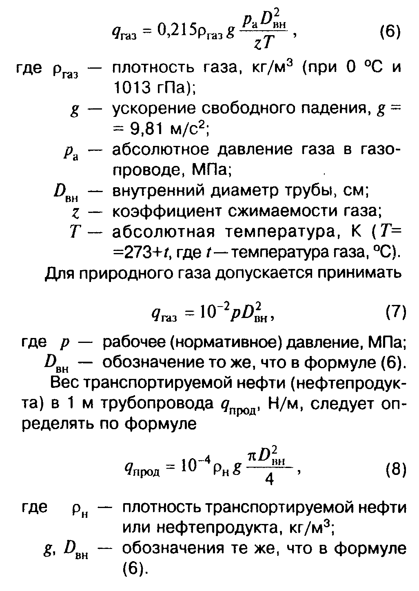

"Формулы (6)-(8)"

Таблица 13*

────────────┬──────────────────────────────┬────────────────┬────────────
Характер на-│ │Способ прокладки│Коэффициент
грузки и │ │ трубопровода │ надежности
воздействия │ Нагрузка и воздействие ├──────────┬─────┤по нагрузке
│ │подземный,│над- │ n
│ │ наземный │зем- │
│ │(в насыпи)│ный │
────────────┼──────────────────────────────┼──────────┼─────┼────────────
1 │ 2 │ 3 │ 4 │ 5
────────────┼──────────────────────────────┼──────────┼─────┼────────────
Постоянные │Масса (собственный вес) тру-│ + │ + │ 1,10(0,95)
│бопровода и обустройств │ │ │
│ │ │ │
│Воздействие предварительного│ + │ + │ 1,00 (0,90)
│напряжения трубопровода (упру-│ │ │
│гий изгиб и др.) │ │ │
│ │ │ │
│Давление (вес) грунта │ + │ - │ 1,20 (0,80)
│ │ │ │
│Гидростатическое давление воды│ + │ - │ 1,00
────────────┼──────────────────────────────┼──────────┼─────┼────────────
Временные │Внутреннее давление для газо- │ + │ + │ 1,10
длительные │проводов │ │ │
│Внутреннее давление для неф-│ + │ + │ 1,15
│тепроводов и нефтепродуктопро-│ │ │
│водов диаметром 700 - 1200 мм │ │ │
│с промежуточными НПС без под- │ │ │
│ключения емкостей │ │ │
│ │ │ │
│Внутреннее давление для нефте-│ + │ + │ 1,10
│проводов диаметром 700 - 1200│ │ │
│мм без промежуточных или с│ │ │
│промежуточными НПС, работающи-│ │ │
│ми постоянно только с подклю-│ │ │
│ченной емкостью, а также для│ │ │
│нефтепроводов и нефтепродук-│ │ │
│топроводов диаметром менее 700│ │ │
│мм │ │ │
│ │ │ │
│Масса продукта или воды │ + │ + │ 1,00 (0,95)
│ │ │ │
│Температурные воздействия │ + │ + │ 1,00
│ │ │ │
│Воздействия неравномерных де-│ + │ + │ 1,50
│формаций грунта, не сопровож- │ │ │
│дающиеся изменением его │ │ │
│структуры │ │ │
────────────┼──────────────────────────────┼──────────┼─────┼────────────
Кратковре- │Снеговая нагрузка │ - │ + │ 1,40
менные │ │ │ │
│Ветровая нагрузка │ - │ + │ 1,20
│ │ │ │
│Гололедная нагрузка │ - │ + │ 1,30
│ │ │ │
│Нагрузка, вызываемая морозным│ + │ - │ 1,20
│растрескиванием грунта │ │ │
│ │ │ │
│Нагрузки и воздействия, возни-│ + │ + │ 1,20
│кающие при пропуске очистных │ │ │
│устройств │ │ │
│ │ │ │
│Нагрузки и воздействия, возни-│ + │ + │ 1,00
│кающие при испытании трубо-│ │ │
│проводов │ │ │
│ │ │ │
│Воздействие селевых потоков и│ + │ + │ 1,00
│оползней │ │ │
│ │ │ │
Особые │Воздействие деформаций земной│ + │ + │ 1,00
│поверхности в районах горных │ │ │
│выработок и карстовых районах │ │ │
│ │ │ │
│Воздействие деформаций грунта,│ + │ + │ 1,00
│сопровождающихся изменением │ │ │
│его структуры (например, де- │ │ │
│формация просадочных грунтов │ │ │
│при замачивании или вечномерз-│ │ │
│лых грунтов при оттаивании) │ │ │
│ │ │ │
│Воздействия, вызываемые разви-│ + │ - │ 1,05
│тием солифлюкционных и термо- │ │ │
│карстовых процессов │ │ │

Примечания*: 1.Знак "+" означает, что нагрузки и воздействия учитываются, знак "-" - не учитываются.
2. Значения коэффициента надежности по нагрузке, указанные в скобках, должны приниматься при расчете трубопроводов на продольную устойчивость и устойчивость положения, а также в других случаях, когда уменьшение нагрузки ухудшает условия работы конструкции.
3. Плотность воды следует принимать с учетом засоленности и наличия в ней взвешенных частиц.
4. Когда по условиям испытания, ремонта или эксплуатации возможно в газопроводах полное или частичное заполнение внутренней полости водой или конденсатом, а в нефтепроводах и нефтепродуктопроводах попадание воздуха или опорожнение трубопровода, необходимо учитывать изменения нагрузки от веса продукта.
5*. Для нефтепроводов и нефтепродуктопроводов диаметром 700 мм и более на всех промежуточных нефтеперекачивающих насосных станциях, работающих без подключения емкостей, следует устанавливать устройства по защите линейной части трубопроводов от воздействия переходных процессов.
─────────────────────────────────────────────────────────────────────────

8.9. Нормативную нагрузку от обледенения 1 м трубы ку_лед, Н/м, следует определять по формуле

ку = 0,17 b D , (9)
лед н

где b - толщина слоя гололеда, мм, принимаемая согласно СНиП 2.01.07-85;
D - наружный диаметр трубы, см.
н
8.10. Нормативную снеговую нагрузку р(н)_с, Н/м2, на горизонтальную проекцию конструкции надземного трубопровода и примыкающего эксплуатационного мостика следует определять согласно СНиП 2.01.07-85.
При этом для одиночно прокладываемого трубопровода коэффициент перехода от веса снегового покрова на единицу поверхности земли к снеговой нагрузке на единицу поверхности трубопровода С_с принимается равным 0,4.
8.11. Нормативный температурный перепад в металле стенок труб следует принимать равным разнице между максимально или минимально возможной температурой стенок в процессе эксплуатации и наименьшей или наибольшей температурой, при которой фиксируется расчетная схема трубопровода (свариваются захлесты, привариваются компенсаторы, производится засыпка трубопровода и т.п., т.е. когда фиксируется статически неопределимая система). При этом допустимый температурный перепад для расчета балластировки и температуры замыкания должен определяться раздельно для участков I, II и III, IV категорий.
8.12. Максимальную или минимальную температуру стенок труб в процессе эксплуатации трубопровода следует определять в зависимости от температуры транспортируемого продукта, грунта, наружного воздуха, а также скорости ветра, солнечной радиации и теплового взаимодействия трубопровода с окружающей средой.
Принятые в расчете максимальная и минимальная температуры, при которых фиксируется расчетная схема трубопровода, максимально и минимально допустимая температура продукта на выходе из КС и НПС должны указываться в проекте.
8.13. При расчете газопровода, нефтепровода и нефтепродуктопровода на прочность, устойчивость и выборе типа изоляции следует учитывать температуру газа, нефти и нефтепродуктов, поступающих в трубопровод, и ее изменение по длине трубопровода в процессе транспортировки продукта.
8.14*. Выталкивающая сила воды ку_в, Н/м, приходящаяся на единицу длины полностью погруженного в воду трубопровода при отсутствии течения воды, определяется по формуле
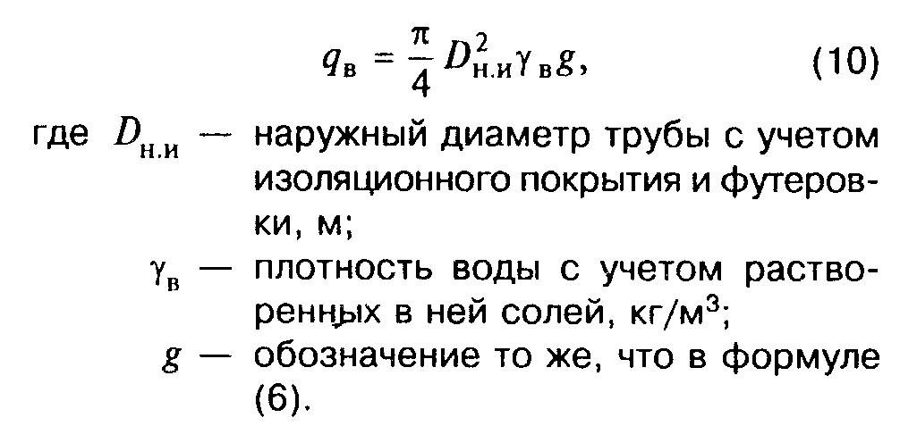

"Формула (10)"

Примечание. При проектировании трубопроводов на участках переходов, сложенных грунтами, которые могут перейти в жидко-пластическое состояние, при определении выталкивающей силы следует вместо плотности воды принимать плотность разжиженного грунта, определяемую по данным изысканий.

8.15. Нормативную ветровую нагрузку на 1 м трубопровода ку_вет, Н/м, для одиночной трубы перпендикулярно ее осевой вертикальной плоскости следует определять по формуле

с д
ку = (ку + ку ) D , (11)
вет н н н.и

с
где ку - нормативное значение статической составляющей ветровой
н
нагрузки, Н/м2, определяемое согласно СНиП 2.01.07-85;
д
ку - нормативное значение динамической составляющей ветровой
н
нагрузки, Н/м2, определяемое согласно СНиП 2.01.07-85 как
для сооружений с равномерно распределенной массой и
постоянной жесткостью;
D - обозначение то же, что в формуле (10)
н.и.
8.16. Нагрузки и воздействия, связанные с осадками и пучениями грунта, оползнями, перемещением опор и т.д., должны определяться на основании анализа грунтовых условий и их возможного изменения в процессе строительства и эксплуатации трубопровода.
8.17. Обвязочные трубопроводы КС и НПС следует дополнительно рассчитывать на динамические нагрузки от пульсации давления, а для надземных трубопроводов, подвергающихся очистке полости, следует дополнительно производить расчет на динамические воздействия от поршней и других очистных устройств.
8.18. Для трубопроводов, прокладываемых в сейсмических районах, интенсивность возможных землетрясений для различных участков трубопроводов определяется согласно СНиП II-7-81*, по картам сейсмического районирования СССР и списку населенных пунктов СССР, расположенных в сейсмических районах, с учетом данных сейсмомикрорайонирования.
8.19. При проведении сейсмического микрорайонирования необходимо уточнить данные о тектонике района вдоль всего опасного участка трассы в коридоре, границы которого отстоят от трубопровода не менее чем на 15 км.
8.20. Расчетная интенсивность землетрясения для наземных и надземных трубопроводов назначается согласно СНиП II-7-81*.
Расчетная сейсмичность подземных магистральных трубопроводов и параметры сейсмических колебаний грунта назначаются без учета заглубления трубопровода как для сооружений, расположенных на поверхности земли.
8.21. При назначении расчетной интенсивности землетрясения для участков трубопровода необходимо учитывать помимо сейсмичности площадки строительства степень ответственности трубопровода, устанавливаемую введением в расчет к коэффициенту надежности по нагрузке коэффициента k0, принимаемого в соответствии с п.8.59 в зависимости от характеристики трубопровода.

Определение толщины стенки трубопроводов

8.22*. Расчетную толщину стенки трубопровода дельта, см, следует определять по формуле
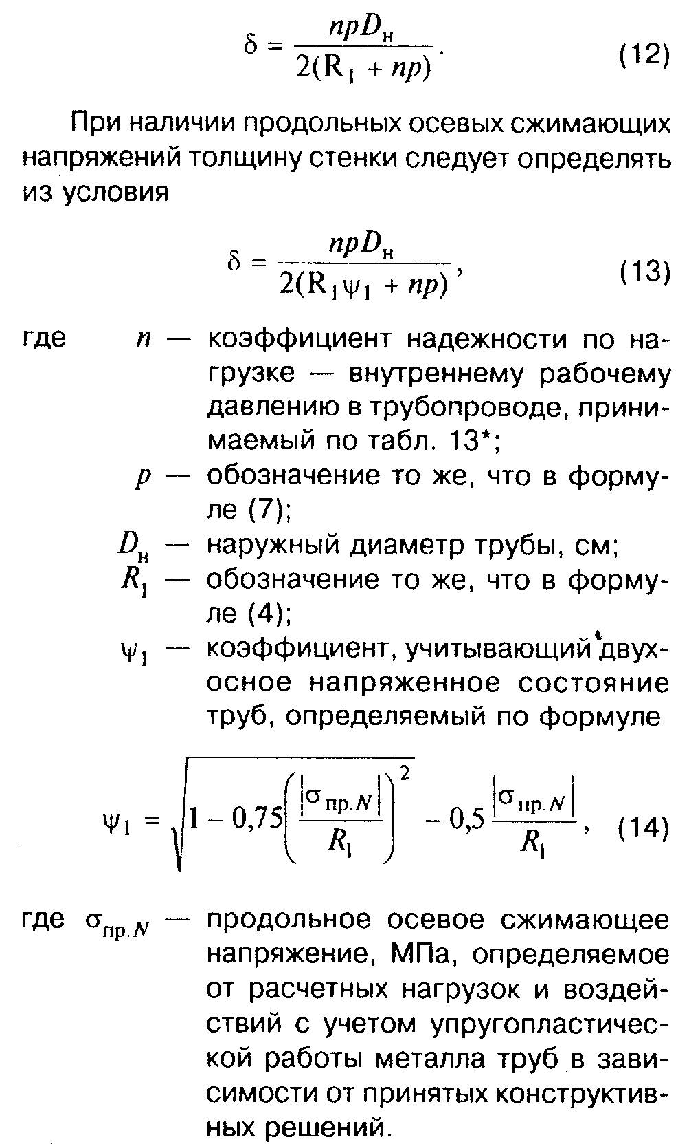

"Формулы (12)-(14)"

Толщину стенки труб, определенную по формулам (12) и (13), следует принимать не менее 1/140D_н, но не менее 3 мм для труб условным диаметром 200 мм и менее и не менее 4 мм - для труб условным диаметром свыше 200 мм.
При этом толщина стенки должна удовлетворять условию (66), чтобы величина давления, определяемого по п.13.16, была бы не менее величины рабочего (нормативного) давления.
Увеличение толщины стенки при наличии продольных осевых сжимающих напряжений по сравнению с величиной, полученной по формуле (12), должно быть обосновано технико-экономическим расчетом, учитывающим конструктивные решения и температуру транспортируемого продукта.
Полученное расчетное значение толщины стенки трубы округляется до ближайшего большего значения, предусмотренного государственными стандартами или техническими условиями. При этом минусовый допуск на толщину стенки труб не учитывается.

Проверка прочности и устойчивости подземных и наземных (в насыпи)
трубопроводов

8.23. Подземные и наземные (в насыпи) трубопроводы следует проверять на прочность, деформативность и общую устойчивость в продольном направлении и против всплытия.
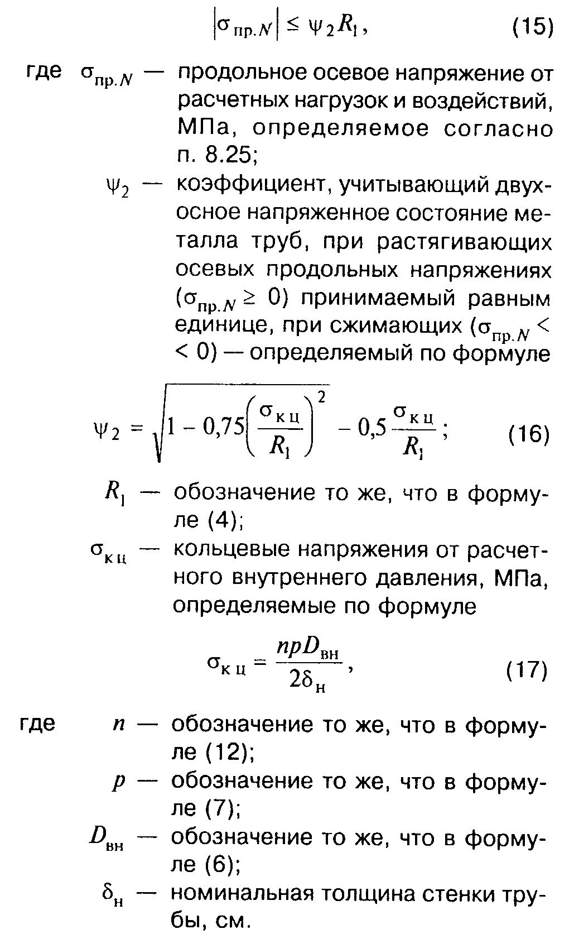
8.24. Проверку на прочность подземных и наземных (в насыпи)
трубопроводов в продольном направлении следует производить из условия

"Формулы (15)-(17)"

8.25. Продольные осевые напряжения сигма_пр.N, МПа, определяются от расчетных нагрузок и воздействий с учетом упругопластической работы металла. Расчетная схема должна отражать условия работы трубопровода и взаимодействие его с грунтом.
В частности для прямолинейных и упругоизогнутых участков подземных и наземных (в насыпи) трубопроводов при отсутствии продольных и поперечных перемещений, просадок и пучения грунта продольные осевые напряжения определяются по формуле
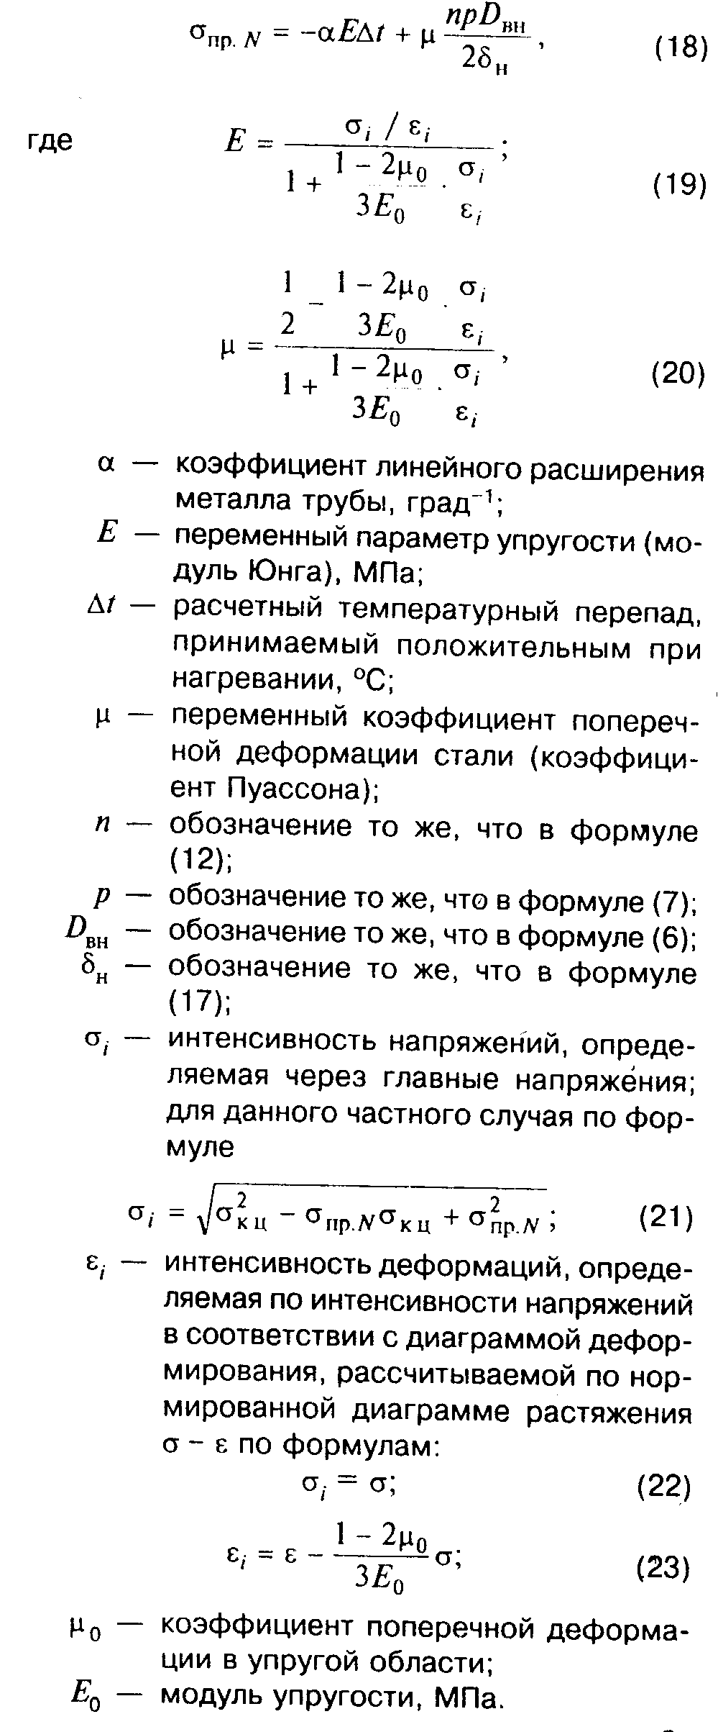

"Формулы (18)-(23)"

Абсолютное значение максимального положительного Дельтаt_(+) или отрицательного Дельтаt_(-) температурного перепада, при котором толщина стенки определяется только из условия восприятия внутреннего давления по формуле (12), определяется для рассматриваемого частного случая соответственно по формулам:
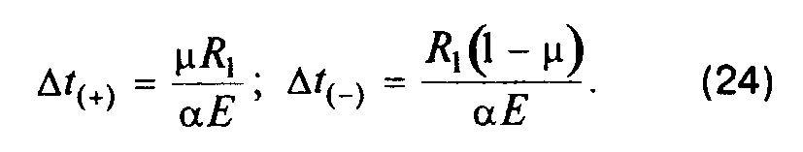

"Формула (24)"

Для трубопроводов, прокладываемых в районах горных выработок, дополнительные продольные осевые растягивающие напряжения сигма(г)_пр.N, МПа, вызываемые горизонтальными деформациями грунта от горных выработок, определяются по формуле
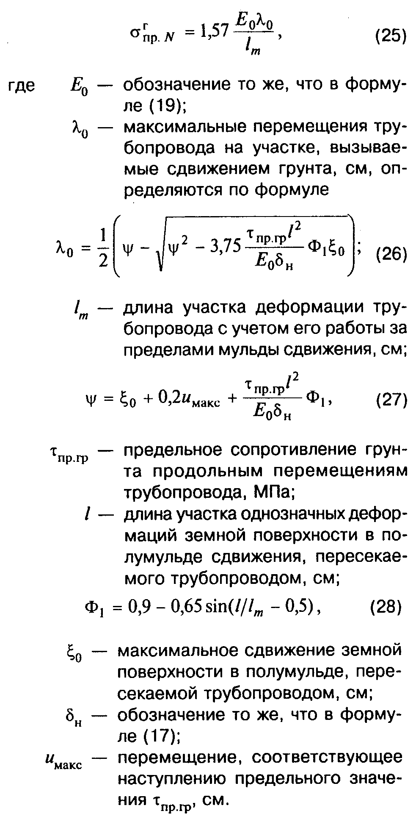

"Формулы (25)-(28)"

8.26. Для предотвращения недопустимых пластических деформаций подземных и наземных (в насыпи) трубопроводов проверку необходимо производить по условиям:
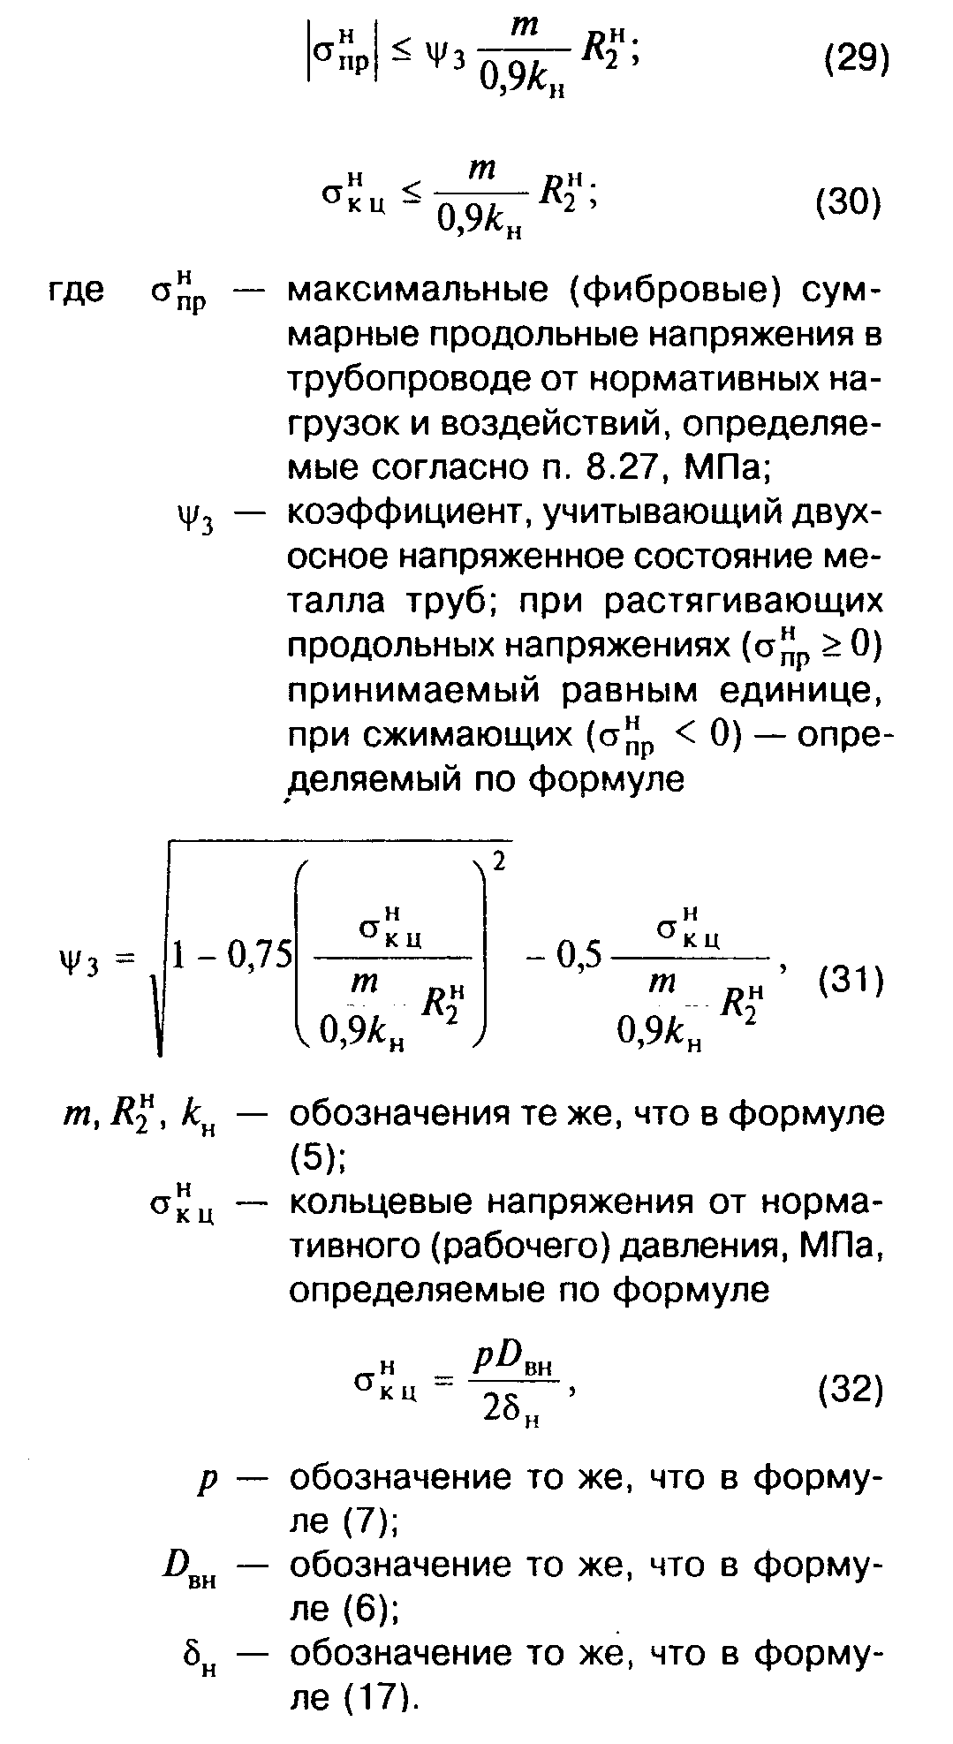

"Формулы (29)-(32)"

8.27. Максимальные суммарные продольные напряжения сигма(н)_пр, МПа, определяются от всех (с учетом их сочетания) нормативных нагрузок и воздействий с учетом поперечных и продольных перемещений трубопровода в соответствии с правилами строительной механики. При определении жесткости и напряженного состояния отвода следует учитывать условия его сопряжения с трубой и влияние внутреннего давления.
В частности для прямолинейных и упругоизогнутых участков трубопроводов при отсутствии продольных и поперечных перемещений трубопровода, просадок и пучения грунта максимальные суммарные продольные напряжения от нормативных нагрузок и воздействий - внутреннего давления, температурного перепада и упругого изгиба сигма(н)_пр, МПа, определяются по формуле
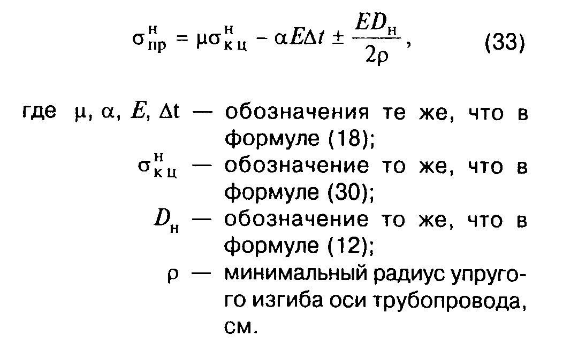

"Формула (33)"

8.28. Проверку общей устойчивости трубопровода в продольном направлении в плоскости наименьшей жесткости системы следует производить из условия

S <= m N , (34)
кр
где S - эквивалентное продольное осевое усилие в сечении трубопровода, Н, определяемое согласно п.8.29;
m - обозначение то же, что в формуле (4);
N - продольное критическое усилие, Н, при котором
кр наступает потеря продольной устойчивости
трубопровода. N следует определять согласно
кр
правилам строительной механики с учетом принятого
конструктивного решения и начального искривления
трубопровода в зависимости от глубины его
заложения, физико-механических характеристик
грунта, наличия балласта, закрепляющих устройств с
учетом их податливости. На обводненных участках
следует учитывать гидростатическое воздействие
воды.
Продольную устойчивость следует проверять для криволинейных участков в плоскости изгиба трубопровода. Продольную устойчивость на прямолинейных участках подземных участков следует проверять в вертикальной плоскости с радиусом начальной кривизны 5000 м.
8.29. Эквивалентное продольное осевое усилие в сечении трубопровода S следует определять от расчетных нагрузок и воздействий с учетом продольных и поперечных перемещений трубопровода в соответствии с правилами строительной механики.
В частности для прямолинейных участков трубопроводов и участков, выполненных упругим изгибом, при отсутствии компенсации продольных перемещений, просадок и пучения грунта эквивалентное продольное осевое усилие в сечении трубопровода S, Н, определяется по формуле
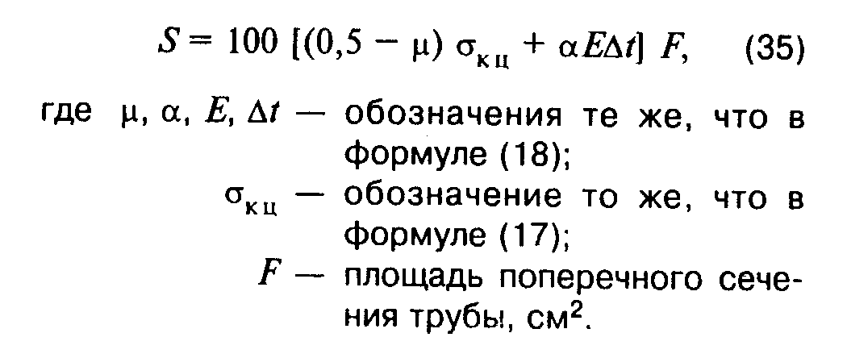

"Формула (35)"

8.30*. Устойчивость положения (против всплытия) трубопроводов, прокладываемых на обводненных участках трассы, следует проверять для отдельных (в зависимости от условий строительства) участков по условию

1
Q <= ───── Q , (36)*
акт k пас
н.в

где Q - суммарная расчетная нагрузка на трубопровод, действующая
акт вверх, включая упругий отпор при прокладке свободным изгибом,
Н;
Q - суммарная расчетная нагрузка, действующая вниз (включая массу
пас - собственный вес), Н;
k - коэффициент надежности устойчивости положения трубопровода
н.в против всплытия, принимаемый равным для участков перехода:
через болота, поймы, водоемы при отсутствии течения,
обводненные и заливаемые участки в пределах ГВВ
1%-ной обеспеченности - 1,05
русловых, через реки шириной до 200 м по среднему
меженному уровню, включая прибрежные участки в
границах производства подводно-технических работ - 1,10
через реки и водохранилища шириной свыше 200 м, а
также горные реки - 1,15
нефтепроводов и нефтепродуктопроводов, для
которых возможно их опорожнение и замещение продукта
воздухом - 1,03

В частном случае при укладке трубопровода свободным изгибом при равномерной балластировке по длине величина нормативной интенсивности балластировки - вес на воздухе q(н)_бал, Н/м, определяется из условия

н 1
q = ─── (k q + q - q - q ) х
бал n н.в в изг тр доп
б

гамма
б
х ─────────────────── , (37)*
гамма - гамма k
б в н.в

где n - коэффициент надежности по нагрузке, принимаемый равным:
б 0,9 - для железобетонных грузов;
1,0 - " чугунных " ;
k - обозначение то же, что в формуле (36)*;
н.в
q - расчетная выталкивающая сила воды, действующая на
в трубопровод, Н/м;
q - расчетная интенсивность нагрузки от упругого отпора при
изг свободном изгибе трубопровода, Н/м, определяемая по
формулам:

8E I
0 4
q = ───────── 10 (для выпуклых кривых); (38)
изг 2 3
9бета ро

32E I
0 4
q = ───────── 10 (для вогнутых кривых); (39)
изг 2 3
9бета ро

q - расчетная нагрузка от массы трубы, Н/м;
тр
q - расчетная нагрузка от веса продукта, Н/м, которая
доп учитывается при расчете газопроводов, нефтепроводов и
нефтепродуктопроводов, если в процессе их эксплуатации
невозможно опорожнение и замещение продукта воздухом;
гамма - нормативная объемная масса материала пригрузки, кг/м3;
б
гамма - плотность воды, принимаемая по данным изыскания (см.
в п.8.14*), кг/м3.

В формулах (38), (39):
E - обозначение то же, что в формуле (19);
0
I - момент инерции сечения трубопровода на рассматриваемом
участке, см4;
бета - угол поворота оси трубопровода, рад;
ро - обозначение то же, что в формуле (33).

8.31*. Вес засыпки трубопроводов на русловых участках переходов через реки и водохранилища не учитывается. При расчете на устойчивость положения нефтепроводов и нефтепродуктопроводов, прокладываемых на обводненных участках, удерживающая способность грунта учитывается. При проверке продольной устойчивости трубопровода как сжатого стержня допускается учитывать вес грунта засыпки толщиной 1,0 м при обязательном соблюдении требований п.6.6 в части заглубления трубопровода в дно не менее 1 м.
8.32. Расчетная несущая способность анкерного устройства, Б_анк, Н, определяется по формуле

Б = zm P , (40)
анк анк анк

где z - количество анкеров в одном анкерном устройстве;
m - коэффициент условий работы анкерного устройства, принимаемый
анк равным 1,0 при z = 1 или при z >= 2 и D_н/D_анк >= 3, а при z
>= 2 и 1 <= D_н/D_анк <= 3

D
н
m = 0,25(1 + ────);
анк D
анк

P - расчетная несущая способность анкера, Н, из условия несущей
анк способности грунта основания, определяемая из условия

Ф
анк
P = ────, (41)
анк k
н

D - обозначение то же, что в формуле (12);
н
D - максимальный линейный размер габарита проекции одного анкера
анк на горизонтальную плоскость, см;
Ф - несущая способность анкера, Н, определяемая расчетом или по
анк результатам полевых испытаний согласно СНиП 2.02.03-85;
k - коэффициент надежности анкера, принимаемый равным 1,4 (если
н несущая способность анкера определена расчетом) или 1,25 (если
несущая способность анкера определена по результатам полевых
испытаний статической нагрузкой).

Проверка прочности и устойчивости надземных трубопроводов

8.33. Надземные (открытые) трубопроводы следует проверять на прочность, продольную устойчивость и выносливость (колебания в ветровом потоке).
8.34. Проверку на прочность надземных трубопроводов, за исключением случаев, регламентированных п.8.35, следует производить из условия
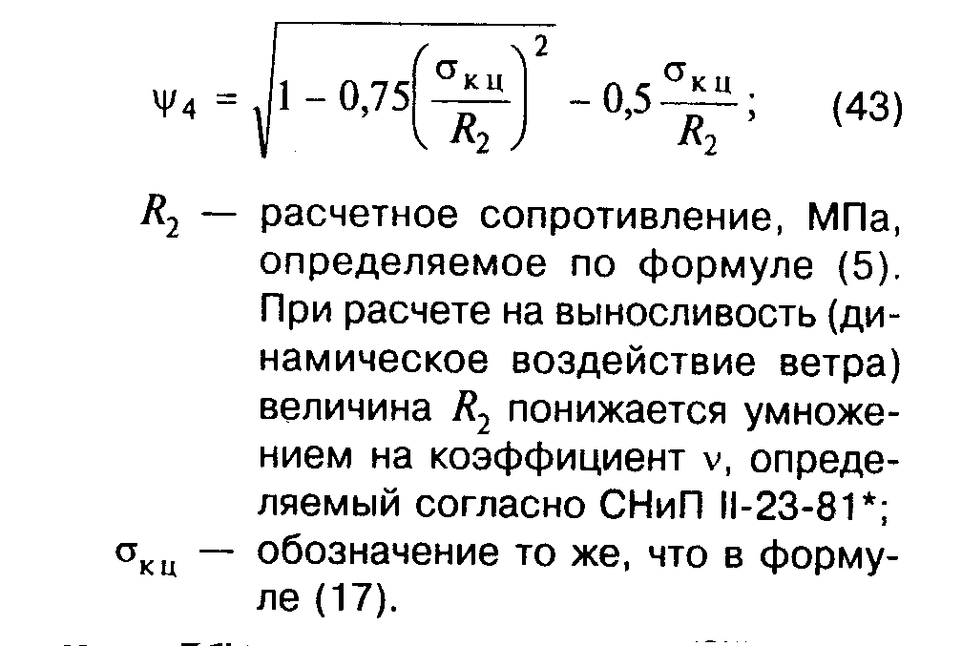

|сигма | <= пси R , (42)
пр 4 2

где сигма - максимальные продольные напряжения в трубопроводе от
пр расчетных нагрузок и воздействий, МПа, определяемые
согласно п.8.36;
пси - коэффициент, учитывающий двухосное напряженное состояние
4 металла труб; при растягивающих продольных напряжениях
(сигма_пр >= 0) принимаемый равным единице, при сжимающих
(сигма_пр < 0) - определяемый по формуле (с учетом
примечаний к п.8.35)

"Формула (43)"

8.35. Расчет многопролетных балочных систем надземной прокладки при отсутствии резонансных колебаний трубопровода в ветровом потоке, а также однопролетных прямолинейных переходов без компенсации продольных деформаций допускается производить с соблюдением следующих условий:
от расчетных нагрузок и воздействий
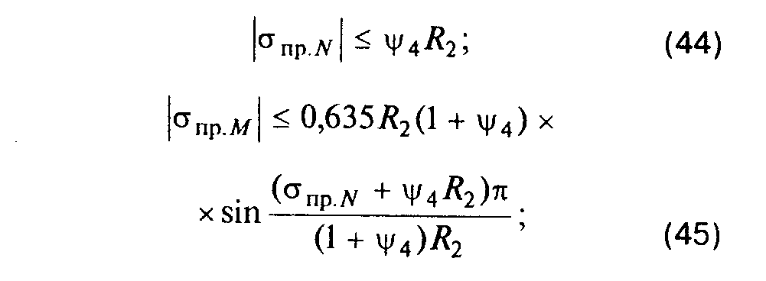

"Формулы (44)-(45)"

от нормативных нагрузок и воздействий
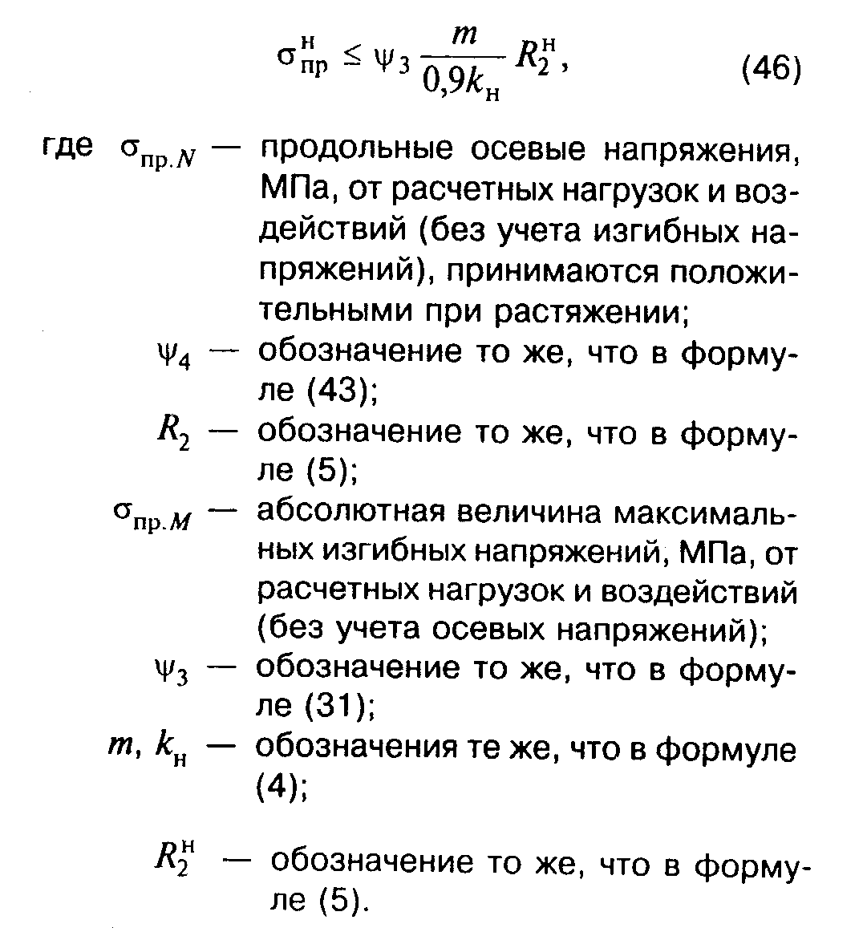

"Формула (46)"

Примечания: 1. Если расчетное сопротивление R_2 > R_1, то в формулах (42) - (45) вместо R_2 следует принимать R_1.
2. Для надземных бескомпенсаторных переходов при числе пролетов не более четырех допускается при расчете по формулам (42), (44) и (45) вместо пси_4 принимать пси_3, определяемое по формуле (31).

8.36. Продольные усилия и изгибающие моменты в балочных, шпренгельных, висячих и арочных надземных трубопроводах следует определять в соответствии с общими правилами строительной механики. При этом трубопровод рассматривается как стержень (прямолинейный или криволинейный).
При наличии изгибающих моментов в вертикальной и горизонтальной плоскостях расчет следует производить по их равнодействующей. В расчетах необходимо учитывать геометрическую нелинейность системы.
8.37. При определении продольных усилий и изгибающих моментов в надземных трубопроводах следует учитывать изменения расчетной схемы в зависимости от метода монтажа трубопровода. Изгибающие моменты в бескомпенсаторных переходах трубопроводов необходимо определять с учетом продольно-поперечного изгиба. Расчет надземных трубопроводов должен производиться с учетом перемещений трубопровода на примыкающих подземных участках трубопроводов.
8.38. Балочные системы надземных трубопроводов должны рассчитываться с учетом трения на опорах, при этом принимается меньшее или большее из возможных значений коэффициента трения в зависимости от того, что опаснее для данного расчетного случая.
8.39. Трубопроводы балочных, шпренгельных, арочных и висячих систем с воспринимаемым трубопроводом распором должны быть рассчитаны на продольную устойчивость в плоскости наименьшей жесткости системы.
8.40. При скоростях ветра, вызывающих колебание трубопровода с частотой, равной частоте собственных колебаний, необходимо производить поверочный расчет трубопроводов на резонанс.
Расчетные усилия и перемещения трубопровода при резонансе следует определять как геометрическую сумму резонансных усилий и перемещений, а также усилий и перемещений от других видов нагрузок и воздействий, включая расчетную ветровую нагрузку, соответствующую критическому скоростному напору.
8.41. Расчет оснований, фундаментов и самих опор следует производить по потере несущей способности (прочности и устойчивости положения) или непригодности к нормальной эксплуатации, связанной с разрушением их элементов или недопустимо большими деформациями опор, опорных частей, элементов пролетных строений или трубопровода.
8.42. Опоры (включая основания и фундаменты) и опорные части следует рассчитывать на передаваемые трубопроводом и вспомогательными конструкциями вертикальные и горизонтальные (продольные и поперечные) усилия и изгибающие моменты, определяемые от расчетных нагрузок и воздействий в наиболее невыгодных их сочетаниях с учетом возможных смещений опор и опорных частей в процессе эксплуатации.
При расчете опор следует учитывать глубину промерзания или оттаивания грунта, деформации грунта (пучение и просадка), а также возможные изменения свойств грунта (в пределах восприятия нагрузок) в зависимости от времени года, температурного режима, осушения или обводнения участков, прилегающих к трассе, и других условий.
8.43. Нагрузки на опоры, возникающие от воздействия ветра и от изменений длины трубопроводов под влиянием внутреннего давления и изменения температуры стенок труб, должны определяться в зависимости от принятой системы прокладки и компенсации продольных деформаций трубопроводов с учетом сопротивлений перемещениям трубопровода на опорах.
На уклонах местности и на участках со слабонесущими грунтами следует применять системы прокладок надземных трубопроводов с неподвижными опорами, испытывающими минимальные нагрузки, например, прокладку змейкой с неподвижными опорами, расположенными в вершинах звеньев по одну сторону от воздушной оси трассы.
8.44. Нагрузки на неподвижные ("мертвые") опоры надземных балочных систем трубопроводов следует принимать равными сумме усилий, передающихся на опору от примыкающих участков трубопровода, если эти усилия направлены в одну сторону, и разности усилий, если эти усилия направлены в разные стороны. В последнем случае меньшая из нагрузок принимается с коэффициентом, равным 0,8.
8.45*. Продольно-подвижные и свободно-подвижные опоры балочных надземных систем трубопроводов следует рассчитывать на совместное действие вертикальной нагрузки и горизонтальных сил или расчетных перемещений (при неподвижном закреплении трубопровода к опоре, когда его перемещение происходит за счет изгиба стойки). При определении горизонтальных усилий на неподвижные опоры необходимо принимать максимальное значение коэффициента трения.
В прямолинейных балочных системах без компенсации продольных деформаций необходимо учитывать возможное отклонение трубопровода от прямой. Возникающее в результате этого расчетное горизонтальное усилие от воздействия температуры и внутреннего давления, действующее на промежуточную опору перпендикулярно оси трубопровода, следует принимать равным 0,01 величины максимального эквивалентного продольного усилия в трубопроводе.
8.46. При расчете опор арочных систем, анкерных опор висячих и других систем следует производить расчет на возможность опрокидывания и сдвиг.

Компенсаторы

8.47. Расчет компенсаторов на воздействие продольных перемещений трубопроводов, возникающих от изменения температуры стенок труб, внутреннего давления и других нагрузок и воздействий, следует производить по условию

сигма + |сигма | <= R - 0,5сигма , (47)
комп м 2 кц

где сигма - расчетные продольные напряжения в компенсаторе от
комп изменения длины трубопровода под действием внутреннего
давления продукта и от изменения температуры стенок
труб, МПа;
сигма - дополнительные продольные напряжения в компенсаторе от
м изгиба под действием поперечных и продольных нагрузок
(усилий) в расчетном сечении компенсатора, МПа,
определяемые согласно общим правилам строительной
механики;
R - обозначение то же, что в формуле (5);
2
сигма - обозначение то же, что в формуле (17).
кц

Примечание. При расчете компенсаторов на участках трубопроводов, работающих при мало изменяющемся температурном режиме (на линейной части газопроводов, нефтепроводов и нефтепродуктопроводов), допускается в формуле (47) вместо расчетного сопротивления R_2 принимать нормативное сопротивление R(н)_2

8.48. Величина расчетных продольных напряжений в компенсаторе сигма_комп определяется в соответствии с общими правилами строительной механики с учетом коэффициента уменьшения жесткости отвода k_ж и коэффициента увеличения продольных напряжений m_к.
В частности, для П-, Z- и Г-образных компенсаторов расчет производится по следующим формулам:

для П-образных
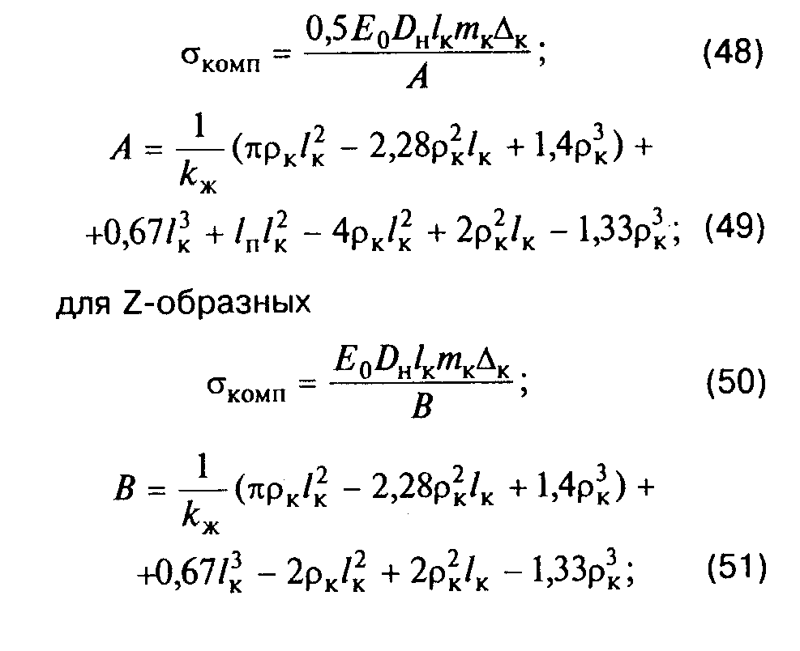

"Формулы (48)-(51)"

для Г-образных

1,5E D Дельта
0 н к
сигма = ──────────────, (52)
комп 2
l
к

где E - обозначение то же, что в формуле (19);
0
D - обозначение то же, что в формуле (12);
н
l - вылет компенсатора, см;
к
Дельта - суммарное продольное перемещение трубопровода в месте
к приимыкания его к компенсатору от воздействия температуры и
внутреннего давления, см;
ро - радиус изгиба оси отвода, см;
к
l - ширина полки компенсатора, см.
п

8.49. Коэффициенты уменьшения жесткости k_ж и увеличения напряжений m_к для гнутых и сварных отводов компенсаторов при ламбда_к < 0,3 определяются по формулам:

ламбда
к
k = ───────; (53)
ж 1,65

0,9
m = ─────────; (54)
к 2/3
ламбда
к

дельта ро
н к
ламбда = ──────────, (55)
к 2
r
c

где дельта - обозначение то же, что в формуле (17);
н
ро - обозначение то же, что в формуле (49);
к
r - средний радиус отвода, см.
c

8.50. Реакция отпора H_к компенсаторов, Н, при продольных перемещениях надземного трубопровода определяется по формулам:
для П- и Z-образных компенсаторов

200Wсигма
комп
H = ─────────────; (56)
к m l
к к

для Г-образных компенсаторов

100Wсигма
комп
H = ─────────────; (57)
к l
к

где W - момент сопротивления сечения трубы, см3;
сигма , m , l - обозначения те же, что в формуле (48).
комп к к

8.51. Расчетные величины продольных перемещений надземных участков трубопровода следует определять от максимального повышения температуры стенок труб (положительного расчетного температурного перепада) и внутреннего давления (удлинение трубопровода), а также от наибольшего понижения температуры стенок труб (отрицательного температурного перепада) при отсутствии внутреннего давления в трубопроводе (укорочение трубопровода).
8.52. С целью уменьшения размеров компенсаторов следует применять предварительную их растяжку или сжатие, при этом на чертежах должны указываться величины растяжки или сжатия в зависимости от температуры, при которой производится сварка замыкающих стыков.

Особенности расчета трубопроводов, прокладываемых в сейсмических
районах

8.53. Трубопроводы, прокладываемые в сейсмических районах, независимо от вида прокладки (подземной, наземной или надземной) рассчитываются на основные и особые сочетания нагрузок с учетом сейсмических воздействий согласно СНиП II-7-81*.
8.54. Трубопроводы и их элементы, предназначенные для прокладки в сейсмических районах, согласно п.5.31 следует рассчитывать:
на условные статические нагрузки, определяемые с учетом сейсмического воздействия. При этом предельные состояния следует принимать как для трубопроводов, прокладываемых вне сейсмических районов;
на сейсмические воздействия, получаемые на основании анализа записей сейсмометрических станций (в виде акселерограмм, велосиграмм, сейсмограмм), ранее имевших место землетрясений в районе строительства или в аналогичных по сейсмическим условиям местностях. Величины принимаемых максимальных расчетных ускорений по акселерограммам должны быть не менее указанных в табл.14.

Таблица 14

─────────────────────────────────┬─────────┬─────────┬─────────┬─────────
Сила землетрясения, баллы │ 7 │ 8 │ 9 │ 10
─────────────────────────────────┼─────────┼─────────┼─────────┼─────────
Сейсмическое ускорение а_с, см/с2│ 100 │ 200 │ 400 │ 800
─────────────────────────────────┴─────────┴─────────┴─────────┴─────────

При расчетах на наиболее опасные сейсмические воздействия допускаются в конструкциях, поддерживающих трубопровод, неупругое деформирование и возникновение остаточных деформаций, локальные повреждения и т.д.
8.55. Расчет надземных трубопроводов на опорах следует производить на действие сейсмических сил, направленных:
вдоль оси трубопровода, при этом определяются величины напряжений в трубопроводе, а также производится проверка конструкций опор на действие горизонтальных сейсмических нагрузок;
по нормали к продольной оси трубопровода (в вертикальной и горизонтальной плоскостях), при этом следует определять величины смещений трубопровода и достаточность длины ригелей, при которой не произойдет сброса трубопровода с опоры, дополнительные напряжения в трубопроводе, а также проверять конструкции опор на действие горизонтальных и вертикальных сейсмических нагрузок.
Дополнительно необходимо проводить поверочный расчет трубопровода на нагрузки, возникающие при взаимном смещении опор.
Сейсмические нагрузки на надземные трубопроводы следует определять согласно СНиП II-7-81*.
8.56. Дополнительные напряжения в подземных трубопроводах и трубопроводах, прокладываемых в насыпи, следует определять как результат воздействия сейсмической волны, направленной вдоль продольной оси трубопровода, вызванной напряженным состоянием грунта.
Расчет подземных трубопроводов и трубопроводов в насыпи на действие сейсмических нагрузок, направленных по нормали к продольной оси трубопровода, не производится.
8.57. Напряжения в прямолинейных подземных или наземных (в насыпи) трубопроводах от действия сейсмических сил, направленных вдоль продольной оси трубопровода, следует определять по формуле

+- 0,04 m k k a E T
0 0 п с 0 0
сигма = ─────────────────────, (58)
пр.N c
р
m - коэффициент защемления трубопровода в грунте,
0
определяемый согласно п.8.58;
k - коэффициент, учитывающий степень ответственности
0 трубопровода, определяемый согласно п.8.59;
k - коэффициент повторяемости землетрясения
п
определяемый согласно п.8.60;
a - сейсмическое ускорение, см/с2, определяемое по
c
данным сейсмического районирования и
микрорайонирования с учетом требований п.8.54;
E - обозначение то же, что в формуле (19);
0
T - преобладающий период сейсмических колебаний
0
грунтового массива, определяемый при изысканиях,
с;
c - скорость распространения продольной сейсмической
р
волны вдоль продольной оси трубопровода, см/с, в
грунтовом массиве, определяемая при изысканиях; на
стадии разработки проекта допускается принимать
согласно табл.15.

Таблица 15

───────────────────────────────┬────────────────────┬────────────────────
Грунты │ Скорость распрост- │ Коэффициент защем-
│ ранения продольной │ ления трубопровода
│ сейсмической волны │ в грунте m0
│ с_р,км/с │
───────────────────────────────┼────────────────────┼────────────────────
Насыпные, рыхлые пески, супеси,│ 0,12 │ 0,50
суглинки и другие, кроме водо-│ │
насыщенных │ │
│ │
Песчаные маловлажные │ 0,15 │ 0,50
│ │
Песчаные средней влажности │ 0,25 │ 0,45
│ │
Песчаные водонасыщенные │ 0,35 │ 0,45
│ │
Супеси и суглинки │ 0,30 │ 0,60
│ │
Глинистые влажные, пластичные │ 0,50 │ 0,35
│ │
Глинистые, полутвердые и твер-│ 2,00 │ 0,70
дые │ │
│ │
Лесс и лессовидные │ 0,40 │ 0,50
│ │
Торф │ 0,10 │ 0,20
│ │
Низкотемпературные мерзлые│ 2,20 │ 1,00
(песчаные, глинистые, насыпные)│ │
│ │
Высокотемпературные мерзлые│ 1,50 │ 1,00
(песчаные, глинистые, насыпные)│ │
│ │
Гравий, щебень и галечник │ 1,10 │ См.примеч. 2
│ │
Известняки, сланцы, песчаники│ 1,50 │ То же
(слабовыветренные, выветренные│ │
и сильновыветренные) │ │
│ │
Скальные породы (монолитные) │ 2,20 │ "

Примечания: 1. В таблице приведены наименьшие значения с_р, которые следует уточнять при изысканиях.
2. Значения коэффициента защемления трубопровода следует принимать по грунту засыпки.
─────────────────────────────────────────────────────────────────────────

8.58. Коэффициент защемления трубопровода в грунте m0 следует определять на основании материалов изысканий. Для предварительных расчетов его допускается принимать по табл.15.
При выборе значения коэффициента m0 необходимо учитывать изменения состояния окружающего трубопровод грунта в процессе эксплуатации.
8.59. Коэффициент k0, учитывающий степень ответственности трубопровода, зависит от характеристики трубопровода и определяется по табл.16.

Таблица 16

────────────────────────────────────────────┬────────────────────────────
Характеристика трубопровода │ Значение коэффициента k
│ 0
────────────────────────────────────────────┼────────────────────────────
1. Газопроводы при рабочем давлении от 2,5│ 1,5
до 10,0 МПа (25-100 кгс/см2) включ.; нефтеп-│
роводы и нефтепродуктопроводы при условном│
диаметре от 1000 до 1200 мм. Газопроводы не-│
зависимо от величины рабочего давления, а│
также нефтепроводы и нефтепродуктопроводы│
любого диаметра, обеспечивающие функциониро-│
вание особо ответственных объектов. Переходы│
трубопроводов через водные преграды с шири-│
ной по зеркалу в межень 25 м и более │
│
2. Газопроводы при рабочем давлении от 1,2│ 1,2
до 2,5 МПа (12-25 кгс/см2); нефтепроводы и│
нефтепродуктопроводы при условном диаметре│
от 500 до 800 мм │
│
3. Нефтепроводы при условном диаметре менее│ 1,0
500 мм │

Примечание. При сейсмичности площадки 9 баллов и выше коэффициент k0 для трубопроводов, указанных в поз.1, умножается дополнительно на коэффициент 1,5.
─────────────────────────────────────────────────────────────────────────

8.60. Повторяемость сейсмических воздействий следует принимать по картам сейсмического районирования территории СССР согласно СНиП II-7-81*.
Значения коэффициента повторяемости землетрясений k_п следует принимать по табл.17.

Таблица 17

─────────────────────────────────────┬──────────┬───────────┬────────────
Повторяемость землетрясений, 1 раз в │ 100 лет │ 1000 лет │ 10000 лет
─────────────────────────────────────┼──────────┼───────────┼────────────
Коэффициент повторяемости k_п │ 1,15 │ 1,0 │ 0,9
─────────────────────────────────────┴──────────┴───────────┴────────────

8.61. Расчет надземных трубопроводов на сейсмические воздействия следует производить согласно требованиям СНиП II-7-81*.
8.62. Трубопроводы, прокладываемые в вечномерзлых грунтах при использовании их по II принципу, необходимо рассчитывать на просадки и пучения.

Соединительные детали трубопроводов

8.63. Расчетную толщину стенки деталей (тройников, отводов, переходников и днищ) дельта_д, см, трубопроводов при действии внутреннего давления следует определять по формуле

npD
д
дельта = ───────────── эта . (59)
д 2(R + np) в
1(д)

Толщина стенки основной трубы тройника дельта_м, см, определяется по формуле (59), а толщина стенки ответвления дельта_о, см, - по формуле

R D
1(м) о
дельта = дельта ───── х ───. (60)
о м R D
1(о) м

Толщина стенки после расточки концов соединительных деталей под сварку с трубопроводом (толщина свариваемой кромки) дельта_к.д, см, определяется из условия

npD
д
дельта >= ─────────────, (61)
к.д 2(R + np)
1(д)

где n - обозначение то же, что в формуле (12);
p - обозначение то же, что в формуле (7);
D - наружный диаметр соединительной детали, см;
д
эта - коэффициент несущей способности деталей, следует
в принимать:
для штампованных отводов и сварных отводов,
состоящих не менее чем из трех полных секторов и
двух полусекторов по концам при условии подварки
корня шва и 100%-ного контроля сварных соединений
- по табл.18;
для тройников - по графику рекомендуемого
приложения;
для конических переходников с углом наклона
образующей гамма < 12° и выпуклых днищ - эта_в =
1;
R - расчетное сопротивление материала детали (для
1(д) тройников R_1(д) = R_1(м), МПа;
R , R - расчетные сопротивления материала ответвления и
1(о) 1(м) магистрали тройника, МПа;
D - наружный диаметр ответвления тройника, см;
о
D - наружный диаметр основной трубы тройника, см.
м

Примечание. Толщину стенки переходников следует рассчитывать по большему диаметру.

Таблица 18

┌─────────────────────────────────────────────────────┬─────┬─────┬─────┐
│Отношение среднего радиуса изгиба отвода к его│ 1,0 │ 1,5 │ 2,0 │
│наружному диаметру │ │ │ │
├─────────────────────────────────────────────────────┼─────┼─────┼─────┤
│Коэффициент несущей способности детали эта_в │ 1,30│ 1,15│ 1,00│
└─────────────────────────────────────────────────────┴─────┴─────┴─────┘

8.64*. В том случае, когда кроме внутреннего давления тройниковые соединения могут подвергаться одновременному воздействию изгиба и продольных сил, для предотвращения недопустимых деформаций должно выполняться условие

2 2 2 1/2 н
(сигма - сигма сигма + сигма + 3сигма ) <= R , (62)*
1 1 2 2 кр 2

где сигма , сигма , сигма - напряжения соответственно кольцевое,
1 2 кр продольное и касательное в наиболее
напряженной точке тройникового соединения,
определяемые от нормативных нагрузок и
воздействий;
н
R - обозначение то же, что в формуле (5).
2

9. Охрана окружающей среды

9.1. В проектах на прокладку трубопроводов необходимо предусматривать решения по охране окружающей среды при сооружении трубопроводов и последующей их эксплуатации.
9.2. При подземной и наземной (в насыпи) прокладках трубопроводов необходимо предусматривать противоэрозионные мероприятия с использованием местных материалов, а при пересечении подземными трубопроводами крутых склонов, промоин, оросительных каналов и кюветов в местах пересечений - перемычки, предотвращающие проникание в траншею воды и распространение ее вдоль трубопровода.
9.3. При прокладке трубопроводов в земляных насыпях на пересечениях через балки, овраги и ручьи следует предусматривать устройство водопропускных сооружений (лотков, труб и т.п.). Поперечное сечение водопропускных сооружений следует определять по максимальному расходу воды повторяемостью один раз в 50 лет.
9.4. Крепление незатопляемых берегов в местах пересечения подземными трубопроводами следует предусматривать до отметки, возвышающейся не менее чем на 0,5 м над расчетным паводковым горизонтом повторяемостью один раз в 50 лет и на 0,5 м - над высотой вкатывания волн на откос.
На затопляемых берегах кроме откосной части должна укрепляться пойменная часть на участке, прилегающем к откосу, длиной 1-5 м.
Ширина укрепляемой полосы берега определяется проектом в зависимости от геологических и гидрогеологических условий.
9.5. Проектные решения по прокладке в оползневых районах должны приниматься из условия исключения возможного нарушения природных условий (глубокие забивные и буронабивные сваи или столбы и т.п.).
9.6. При подземной прокладке трубопроводов необходимо предусматривать рекультивацию плодородного слоя почвы.
9.7. Основным принципом использования вечномерзлых грунтов в качестве основания должен являться принцип I согласно СНиП 2.02.04-88.
9.8. При пересечении трубопроводом участков с подземными льдами и наледями, а также при прокладке трубопроводов по солифлюкционным и опасным в термоэрозионном отношении склонам и вблизи термоабразионных берегов водоемов проектом должны предусматриваться:
специальные инженерные решения по предотвращению техногенных нарушений и развитию криогенных процессов;
мероприятия по максимальному сохранению растительного покрова;
подсыпка грунта и замена пучинистых грунтов на непучинистые;
дренаж и сток вод;
выравнивание и уплотнение грунтового валика над трубопроводом.
9.9. При прокладке трубопроводов на вечномерзлых грунтах на участках с льдистостью менее 0,1 допускается их оттаивание в процессе строительства или эксплуатации. На участках с таликами рекомендуется грунты основания использовать в талом состоянии. Допускается многолетнее промораживание талых непучинистых грунтов при прокладке газопроводов, транспортирующих газ с отрицательной температурой.
9.10. На участках трассы трубопроводов, прокладываемых в пределах урочищ с интенсивным проявлением криогенного пучения, необходимо предусматривать проектные решения по предупреждению деформаций оснований (уменьшение глубины сезонного оттаивания, устройство противопучинистых подушек и т.п.).
Эрозирующие овраги и промоины, расположенные вблизи трассы трубопроводов, должны быть укреплены.
9.11. Требования по охране окружающей среды следует включать в проект отдельным разделом, а в сметах предусматривать необходимые затраты.
9.12. Требования к гидравлическим испытаниям и рекультивации должны регламентироваться в проекте в виде самостоятельных подразделов.
9.13. Для трубопроводов, прокладываемых в районах Крайнего Севера и морских районах, прилегающих к северному побережью РСФСР, в проекте должны предусматриваться дополнительные мероприятия по охране природы в этих районах согласно Указу Президиума Верховного Совета СССР от 26 ноября 1984 г. N 1398-ХI "Об усилении охраны природы в районах Крайнего Севера и морских районах, прилегающих к северному побережью СССР" и другому действующему законодательству РФ об охране природы, законодательству РФ об экономической зоне РСФСР и о континентальном шельфе РСФСР.

10. Защита трубопроводов от коррозии

Защита трубопроводов от подземной коррозии защитными
покрытиями
Защита надземных трубопроводов от атмосферной коррозии
Электрохимическая защита трубопроводов от подземной коррозии
Электрохимическая защита трубопроводов в районах
распространения вечномерзлых грунтов

10.1. При проектировании средств защиты стальных трубопроводов (подземных, наземных, надземных и подводных с заглублением в дно) от подземной и атмосферной коррозии следует руководствоваться требованиями ГОСТ 25812-83* и нормативными документами, утвержденными в установленном порядке.
10.2. Противокоррозионная защита независимо от способа прокладки трубопроводов должна обеспечить их безаварийную (по причине коррозии) работу в течение эксплуатационного срока.

Защита трубопроводов от подземной коррозии
защитными покрытиями

10.3. Защита трубопроводов (за исключением надземных) от подземной коррозии независимо от коррозионной агрессивности грунта и района их прокладки должна осуществляться комплексно: защитными покрытиями и средствами электрохимической защиты.
10.4. В зависимости от конкретных условий прокладки и эксплуатации трубопроводов следует применять два типа защитных покрытий: усиленный и нормальный.
Усиленный тип защитных покрытий следует применять на трубопроводах сжиженных углеводородов, трубопроводах диаметром 1020 мм и более независимо от условий прокладки, а также на трубопроводах любого диаметра, прокладываемых:
южнее 50° северной широты;
в засоленных почвах любого района страны (солончаковых, солонцах, солодях, такырах, сорах и др.);
в болотистых, заболоченных, черноземных и поливных почвах, а также на участках перспективного обводнения;
на подводных переходах и в поймах рек, а также на переходах через железные и автомобильные дороги, в том числе на защитных футлярах и на участках трубопроводов, примыкающих к ним, в пределах расстояний, устанавливаемых при проектировании, в соответствии с табл.3 и 4;
на пересечениях с различными трубопроводами - по 20 м в обе стороны от места пересечения;
на участках промышленных и бытовых стоков, свалок мусора и шлака;
на участках блуждающих токов;
на участках трубопроводов с температурой транспортируемого продукта 313 К (40°С) и выше;
на участках нефтепроводов, нефтепродуктопроводов, прокладываемых на расстоянии менее 1000 м от рек, каналов, озер, водохранилищ, а также границ населенных пунктов и промышленных предприятий.
Во всех остальных случаях применяются защитные покрытия нормального типа.

Защита надземных трубопроводов от атмосферной коррозии

10.5. Трубопроводы при надземной прокладке должны защищаться от атмосферной коррозии лакокрасочными, стеклоэмалевыми, металлическими покрытиями или покрытиями из консистентных смазок.
10.6. Лакокрасочные покрытия должны иметь общую толщину не менее 0,2 мм и сплошность - не менее 1 кВ на толщину.
Контроль лакокрасочных покрытий следует производить: по толщине толщиномером типа МТ-41НЦ (ТУ 25-06.2500-83), а по сплошности - искровым дефектоскопом типа ЛКД-1 м или типа "Крона-1Р" (ТУ 25-06.2515-83).
10.7. Толщина стеклоэмалевых покрытий (ОСТ 26-01-1-90) должна быть не менее 0,5 мм, сплошность - не менее 2 кВ на толщину.

Примечание. Контроль стеклоэмалевых покрытий следует производить приборами, указанными в п.10.6.

10.8. Консистентные смазки следует применять в районах с температурой воздуха не ниже минус 60°С на участках с температурой эксплуатации трубопроводов не выше плюс 40°С.
Покрытие из консистентной смазки должно содержать 20% (весовых) алюминиевой пудры ПАК-3 или ПАК-4 и иметь толщину в пределах 0,2-0,5 мм.
10.9. Противокоррозионную защиту опор и других металлических конструкций надземных трубопроводов следует выполнять в соответствии с требованиями СНиП III-23-81*.

Электрохимическая защита трубопроводов от подземной коррозии

10.10. В условиях повышенной коррозионной опасности: в солончаках с сопротивлением грунтов до 20 Ом х м, на участках, где не менее 6 мес в году уровень грунтовых вод находится выше нижней образующей трубопровода и на участках с температурой эксплуатации трубопроводов плюс 40°С и выше следует предусматривать, как правило, резервирование средств электрохимической защиты.
10.11. Контуры защитных заземлений технологического оборудования, расположенного на КС, ГРС, НПС и других аналогичных площадках, не должны оказывать экранирующего влияния на систему электрохимической защиты подземных коммуникаций.
10.12. В качестве токоотводов заземляющих устройств следует использовать, как правило, протекторы, количество которых определяется расчетом с учетом срока службы и допустимого значения сопротивления растеканию защитного заземления, определяемого ПУЭ, утвержденными Минэнерго СССР.
10.13. Установку анодных заземлений и протекторов следует предусматривать ниже глубины промерзания грунта в местах с минимальным удельным сопротивлением.
10.14. В местах подключения дренажного кабеля к анодному заземлению должна быть предусмотрена установка опознавательного знака.
10.15. Дренажный кабель или соединительный провод к анодному заземлению следует рассчитывать на максимальную величину тока катодной станции и проверять этот расчет по допустимому падению напряжения.
10.16. При использовании для электрохимической защиты анодных заземлений незаводского изготовления присоединение электродов следует предусматривать кабелем сечением не менее 6 мм2 (по меди).
10.17. При проектировании анодных заземлений с коксовой засыпкой грануляция коксовой мелочи должна быть не более 10 мм.
10.18. Все контактные соединения в системах электрохимической защиты, а также места подключения кабеля к трубопроводу и анодному заземлению должны иметь изоляцию с надежностью и долговечностью не ниже принятых заводом для изоляции соединительных кабелей.
10.19. На участках подземной прокладки соединительного кабеля в цепи анодное заземление - установка катодной защиты - трубопровод следует предусматривать применение кабеля только с двухслойной полимерной изоляцией.
10.20. Электроснабжение установок катодной защиты трубопроводов должно осуществляться по II категории от существующих ЛЭП напряжением 0,4; 6,0; 10,0 кВ или проектируемых вдоль трассовых ЛЭП или автономных источников.
10.21. Показатели качества электроэнергии установок катодной защиты должны соответствовать требованиям ГОСТ 13109-87.

Взамен ГОСТ 13109-87 постановлением Госстандарта РФ от 28 августа 1998 г. N 338 с 1 января 1999 г. введен в действие ГОСТ 13109-97

10.22. Электрохимическую защиту кабелей технологической связи трубопроводов следует проектировать согласно ГОСТ 9.602-89.

Электрохимическая защита трубопроводов в районах
распространения вечномерзлых грунтов

10.23. Для подземных и наземных трубопроводов, прокладываемых в районах распространения вечномерзлых грунтов, должна предусматриваться электрохимическая защита независимо от коррозионной активности грунтов.
10.24. Катодную защиту следует применять для трубопроводов, вокруг которых грунт промерзает в зимний период ("холодные" участки).
10.25. При отсутствии источников электроэнергии допускается применять на "холодных" участках вместо катодных станций протяженные протекторы.
10.26. Протекторную защиту (в том числе и протяженными протекторами) допускается применять на любых участках трубопровода, где грунт вокруг него находится в талом состоянии.
10.27. В установках катодной защиты следует применять протяженные, свайные и глубинные анодные заземления.
10.28. Расчетный срок службы протяженных и свайных анодных заземлений должен быть не менее 10, а глубинных - не менее 20 лет.
10.29. Минимальный защитный потенциал U_минt, при температуре грунта (в диапазоне положительных температур не ниже плюс 1°С), в котором расположен трубопровод, следует определять по формуле
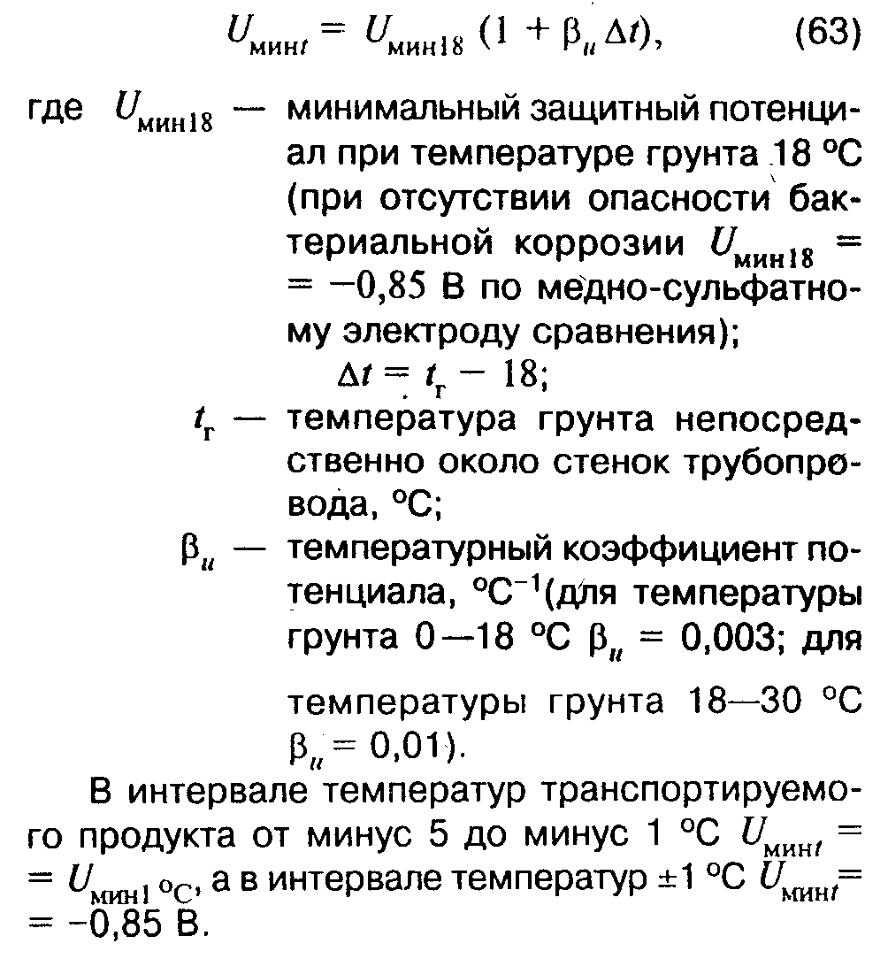

"Формула (63)"

10.30. Трубопроводы, температура стенок и грунта вокруг которых в процессе эксплуатации не превышает минус 5°С, электрохимической защите не подлежат.

11. Линии технологической связи трубопроводов

11.1. Линии технологической связи трубопроводов служат для централизованного управления их работой и являются технической базой для автоматизированной системы управления (АСУ) работой трубопроводного комплекса.
11.2. Проектирование линий технологической связи трубопроводов необходимо осуществлять в соответствии с требованиями нормативных документов по проектированию линий связи, утвержденных Мингазпромом, Миннефтепромом, Минсвязи РФ и Госкомнефтепродуктом РФ в установленном порядке, и настоящего раздела.
11.3*. Технологическая связь трубопроводов должна обеспечивать:
магистральную связь центральных диспетчерских пунктов Мингазпрома, Миннефтепрома или Госкомнефтепродукта РФ с диспетчерскими пунктами объединений (управлений) по добыче и транспортированию газа, нефти и нефтепродуктов;
магистральную диспетчерскую телефонную связь диспетчерских пунктов объединений (управлений) по добыче и транспортированию газа, нефти и нефтепродуктов с диспетчерскими пунктами линейных производственных управлений магистральных трубопроводов, КС и НПС, ГРС, наливных станций, ПХГ и нефтяных промыслов;
диспетчерскую телефонную связь диспетчерских пунктов линейно-производственных управлений магистральных трубопроводов с подчиненными им КС или НПС, ГРС или наливными станциями, ремонтно-восстановительными и эксплуатационными службами трубопровода, пунктами замера транспортируемого продукта, линейными ремонтерами (обходчиками), а также с ПХГ и головными сооружениями промыслов;
линейную связь диспетчерских пунктов линейно-производственных управлений магистральных трубопроводов со специальными транспортными средствами и ремонтными бригадами, работающими на трассе трубопровода;
оперативно-производственную телефонную и телеграфную связь Мингазпрома или Миннефтепрома с управлениями магистральных трубопроводов и объединениями (управлениями) по добыче и транспортированию газа, нефти и нефтепродуктов; объединений (управлений) с подчиненными им службами, а также смежных объединений (управлений) между собой;
телефонную связь сетевых совещаний Мингазпрома и Миннефтепрома с объединениями (управлениями) по добыче и транспортированию газа, нефти и нефтепродуктов, управлениями магистральных трубопроводов, основными эксплуатационными службами трубопровода, промыслами, ПХГ;
местную связь промышленных площадок и жилых поселков, а также с пожарной охраной и возможностью выхода на каналы Минсвязи РФ и других министерств и ведомств;
каналы связи для центральной и линейной телемеханики;
каналы связи для автоматизированной системы управления (АСУ).

Примечания: 1. Связь ГРС с потребителем газа осуществляется средствами местной телефонной связи, строительство которой выполняет потребитель газа. В состав строительства технологической связи газопровода средства местной телефонной связи не входят.
2. Для организации оперативно-производственной телеграфной связи используются, как правило, устройства, входящие в автоматизированную систему управления газопроводом.

11.4. Магистральные линии технологической связи трубопроводов следует предусматривать в виде кабельных или радиорелейных линий, проходящих вдоль трубопровода на всем его протяжении, с отводами к местам расположения трубопроводной арматуры и оборудования.
Соединительные линии связи следует предусматривать в виде кабельных и радиорелейных линий.
Сеть местной связи промышленных площадок и жилых поселков надлежит предусматривать в виде кабельных или воздушных линий.
Выбор типа линий связи должен быть обоснован технико-экономическим расчетом.
Воздушные линии связи допускается предусматривать только в исключительных случаях.
11.5. Технологическая связь трубопроводов состоит из линейных и станционных сооружений.
К линейным сооружениям следует относить магистральные и соединительные кабели, воздушные линии связи и линии местных сетей промышленных площадок и жилых поселков, а также необслуживаемые усилительные пункты (НУП).
К станционным сооружениям следует относить обслуживаемые узлы связи, радиорелейные станции с антенно-фидерными системами и энергосооружениями.
11.6. Узлы связи трубопроводов следует размещать, как правило, на территории служб трубопровода в помещениях административно-технических зданий, в отдельных зданиях или блок-боксах. Мачты радиорелейной технологической связи трубопровода с обслуживаемыми и необслуживаемыми станциями допускается располагать на территории КС и НПС.
11.7. На трубопроводах, КС и НПС, которые строят в несколько очередей, проектом магистральной кабельной линии технологической связи должны предусматриваться строительство и ввод станционных сооружений технологической связи также в несколько очередей по мере готовности помещений для узлов связи и энергоснабжения.
11.8. НУП кабельной линии и промежуточные станции радиорелейной линии технологической связи следует размещать вдоль трубопровода в местах, обеспечивающих нормальную работу аппаратуры связи, удобство строительства и эксплуатации линии связи и по возможности приблизив их к линейным сооружениям (к запорной арматуре) трубопровода в пределах допустимого отклонения длины усилительного участка от номинальной длины, обусловленной техническими параметрами применяемой аппаратуры.
11.9*. Кабельные линии технологической связи следует предусматривать, как правило, с левой стороны трубопровода по ходу продукта на расстоянии не менее 8 м от оси трубопровода диаметром до 500 мм и не менее 9 м - диаметром свыше 500 мм.
Переход кабеля связи на правую сторону от трубопровода должен быть обоснован проектом.
На участках государственного лесного фонда допускается приближать кабель связи на расстояние до 6 м независимо от диаметра трубопровода.
При прокладке в горных районах кабель связи следует предусматривать, как правило, с нагорной стороны в отдельной траншее на расстоянии не менее 3 м от оси трубопровода независимо от диаметра.
При переоборудовании однокабельной технологической магистрали в двухкабельную второй кабель, как правило, прокладывается на расстоянии 3 м от существующего кабеля, при этом допускается приближать кабель на расстояние до 6 м от оси трубопровода.
При одновременном строительстве кабели линейной телемеханики следует прокладывать, как правило, в одной траншее с кабельной линией технологической связи и на расстоянии не менее 3 м от кабеля связи существующей кабельной линии. При этом допускается приближать кабель на расстояние до 6 м от оси трубопровода.
11.10. При удалении кабельной линии технологической связи от трубопровода на расстояние свыше 10 м надлежит предусматривать устройство специальной грозозащиты кабеля.
11.11. Защиту кабельной линии технологической связи от электрохимической коррозии следует предусматривать совместно с защитой трубопровода.
При удалении кабельной линии от трубопровода на расстояние свыше 40 м необходимо применять самостоятельную защиту.
11.12. В зависимости от характера грунта и условий прокладки следует применять следующие типы кабелей:
с ленточной стальной броней - в грунтах всех групп и при пересечении несудоходных, несплавных рек с незаболоченными устойчивыми пологими берегами и спокойным течением воды;
с проволочной стальной броней - в грунтах всех групп, подверженных мерзлотным деформациям, на крутых склонах, при пересечении болот глубиной свыше 2 м, водоемов, горных, судоходных и сплавных рек (включая заболоченные поймы), а также при пересечении несудоходных и несплавных рек с заболоченными неустойчивыми берегами или деформируемым руслом;
с пластиковым изолирующим покрытием поверх металлической оболочки - в грунтах и водах, агрессивных по отношению к материалу оболочки;
имеющие дополнительные пластиковые покрытия поверх стальной брони - в грунтах и водах, агрессивных по отношению к броне кабеля, при необходимости сохранения постоянства экранирующего действия кабеля;
в алюминиевой оболочке или имеющие дополнительные экраны - как правило, на участках, подверженных внешним электромагнитным влияниям линий электропередачи, электрических железных дорог переменного тока, радиотехнических установок и т.п.
11.13. Глубина прокладки кабеля связи в грунтах должна быть не менее:
I-IV группы - 0,9 м;
V группы и выше при выходе скалы на поверхность, а также в грунтах IV группы, разрабатываемых взрывным способом или отбойными молотками, - 0,4 м при глубине траншеи 0,5 м с устройством постели из песчаных грунтов толщиной не менее 10 см и присыпки сверху кабеля толщиной 10 см;
V группы и выше при наличии над скальной породой поверхностного растительного слоя различной мощности, а также в грунтах IV группы, разрабатываемых взрывным способом или отбойными молотками, при тех же условиях - 0,6 м при глубине траншеи 0,7 м с устройством постели из песчаных грунтов толщиной не менее 10 см и присыпки сверху кабеля толщиной 10 см. При этом заглубление в скальную породу не должно превышать 0,4 м при глубине траншеи 0,5 м.

Примечание. Глубина прокладки кабеля связи на поливных и пахотных землях, виноградниках и подвижных песках должна устанавливаться с учетом обеспечения сохранности кабеля при проведении сельскохозяйственных работ и при эрозии почвы.

11.14. Кабельная линия технологической связи должна быть зафиксирована на местности указательными столбиками, которые следует устанавливать:
у всех подземных муфт кабеля;
в местах отхода кабеля от трубопровода к усилительным пунктам и на углах поворота трассы кабеля;
при пересечении кабелем железных и автомобильных дорог, водных преград, продуктопроводов и водопроводов, воздушных и кабельных линий электропередачи и связи с обеих сторон от этих препятствий.
Указательные столбики не устанавливают в местах размещения контрольно-измерительных пунктов (КИП).
11.15. КИП, по возможности, следует предусматривать совмещенными для кабеля связи и трубопровода.
НУП кабельной технологической линии связи следует предусматривать на расстоянии не менее 10 м от оси трубопровода. В целях исключения попадания нефти и нефтепродуктов в помещения усилительных пунктов (при разрыве трубопровода) площадка расположения усилительных пунктов должна быть приподнята на высоту не менее 0,3 м по отношению к планировочной отметке трассы нефтепродуктопровода.
Дверь в наземную часть НУП надлежит предусматривать со стороны, противоположной трубопроводу.
11.16. Границы подводного перехода кабеля определяются в соответствии с требованиями п.6.3.
На подводных переходах трубопроводов в одну нитку укладку кабеля связи следует предусматривать на расстоянии от оси трубопровода в зависимости от инженерно-геологических и гидрологических условий, диаметра трубопровода, а также принятой технологии производства работ по устройству подводной траншеи и укладке кабеля связи с учетом безопасности ведения работ, но не менее 10 м.
На подводных переходах в две нитки и более, а также на особо сложных однониточных переходах, где трубопроводы укладываются в предварительно разработанные подводные траншеи, основной кабель связи следует прокладывать в траншее основной нитки трубопровода, а резервный кабель - в траншее резервной нитки трубопровода на расстоянии не менее 0,5 м от трубопровода ниже по течению реки.
11.17. На пересечении автомобильных и железных дорог, где проектом предусмотрено устройство защитного футляра трубопровода, укладку кабеля следует предусматривать в стальных трубах (футлярах), размещенных внутри или приваренных снаружи защитного футляра трубопровода.
Для существующих трубопроводов допускается прокладка кабеля связи в асбестоцементных трубах диаметром 100 мм, размещенных на расстоянии 8 - 9 м от защитного футляра трубопровода, с выводом концов труб по обе стороны от подошвы насыпи или полевой бровки кювета на длину не менее 1 м.
11.18. На пересечении кабелем связи автомобильных дорог, где проектом предусмотрен переход трубопровода без защитного футляра, прокладку кабеля связи следует предусматривать в асбестоцементных трубах диаметром 100 мм, размещенных на расстоянии 8 - 9 м от оси трубопровода, с выводом концов труб по обе стороны от подошвы насыпи или полевой бровки кювета на длину не менее 1 м.
11.19. На надземных переходах трубопровода через искусственные и естественные преграды прокладку кабеля связи следует предусматривать в стальных трубах, закрепленных хомутами на боковой поверхности трубопровода, или подвешивать к несущему тросу, закрепленному на опорах трубопровода.
11.20. Кабель связи при автономном пересечении с железнодорожными путями и автомобильными дорогами следует прокладывать на глубине не менее 0,8 м ниже дна кювета. В случае дополнительной защиты кабеля от механических повреждений в кювете (плиты и т.д.) это расстояние допускается уменьшать до 0,5-0,4 м.
Угол пересечения кабеля с железными и автомобильными дорогами должен быть, как правило, 90°, но не менее 60°.
Кабель связи при пересечении с инженерными коммуникациями следует прокладывать в асбестоцементных трубах на расстоянии между ними по вертикали в свету не менее:
с газопроводами, нефтепроводами и нефтепродуктопроводами - 0,15 м;
выше водопроводных и канализационных труб - 0,15 м;
ниже тепловодных сетей - 0,15 м;
с силовыми кабелями - 0,15 м;
с другими кабелями связи - 0,1 м.
11.21. Заземляющие устройства положительной полярности линий дистанционного питания усилительных пунктов по системе "провод-земля" следует предусматривать от подземных металлических сооружений на расстояниях не менее указанных в табл.19.

Таблица 19

─────────────────────────────────┬───────────────────────────────────────
Рабочий ток в цепи дис- │ Минимальное допустимое расстояние
танционного питания │ между заземляющим устройством и
"провод - земля", А │ подземными сооружениями, м
─────────────────────────────────┼───────────────────────────────────────
0,25 │ 15
0,50 │ 20
1,00 │ 30
1,50 │ 40
2 │ 60
3 - 5 │ 100
─────────────────────────────────┴───────────────────────────────────────

11.22. Заземляющие устройства отрицательной полярности установок дистанционного питания допускается предусматривать в зоне подземных металлических сооружений на расстояниях, указанных в табл.19 при условии применения прямого дренажа.
11.23. Радиорелейные линии (РРЛ) связи следует предусматривать для районов, где строительство кабельной линии связи затруднено и экономически нецелесообразно. Аппаратура РРЛ должна быть, как правило, автоматизированная, контейнерного типа, исключающая строительство специальных зданий.
11.24. Система РРЛ трубопроводов должна быть организована в комплексе с ультракоротковолновой (УКВ) радиосвязью, обеспечивающей устойчивую двустороннюю связь с линейными объектами трубопровода и обслуживающим персоналом, находящимся на линии.
11.25. При проектировании РРЛ необходимо предусматривать полное использование источников питания, создаваемых для нужд трубопровода, и существующих линий электропередачи.
Для питания электроустановок промежуточных необслуживаемых станций РРЛ должен быть по возможности использован продукт, транспортируемый по трубопроводу.
11.26. Воздушные линии технологической связи следует размещать, как правило, с левой стороны трубопровода по ходу продукта на расстоянии не менее 4,5 м от оси трубопровода любого диаметра.

12. Проектирование трубопроводов сжиженных углеводородных газов

12.1*. Проектирование трубопроводов, предназначенных для транспортирования сжиженных углеводородных газов фракций СЗ и С4 и их смесей, нестабильного бензина и нестабильного конденсата (в дальнейшем - СУГ), следует выполнять в соответствии с требованиями, предъявляемыми к магистральным газопроводам, а также настоящего раздела, за исключением требований, приведенных в пп.2.1, 2.4, 2.5, 3.16, 3.17, 4.15 - 4.17.
При проектировании указанных трубопроводов следует также руководствоваться ведомственными нормами технологического проектирования трубопроводов СУГ и другими ведомственными документами, утвержденными в установленном порядке.
12.2*. Трубопроводы для транспортирования СУГ (в дальнейшем - трубопроводы) должны быть I категории независимо от их диаметра и вида прокладки, за исключением участков, которые должны предусматриваться категорией В:
переходы через железные дороги общей сети, автомобильные дороги общего пользования I и II категорий и водные судоходные преграды с примыкающими к этим переходам по обеим сторонам участками длиной не менее значений, приведенных в табл.20*;
трубопроводы в пределах территории НПС, в том числе внутри зданий;
трубопроводы на участках, оговоренных в п.12.6*;
трубопроводы на участках, где в соответствии с нормами допускается сокращать нормативные расстояния.
12.3*. Расстояния от оси подземных трубопроводов до городов и других населенных пунктов, зданий и сооружений должны приниматься в зависимости от диаметра трубопровода, степени ответственности объекта и его протяженности, рельефа местности, вида и свойств перекачиваемых СУГ, в том числе температуры кипения, с целью обеспечения безопасности этих объектов, но не менее значений, указанных в табл.20*.

Таблица 20*

──────────────────────────────────┬──────────────────────────────────────
Объекты, здания и сооружения │ Минимальное расстояние, м, до оси
│ трубопроводов условным диаметром,
│ мм
──────────────────────────────────┼────────────┬────────────┬────────────
│ до 150 │ св. 150 до │ св. 300 до
│ включ. │ 300 включ. │ 400 включ.
──────────────────────────────────┼────────────┼────────────┼────────────
1 │ 2 │ 3 │ 4
──────────────────────────────────┼────────────┼────────────┼────────────
1. Города и поселения городского │ 2000 │ 3000 │ 5000
типа │ │ │
│ │ │
2. Сельские поселения, коллектив-│ │ │
ные сады с садовыми домиками, │ │ │
дачные поселки, отдельные про-│ │ │
мышленные и сельскохозяйствен-│ │ │
ные предприятия, тепличные ком-│ │ │
бинаты и хозяйства, птицефаб-│ │ │
рики, молокозаводы, карьеры│ │ │
разработки полезных ископаемых,│ │ │
индивидуальные гаражи и откры-│ │ │
тые стоянки (более 20 автомоби-│ │ │
лей), отдельно стоящие здания с│ │ │
массовым скоплением людей (шко-│ │ │
лы, больницы, клубы, вокзалы и│ │ │
т.д.), жилые 2-этажные здания и│ │ │
выше │ │ │
железнодорожные станции, аэро-│ 1000 │ 2000 │ 3000
порты, морские и речные порты и│ │ │
пристани, гидроэлектростанции,│ │ │
гидротехнические сооруженения│ │ │
морского и речного транспорта│ │ │
I-IV классов │ │ │
железные дороги общей сети и│ 1000 │ 2000 │ 3000
автомобильные дороги общего│ │ │
пользования I категории │ │ │
мосты железных дорог общей се-│ 1000 │ 2000 │ 3000
ти, автомобильных дорог общего│ │ │
пользования I и II категорий │ │ │
склады легковоспламеняющихся и│ 1000 │ 2000 │ 3000
горючих жидкостей и газов с│ │ │
объемом хранения более 1000 м3 │ │ │
автозаправочные станции, налив-│ 1000 │ 2000 │ 3000
ные станции и железнодорожные│ │ │
эстакады │ │ │
мачты (башни) и сооружения мно-│ 1000 │ 2000 │ 3000
гоканальной радиорелейной линии│ │ │
связи Министерства связи РФ и│ │ │
других ведомств │ │ │
телевизионные башни, территории│ 1000 │ 2000 │ 3000
НС, КС и НПС магистральных тру-│ │ │
бопроводов │ │ │
открытые распределительные уст-│ 1000 │ 2000 │ 3000
ройства напряжением 35, 110,│ │ │
220 кВ электроподстанций других│ │ │
потребителей │ │ │
3. Отдельно стоящие жилые дома до│ 300 │ 500 │ 800
двух этажей, кладбища (действу-│ │ │
ющие), сельскохозяйственные │ │ │
фермы, полевые станы │ │ │
реки с шириной зеркала в межень│ 300 │ 500 │ 800
25 м и более, судоходные реки,│ │ │
каналы, озера и другие водоемы,│ │ │
имеющие питьевое и рыбохозяйс-│ │ │
твенное значение │ │ │
очистные сооружения, водопро-│ 300 │ 500 │ 800
водные и канализационные насос-│ │ │
ные станции с постоянным при-│ │ │
сутствием обслуживающего персо-│ │ │
нала │ │ │
автомобильные дороги общего│ 300 │ 500 │ 800
пользования II, III категорий│ │ │
мосты железных дорог промышлен-│ 300 │ 500 │ 800
ных предприятий, автомобильных│ │ │
дорог общего пользования III│ │ │
категории и автомобильных дорог│ │ │
IV, V категорий с пролетом свы-│ │ │
ше 20 м │ │ │
│ │ │
4. Железные дороги промышленных│ 150 │ 200 │ 300
предприятий, автомобильные до-│ │ │
роги общего пользования IV, V│ │ │
категорий │ │ │
территории промежуточных НС│ 150 │ 200 │ 300
данного трубопровода │ │ │
отдельно стоящие нежилые и под-│ 150 │ 200 │ 300
собные строения, пункты обогре-│ │ │
ва ремонтных бригад, вертодромы│ │ │
и посадочные площадки без бази-│ │ │
рования на них вертолетов, мач-│ │ │
ты (башни) и сооружения техно-│ │ │
логической связи трубопроводов│ │ │
(кроме мачт, указанных в п.8│ │ │
настоящей таблицы), гаражи и│ │ │
открытые стоянки (не менее 20│ │ │
автомобилей) │ │ │
│ │ │
5. Устья нефтяных, газовых и│ 75 │ 100 │ 150
артезианских скважин, находя-│ │ │
щихся в процессе бурения и экс-│ │ │
плуатации │ │ │
│ │ │
6. Специальные предприятия, со-│ По согласованию с органами Госу-
оружения, площадки, охраняемые│ дарственного надзора и заинтере-
зоны, склады взрывчатых и взры-│ сованными организациями
воопасных веществ, карьеры по-│
лезных ископаемых с применением│
при добыче взрывных работ,│
склады сжиженных газов │
│
7. Воздушные линии электропередачи│ В соответствии с требованиями ПУЭ
высокого напряжения, параллель-│ Минтопэнерго РФ и разд. 5 настоя-
но которым прокладывается тру-│ щих норм
бопровод, в том числе в стесне-│ │ │
нных условиях трассы, опоры│ │ │
воздушных линий электропередачи│ │ │
высокого напряжения при пересе-│ │ │
чении их трубопроводом │ │ │
│ │ │
8. Мачты малоканальной необслужи-│ 15 │ 15 │ 15
ваемой радиосвязи трубопроводов│ │ │
│ │ │
9. Вдольтрассовый проезд │ 15 │ 15 │ 15

Примечания: 1. При соответствующем технико-экономическом обосновании и обеспечении эксплуатационной надежности и экологической безопасности допускается сокращение указанных в поз.1, 2 расстояний при условии выполнения следующих технических решений:
прокладки трубопровода по типу "труба к трубе" - не более чем на 50%;
уменьшения нормативного расстояния между запорной арматурой в два раза (до 5 км) - не более чем на 20%, в 4 раза - не более чем на 30%;
содержания в перекачиваемых СУГ менее 10% пропановых и других низкотемпературных фракций - не более чем на 50%.
Во всех перечисленных случаях должны быть предусмотрены средства автоматизированного отключения этих участков трубопроводов при появлении утечек, а также не реже одного раза в два года их диагностирование неразрушающими методами контроля.
Коэффициент надежности по назначению этих участков трубопроводов допускается принимать равным 1,1, а коэффициент надежности по нагрузке от внутреннего давления - 1,15.
2. На болотах III типа допускается сокращение расстояний до 5 м по п.9 с учетом совместной прокладки в одной насыпи труб и кабеля связи.
3. Минимальные расстояния от оси трубопроводов до зданий и сооружений при надземной прокладке должны приниматься с коэффициентами: 1 - для поз.1, 2 и 5; 1,5 - для поз.4.
При надземной прокладке сокращение минимальных расстояний допускается принимать таким же как и для подземной (п.1).
4. Трубопроводы СУГ должны располагаться за пределами границ поверхностей взлета и заходов на посадку к аэродромам.
5. Примечания 1 - 3 табл.4 распространяются на данную таблицу.
6. При расположении участков трубопроводов на местности, рельеф которой за счет уклона к трубопроводу, наличия естественных препятствий исключает возможность распространения СУГ и взрывной волны в сторону указанных в таблице объектов, расстояние от оси трубопровода до них может быть сокращено не более чем до 50%.
7. При соответствующем технико-экономическом обосновании и обеспечении эксплуатационной надежности и экологической безопасности допускается увеличение диаметра трубопроводов более 400 мм при условии прокладки в малонаселенной местности или при протяженности их до 100 км. При этом расстояния до объектов и сооружений должны быть обоснованы расчетом и не менее приведенных в табл.20*.
8. При проектировании пересечений новых или реконструируемых автомобильных дорог общего пользования с действующими трубопроводами необходимо предусматривать обустройство пересекаемых трубопроводов в соответствии с требованиями п.12.2*.
─────────────────────────────────────────────────────────────────────────

12.4*. Глубину заложения трубопровода до верха трубы следует принимать не менее 1,5 м.
12.5. В случае одновременного строительства нескольких трубопроводов диаметром до 150 мм включ. допускается их укладка в одной траншее на расстоянии не менее 0,5 м друг от друга. При этом расстояние между объектом и ближайшим к нему трубопроводом устанавливается как для трубопровода диаметром 150 мм.
12.6*. Участки трубопроводов, прокладываемые на местности, расположенной на одинаковых отметках или выше населенных пунктов, зданий и сооружений, указанных в поз.1 - 4 табл.20*, относятся к категории В в пределах проекции объекта на трубопровод и примыкающих к проекции с обеих сторон участков длиною, равной соответствующим минимальным расстояниям, указанным в табл.20*.
Вдоль этих участков должны предусматриваться канавы для отвода СУГ в безопасное место в случае разлива, если отсутствуют естественные преграды.
12.7. Запорную арматуру, предусматриваемую к установке на трубопроводах согласно п.4.12, следует размещать непосредственно у границ участка I категории.
12.8*. В качестве линейной запорной арматуры необходимо предусматривать арматуру бессальниковой конструкции, предназначенную для бесколодезной установки.
12.9. Запорная арматура должна быть стальной и предназначаться для соединения с трубопроводами при помощи сварки.
Применение фланцевой арматуры допускается только для подключения трубопроводов к оборудованию, а также к устройствам, используемым при производстве ремонтных работ.
Затворы запорной арматуры должны отвечать первому классу герметичности по ГОСТ 9544-93.
12.10. Расстояние между линейной запорной арматурой, устанавливаемой на трубопроводе, должно быть не более 10 км.
12.11*. Линейная запорная арматура, а также запорная арматура, устанавливаемая у границ участков категории В, должна иметь дистанционное управление согласно нормам технологического проектирования.
При этом для участков, оговоренных в п.12.6*, должно предусматриваться автоматизированное отключение запорной арматуры в случае утечки СУГ.
Методы обнаружения утечек регламентируются нормами технологического проектирования.
12.12*. При параллельной прокладке трубопроводов узлы линейной запорной арматуры должны располагаться со смещением относительно друг друга не менее чем на 50 м.
12.13*. Каждый узел линейной запорной арматуры должен иметь обвязку трубопроводами диаметром 100 - 150 мм, обеспечивающую возможность перепуска и перекачки СУГ из одного участка в другой и подключения инвентарного устройства утилизации.
12.14. Не допускается для трубопроводов сжиженных углеводородных газов устройство колодцев для сбора продукта из футляров, предусматриваемых на переходах через железные и автомобильные дороги.
12.15*. Трубопроводы диаметром 150 мм и более должны оснащаться узлами приема и пуска очистных устройств. Места расположения этих узлов устанавливаются проектом в зависимости от конкретного профиля трассы трубопровода, но не более 100 км друг от друга.
При параллельной прокладке трубопроводов, узлы приема и пуска средств очистки и диагностики на соседних трубопроводах должны быть смещены относительно друг друга на 150 м. Освобождение от СУГ камер пуска и приема средств очистки и диагностики производится в соответствии с нормами технологического проектирования.
12.16. Все элементы трубопроводов, оснащенных узлами приема и пуска очистных устройств, должны быть равнопроходными.
12.17. Пункты дистанционного управления, оснащенные запорными органами узлов приема и пуска очистных устройств, должны размещаться за пределами границы, определяемой радиусом, равным расстояниям, указанным в поз.3 табл.20* (для узла пуска - в направлении движения очистного устройства, для узла приема - в направлении, противоположном движению очистного устройства).
12.18*. Насосные станции, размещенные на расстоянии менее 2000 м от зданий и сооружений, должны располагаться на более низких отметках по отношению к этим объектам.
12.19. Головные насосные станции следует располагать, как правило, на площадках заводов-поставщиков, используя емкости, системы энерго- и водоснабжения и другие вспомогательные службы этих предприятий.
12.20. Промежуточные насосные станции должны располагаться на специально отведенных территориях с учетом требований норм технологического проектирования. Размещать насосные станции перед переходами через реки с шириной в межень свыше 200 м не допускается.
12.21*. Минимальное расстояние от насосной станции до населенных пунктов, отдельных зданий и сооружений следует принимать по табл.20* как для трубопровода, к которому относится насосная станция.
12.22. Запорная арматура на отводах от насосов к всасывающим и нагнетательным коллекторам должна предусматриваться с дистанционным управлением и размещаться: для оперативной работы - внутри здания насосной станции, для аварийных отключений - снаружи, на расстоянии не менее 3 м и не более 50 м от стены здания насосной.
12.23. Факел для сжигания газов при продувке резервуаров, насосов и трубопроводов насосной станции должен иметь высоту не менее 10 м и располагаться от ближайшего здания, сооружения, машины или аппарата насосной станции на расстоянии, устанавливаемом исходя из допустимого воздействия теплового потока на эти объекты, но не менее 60 м.
12.24. Трубопроводы насосных станций в пределах промышленных площадок следует прокладывать надземно на отдельно стоящих опорах или эстакадах. При этом всасывающие трубопроводы необходимо прокладывать с уклоном к насосам, а нагнетательные - от насосов. На трубопроводах не должно быть изгибов в вертикальной плоскости, препятствующих свободному стоку продукта.
12.25. Узлы подключения трубопровода к промежуточным насосным станциям должны оборудоваться дистанционно управляемой арматурой для отключения насосных от трубопровода без прекращения его работы.
Пункты 12.26 - 12.29 исключить.
12.30. Минимальное давление в любой точке трубопровода (с целью предотвращения образования двухфазного потока) должно быть выше упругости паров продукта на 0,5 МПа (5 кгс/см2).
12.31*. Необходимость установки опознавательных столбиков (знаков) и их оформление на переходах трубопроводов через железные дороги общей сети решается по согласованию с МПС РФ.
12.32*. Система автоматики, безопасности и управления процессом транспортирования СУГ должна предусматриваться в соответствии с нормами технологического проектирования.
12.33*. Трубопроводы сжиженных газов должны сооружаться из труб, изготовленных по специальным техническим условиям, утвержденным в установленном порядке.
12.34*. На переходах трубопроводов через проселочные и лесные дороги должны предусматриваться решения по защите трубопроводов от повреждения (прокладка в защитных металлических футлярах, покрытие железобетонными плитами и др.).
12.35*. Подводные переходы трубопроводов через судоходные и сплавные водные преграды должны быть, как правило, конструкции "труба в трубе".

13. Материалы и изделия

Общие положения
Трубы и соединительные детали
Сварочные материалы
Изделия для закрепления трубопроводов против всплытия
Материалы, применяемые для противокоррозионных покрытий
трубопроводов

Общие положения

13.1. Материалы и изделия, применяемые для строительства магистральных трубопроводов, должны отвечать требованиям государственных стандартов, технических условий и других нормативных документов, утвержденных в установленном порядке, а также требованиям настоящего раздела.
13.2. Материалы и изделия для строительства объектов связи, электроснабжения, автоматики, водоснабжения, канализации и других технологических трубопроводов следует выбирать согласно строительным нормам и правилам на соответствующие сооружения.

Трубы и соединительные детали

13.3*. Для строительства магистральных трубопроводов должны применяться трубы стальные бесшовные, электросварные прямошовные, спирально-шовные и других специальных конструкций, изготовленные из спокойных и полуспокойных углеродистых и низколегированных сталей диаметром до 500 мм включ., из спокойных и полуспокойных низколегированных сталей диаметром до 1020 мм и низколегированных сталей в термически или термомеханически упрочненном состоянии для труб диаметром до 1420 мм.
Трубы бесшовные следует применять по ГОСТ 8731-87, ГОСТ 8732-78 и ГОСТ 8733-87, ГОСТ 8734-75 - группы В и при соответствующем технико-экономическом обосновании по ГОСТ 9567-75, трубы стальные электросварные - в соответствии с ГОСТ 20295-85 для труб диаметром до 800 мм включ. и техническими условиями, утвержденными в установленном порядке, - для труб диаметром свыше 800 мм с выполнением при заказе и приемке труб требований, изложенных в пп.13.4 - 13.17.
Допускается применение импортных труб, соответствующих требованиям настоящего раздела.
13.4. Трубы должны иметь сварное соединение, равнопрочное основному металлу трубы. Сварные швы труб должны быть плотными, непровары и трещины любой протяженности и глубины не допускаются.
13.5. Отклонения от номинальных размеров наружных диаметров торцов труб на длине не менее 200 мм не должны превышать для труб диаметром до 800 мм включ. величин, приведенных в соответствующих государственных стандартах, по которым допускается применение труб для магистральных трубопроводов, а для труб диаметром свыше 800 мм - -+2 мм.
Овальность концов труб (отношение разности между наибольшим и наименьшим диаметром в одном сечении к номинальному диаметру) не должна превышать 1%. Овальность труб толщиной 20 мм и более не должна превышать 0,8%.
13.6. Кривизна труб не должна превышать 1,5 мм на 1 м длины, а общая кривизна - не более 0,2% длины трубы.
13.7. Длина поставляемых заводом труб должна быть в пределах 10,5-11,6 м.
13.8. Трубы должны быть изготовлены из стали с отношением предела текучести к временному сопротивлению не более:
0,75 - для углеродистой стали;
0,8-для низколегированной нормализованной стали;
0,85 - для дисперсионно-твердеющей нормализованной и термически упрочненной стали;
0,9 - для стали контролируемой прокатки, включая бейнитную.
Трубы диаметром 1020 мм и более должны изготавливаться из листовой и рулонной стали, прошедшей 100%-ный контроль физическими неразрушающими методами.
13.9. Относительное удлинение металла труб на пятикратных образцах должно быть, %, не менее:
20 - для труб с временным сопротивлением до 588,4 МПа (60 кгс/мм2);
18 - для труб с временным сопротивлением до 637,4 МПа (65 кгс/мм2);
16 - для труб с временным сопротивлением 686,5 МПа (70 кгс/мм2) и выше.
13.10. Ударная вязкость на образцах Шарпи и процент волокна в изломе основного металла труб со стенками толщиной 6 мм и более должны удовлетворять требованиям, приведенным в табл.21.
Ударную вязкость следует определять по ГОСТ 9454-78 на образцах типов 11 - 13.
Процент волокна в изломе следует определять для металла газопроводов на полнотолщинных образцах высотой:
75 мм для номинальной толщины стенки труб 10 мм и более;
50 мм - для номинальной толщины стенки труб менее 10 мм.
Ударную вязкость на образцах Менаже следует определять при температуре минус 40°С, для районов Крайнего Севера - при минус 60°С и принимать в зависимости от толщины стенки труб по табл.22.
Определение ударной вязкости на образцах Менаже для основного металла труб из термически упрочненной стали и стали контролируемой прокатки не является обязательным.
Образцы из основного металла для определения ударной вязкости на образцах Менаже изготовляются в соответствии с ГОСТ 9454-78 типов 1 - 3.
Образцы из сварного соединения должны изготовляться в соответствии с ГОСТ 6996-66.

Таблица 21

─────────────┬──────────────┬────────────────────────┬───────────────────
Условный │ Рабочее │ Ударная вязкость │Процент волокна в
диаметр труб,│ давление, │ на образцах типов │изломе образца DWTT
мм │ МПа (кгс/см2)│11-13 по ГОСТ 9454-78 │при температуре,
│ │при температуре, равной │равной минимальной
│ │минимальной температуре │температуре стенки
│ │стенки трубопровода │газопровода при
│ │при эксплуатации, │эксплуатации, %, не
│ │Дж/см2(кгс х м/см2), │менее
│ │ не менее │
─────────────┼──────────────┼────────────────────────┼───────────────────
До 500 │ 10,0 и менее │ 24,5 (2,5) │ -
500 - 600 │ 10,0 и менее │ 29,4 (3,0) │ -
│ (100 и менее)│ │
700 - 800 │ 10,0 и менее │ 29,4 (3,0) │ 50
│ (100 и менее)│ │
1000 │ 5,5 и менее │ 29,4 (3,0) │ 50
│ (55 и менее)│ │
1000 │ 7,5 (75) │ 39,2 (4,0) │ 60
1000 │ 10,0 (100) │ 58,8 (6,0) │ 60
1200 │ 5,5 и менее │ 39,2 (4,0) │ 60
│ (55 и менее)│ │
1200 │ 7,5 (75) │ 58,8 (6,0) │ 70
1200 │ 10,0 (100) │ 78,4 (8,0) │ 80
1400 │ 7,5 (75) │ 78,4 (8,0) │ 80
1400 │ 10,0 (100) │ 107,8 (11,0) │ 85

Примечание. Для трубопроводов, транспортирующих жидкие продукты, требования по волокну в изломе не предъявляются.
─────────────────────────────────────────────────────────────────────────

Таблица 22

──────────────────────┬──────────────────────────────────────────────────
Номинальная толщина │ Ударная вязкость на образцах типов 1 - 3 по
стенки труб и соеди- │ ГОСТ 9454-78 при температуре, равной минус
нительных деталей, мм│ 60°С для районов Крайнего Севера и минус
│ 40°С - для остальных районов,
│ Дж/см2(кгс х м/см2)
├───────────────────────┬──────────────────────────
│ для основного металла │ для сварного соединения
│ │ труб и деталей
├───────────┬───────────┤
│ труб │ соедини- │
│ │тельных де-│
│ │ талей │
──────────────────────┼───────────┼───────────┼──────────────────────────
От 6 до 10 │ 29,4 (3) │ 29,4 (3) │ 24,5(2,5)
Св.10 " 15 включ. │ 39,2 (4) │ 29,4 (3) │ 29,4 (3)
" 15 " 25 │ 49,0 (5) │ 29,4 (3) │39,2(4) - для сварных сое-
│ │ │ динений труб;
│ │ │ 29,4(3)- " " "
│ │ │ деталей
" 25 " 30 включ. │ 58,8 (6) │ 39,2 (4) │ 39,2(4)
" 30 " 45 │ - │ 49,0 (5) │ 39,2 (4)
──────────────────────┴───────────┴───────────┴──────────────────────────

13.11*. Кольцевые сварные соединения должны выполняться с применением дуговых методов сварки, в том числе - ручной, автоматической под флюсом, механизированной в среде защитных газов, механизированной самозащитной порошковой проволокой, а также электроконтактной сваркой оплавлением. Сталь труб должна хорошо свариваться дуговыми методами и электроконтактной сваркой.
Эквивалент углерода металла [С]_э низкоуглеродистых низколегированных сталей, независимо от состояния их поставки - горячекатаные, нормализованные и термически упрочненные - определяется по формуле
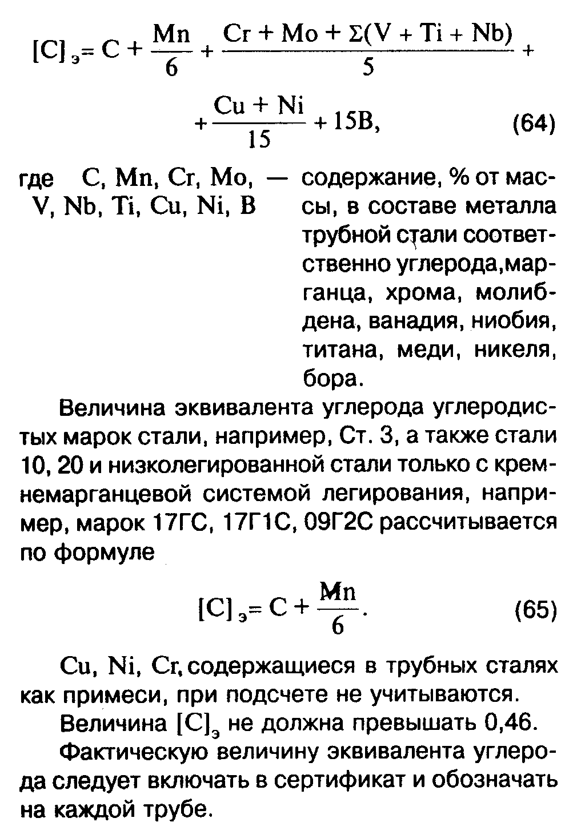

"Формулы (64), (65)"

13.12. Пластическая деформация металла в процессе производства труб (экспандирования) должна быть не более 1,2%.
13.13. В металле труб не допускается наличие трещин, плен, рванин, закатов, а также расслоений длиной более 80 мм в любом направлении. Расслоения любого размера на торцах труб и в зоне шириной 25 мм от торца труб не допускаются.
Зачистка внешних дефектов труб (кроме трещин) допускается при условии, что толщина стенки труб после зачистки не выходит за пределы допусков на толщину стенки.
13.14. Сварные соединения труб должны иметь плавный переход от основного металла к металлу шва без острых углов, подрезов, непроваров, утяжин, осевой рыхлости и других дефектов формирования шва. Усиление наружного шва должно находиться в пределах 0,5 - 2,5 мм для труб со стенкой толщиной до 10 мм включ. и 0,5 - 3,0 мм для труб со стенкой толщиной более 10 мм. Высота усиления внутреннего шва должна быть не менее 0,5 мм. На концах труб на длине не менее 150 мм усиление внутреннего шва должно быть снято до высоты 0 - 0,5 мм.
Смещение наружного и внутреннего слоев заводского сварного шва не должно превышать 20% толщины стенки при номинальной толщине до 16 мм и 15% - более 16 мм.
Отклонение участка трубы длиной 200 мм со сварным соединением от окружности не должно превышать 0,15% номинального диаметра трубы.
Смещение свариваемых кромок не должно превышать 10% номинальной толщины стенки.
13.15. Концы труб должны быть обрезаны под прямым углом и иметь разделку кромок под сварку. Форма разделки кромок определяется техническими условиями, утвержденными в установленном порядке.
Косина реза торцов труб должна быть не более 2 мм.
13.16. Каждая труба должна проходить на заводах-изготовителях испытания гидростатическим давлением p_и, МПа, в течение не менее 20 с, величина которого должна быть не ниже давления, вызывающего в стенках труб кольцевое напряжение, равное 95% нормативного предела текучести.
При величине испытательного давления на заводе-изготовителе менее требуемой должна быть гарантирована возможность доведения гидравлического испытания при строительстве до давления, вызывающего напряжение, равное 95% нормативного предела текучести.
Величина p_и на заводе для всех типов труб должна определяться по величине нормативного предела текучести по формуле

2 дельта R
мин
p = ────────────, (66)
и D
вн

где дельта - минимальная толщина стенки, см;
мин н
R - расчетное значение напряжения, принимаемое равным 95% R
(согласно п.8.2), МПа; 2
D - внутренний диаметр трубы, см.
вн
13.17. Все сварные соединения труб должны быть полностью проверены физическими неразрушающими методами контроля (ультразвуком с последующей расшифровкой дефектных мест рентгеновским просвечиванием).
Сварные соединения на концах труб на длине 200 мм должны проходить дополнительный рентгеновский контроль.
13.18. Соединительные детали трубопроводов - тройники, переходники, отводы и днища (заглушки) - должны изготавливаться в соответствии с государственными или отраслевыми стандартами или техническими условиями, утвержденными в установленном порядке, из труб или листовой стали. Сталь в готовых соединительных деталях должна удовлетворять требованиям пп.13.8, 13.9, 13.11 и 13.13.
Ударная вязкость основного металла и сварных швов должна соответствовать требованиям табл.22. Требования к ударной вязкости для соединительных деталей диаметром 57 - 219 мм не регламентируются.
13.19*. Для магистральных трубопроводов и коллекторов, обвязочных трубопроводов КС и НПС должны применяться следующие конструкции соединительных деталей:
тройники горячей штамповки;
тройники штампосварные с цельноштампованными ответвлениями горячей штамповки;
тройники сварные без специальных усиливающих элементов (ребер, накладок и т.д.) и тройники сварные, усиленные накладками;
переходники конические, концентрические штампованные или штампосварные;
отводы гнутые гладкие, изготовленные из труб путем протяжки в горячем состоянии, гнутые при индукционном нагреве или штампосварные из двух половин;
отводы сварные секторные;
заглушки эллиптические.
13.20. Соединительные детали должны удовлетворять следующим требованиям:
длина сварных тройников должна быть равна не менее чем двум диаметрам ответвления;
длина ответвления неусиленных сварных тройников должна быть не менее половины диаметра ответвления, но не менее 100 мм;
ширина накладки усиленного тройника на магистрали и на ответвлении должна быть не менее 0,4 диаметра ответвления, а толщина накладок приниматься равной толщине стенки усиливаемого элемента.
Для усиленных накладками тройников с отношением диаметра ответвления к диаметру магистрали менее 0,2 накладки не предусматриваются, а с отношением менее 0,5 они не предусматриваются на ответвлении.
Расстояние от накладки до торца тройника должно быть не менее 100 мм.
Общая длина цельноштампованных тройников должна быть не менее D_о+200 мм, а высота ответвления - не менее 0,2 D_о, но не менее 100 мм. Радиус закругления в области примыкания ответвления должен быть не менее 0,1 D_о.
Длина секторов сварных отводов по внутренней образующей должна быть не менее 0,15 D.
Длина переходников должна удовлетворять условию

D - d 1
l = ──────- х ───────- + 2a, (67)
2 tg гамма

где D и d - наружные диаметры концов переходника, мм;
гамма - угол наклона образующей переходника, принимаемый менее
12°;
а - длина цилиндрической части на концах переходника,
принимаемая равной от 50 до 100 мм.
Кромки соединительных деталей должны быть обработаны в заводских условиях для присоединения к привариваемым трубам без переходных колец (с учетом требований п.13.28).
Эллиптические днища должны иметь следующие размеры:
высоту Н >= 0,4 D;
высоту цилиндрической части - 0,1 D;
радиус сферической части - ро 0 >= D;
радиус перехода цилиндрической части к сферической r <= D (где D - наружный диаметр трубы).
13.21. Толщина стенок деталей определяется расчетом и должна быть не менее 4 мм.
13.22. Конденсатосборники должны быть из труб и деталей заводского изготовления. Диаметр и толщина стенок конденсатосборников определяются расчетом.
Конденсатосборники должны быть покрыты антикоррозионной изоляцией, соответствующей изоляции трубопровода на данном участке, и подвергнуты предварительному гидравлическому испытанию на давление, равное полуторному рабочему давлению в газопроводе.
13.23. При изготовлении сварных деталей должна применяться многослойная сварка с обязательной подваркой корня шва деталей диаметром 300 мм и более.
После изготовления сварные детали должны быть подвергнуты контролю ультразвуком или рентгеном. Термообработке (высокотемпературному отпуску для снижения уровня остаточных напряжений) подлежат все:
соединительные детали независимо от номенклатуры, марок стали, рабочего давления и т.д. со стенками толщиной 16 мм и более;
соединительные детали независимо от номенклатуры, толщины стенок и т.д. из низколегированных сталей марок 10ХСНД, 15ХСНД, 14ХГС, 09Г2С или аналогичным им, а также из сталей с нормативным временным сопротивлением разрыву 550 МПа (55 кгс/мм2) и выше;
тройники независимо от марки стали, толщины стенок, рабочего давления и т.д. с отношением D_о/D_м более 0,3.
Соединительные детали должны испытываться гидравлическим давлением, равным 1,3 рабочего давления для деталей, монтируемых на линейной части трубопроводов, и 1,5 - для деталей трубопроводов категории В.
13.24. Для изолирующих фланцевых соединений следует использовать фланцы по ГОСТ 12821-80. Сопротивление изолирующих фланцев (в сборе) во влажном состоянии должно быть не менее 10(3) Ом.
13.25. Диаметр отверстий во фланцах под крепежные детали и размеры впадины, выступа, а также длина этих крепежных деталей должны выбираться с учетом толщины изолирующих (диэлектрических) втулок и прокладок. К каждому из фланцев изолирующего соединения должен быть приварен изолированный контактный вывод из стальной полосы размером 30х6 мм.
13.26. Конструкция запорной, регулирующей и предохранительной арматуры должна обеспечивать герметичность, соответствующую I классу по ГОСТ 9544-93.
13.27*. Запорная арматура диаметром более 400 мм должна иметь опорные лапы для установки на фундамент. Материалы, применяемые для изготовления арматуры, должны обеспечивать надежную и безопасную ее эксплуатацию.
13.28. Разделка кромок присоединительных концов деталей и арматуры должна удовлетворять условиям сварки.
В тех случаях, когда стали соединяемых труб, деталей или арматуры имеют разные значения пределов прочности, для обеспечения равнопрочности монтажных соединений необходимо соблюдать условие
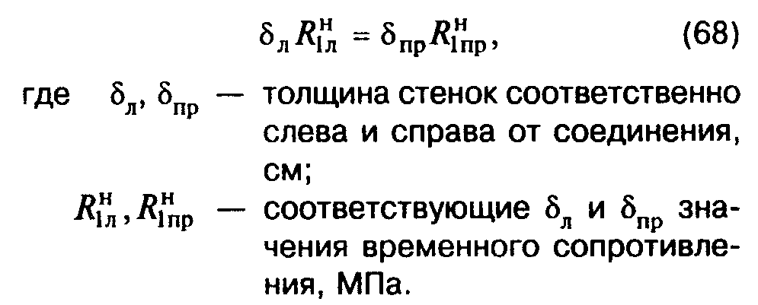

"Формула (68)"

При невозможности выполнения этих требований, а также при разности толщин присоединяемых концов арматуры или деталей и трубы, отличающихся более чем в 1,5 раза, необходимо предусматривать переходные кольца.

Сварочные материалы

13.29. Для ручной электродуговой сварки стыков трубопроводов должны применяться электроды с целлюлозным (Ц) и основным (Б) видами покрытий по ГОСТ 9466-75 и ГОСТ 9467-75.
Выбор типа электродов должен производиться в соответствии с табл.23.

Таблица 23

──────────────────┬─────────────────────────────────┬────────────────────
Нормативное зна- │ │ Тип электрода
чение (по ТУ) │ Назначение электрода │ (по ГОСТ 9467-75) -
временного соп- │ │ вид электродного
ротивления раз- │ │ покрытия (по ГОСТ
рыву металла │ │ 9466-75 )
труб, 10(-2) МПа │ │
(кгс/мм2) │ │
──────────────────┼─────────────────────────────────┼────────────────────
До 5,5 (55) │Для сварки первого (корневого) │ Э42-Ц
──────────────────┤слоя шва неповоротных стыков труб├────────────────────
До 6,0 (60) включ.│ │ Э42-Ц, Э50-Ц
──────────────────┼─────────────────────────────────┼────────────────────
До 5,5 (55) │Для сварки "горячего" прохода не-│ Э42-Ц, Э50-Ц
──────────────────┤поворотных стыков труб ├────────────────────
До 6,0 (60) включ.│ │ Э42-Ц,Э50-Ц,Э60-Ц*
──────────────────┼─────────────────────────────────┼────────────────────
До 5,0 (50) включ.│Для сварки и ремонта сваркой кор-│ Э42А-Б, Э46А-Б
──────────────────┤невого слоя шва поворотных и не- ├────────────────────
До 6,0 (60) включ.│поворотных стыков труб │ Э50А-Б, Э60-Б*
──────────────────┼─────────────────────────────────┼────────────────────
До 5,0 (50) включ.│ Для подварки изнутри трубы │ Э42А-Б, Э46А-Б
──────────────────┤ ├────────────────────
До 6,0 (60) включ.│ │ Э50А-Б
──────────────────┼─────────────────────────────────┼────────────────────
До 5,0 (50) включ.│Для сварки и ремонта заполняющих │Э42А-Б, Э46А-Б
──────────────────┤и облицовочного слоев шва (после ├────────────────────
От 5,0 (50) до 5,5│"горячего" прохода электродами Ц │Э50А-Б, Э55-Ц
(55) включ. │или после корневого слоя шва, │
──────────────────┤выполненного электродами Б) ├────────────────────
От 5,5 (55) до 6,0│ │ Э60-Б,Э60-Ц,Э70-Б*
(60) включ. │ │
──────────────────┴───────────
* Предназначены для сварки термоупрочненных труб.
─────────────────────────────────────────────────────────────────────────

13.30. Для автоматической сварки стыков труб под флюсом должны применяться флюсы по ГОСТ 9087-81 и проволоки углеродистые или легированные преимущественно с омедненной поверхностью по ГОСТ 2246-70.
13.31. Сочетания марок флюсов и проволок в зависимости от конкретного назначения и нормативного сопротивления разрыву металла свариваемых труб выбираются в соответствии с действующими технологическими инструкциями, утвержденными в установленном порядке.
13.32. Для автоматической газоэлектрической сварки труб должны применяться:
сварочная проволока с омедненной поверхностью по ГОСТ 2246-70;
углекислый газ по ГОСТ 8050-85 (двуокись углерода газообразная);
аргон газообразный по ГОСТ 10157-79;
смесь из углекислого газа и аргона.
13.33. Для механизированной сварки стыков труб применяются самозащитные порошковые проволоки, марки которых следует выбирать в соответствии с действующими технологическими инструкциями, утвержденными в установленном порядке.
13.34. Для газовой резки труб должны применяться:
кислород технический по ГОСТ 5583-78;
ацетилен в баллонах по ГОСТ 5457-75;
пропан-бутановая смесь по ГОСТ 20448-90.

Изделия для закрепления трубопроводов против всплытия

13.35. Для закрепления (балластировки) трубопроводов, прокладываемых через водные преграды, на заболоченных и обводненных участках, должны предусматриваться утяжеляющие навесные и кольцевые одиночные грузы, скорлупообразные грузы, сплошные утяжеляющие покрытия, балластирующие устройства с использованием грунта и анкерные устройства. В особо сложных условиях Западной Сибири и Крайнего Севера при соответствующем обосновании для балластировки подводных переходов трубопроводов диаметром 1020 мм и более в русловой части допускается применять чугунные кольцевые грузы.
13.36. Все изделия, применяемые для закрепления трубопроводов, должны обладать химической и механической стойкостью по отношению к воздействиям среды, в которой они устанавливаются.
13.37. Навесные утяжеляющие одиночные грузы должны изготавливаться в виде изделий из бетона, особо тяжелых бетона и железобетона и других материалов с плотностью не менее 2200 кг/м3 (для особо тяжелых бетонов не менее 2900 кг/м3).
Каждый груз подлежит маркировке масляной краской с указанием массы и объема груза, а грузы, предназначенные для укладки в агрессивную среду, маркируются дополнительным индексом.

Примечание. Агрессивность среды и требования к защите бетонных грузов и сплошного обетонирования трубы определяются в соответствии с требованиями СНиП 2.03.11-85.

13.38. Номинальная масса утяжеляющего бетонного груза устанавливается проектом.
13.39. Кольцевые одиночные утяжеляющие грузы должны изготавливаться из чугуна (с учетом требований п.13.35), из железобетона или других материалов в виде двух половин с плотностью согласно п.13.37.
Каждый полугруз подлежит маркировке масляной краской с указанием массы и наружного диаметра трубопровода, для которого предназначен этот груз.
13.40. Скорлупообразные грузы следует предусматривать из железобетона в виде продольных частей цилиндрической оболочки, при этом требования к бетону должны соответствовать требованиям п.13.37.
13.41. Анкерные устройства изготавливаются из чугуна или стали, обеспечивающих механическую прочность и возможность соединения их между собой.

Материалы, применяемые для противокоррозионных
покрытий трубопроводов

13.42. Для противокоррозионных покрытий трубопроводов следует применять материалы по ГОСТ, ТУ, приведенным в табл.24.

Таблица 24

────────────────────────────┬───────────────────────────┬────────────────
Вид защитного покрытия │ Материал покрытия │ ГОСТ, ТУ
────────────────────────────┼───────────────────────────┼────────────────
1 │ 2 │ 3
────────────────────────────┴───────────────────────────┴────────────────

I. Изоляционные материалы
1. Полиэтиленовые заводского│ Полиэтилен порошковый для │ ГОСТ 16338- 85
нанесения │ напыления │
│ │
│ Полиэтилен гранулированный│ ГОСТ 16337-77
│ для экструзии │
2. Изоляционные трассового │ │
нанесения на основе: │ │
полиэтилена │ Лента полиэтиленовая, дуб-│ ТУ 102-376-84
│ лированная ЛДП │
│ │
поливинилхлорида │ Лента поливинилхлоридная │ ТУ 6-19-103-78
│ липкая ПИЛ │
│ То же, ПВХ-Л │ ТУ 102-320-82
│ То же, ПВХ-БК │ ТУ 102-166-82
│ │ с изм.N 1
кремнийорганики │ Лента кремнийорганическая │ ТУ 38-103418-78
│ термостойкая ЛЭТСАР-ЛПТ │ с изм.N 1 и N 2
│ │
битума │ Мастика битумно-резиновая │ ГОСТ 15836-79
│ Мастика Изобитэп-30 │ ТУ 102-182-78
│ │ с изм.N 1
│ Мастика Изобитэп-Н │ ТУ 102-186-78
│ │ с изм.N 1
3. Лакокрасочные материалы -│ Эпоксидная │ ТУ 6-10-1890-83
краска ПЭП-524 │ │

II. Грунтовки под изоляционные покрытия
1. На полимерной основе │ Бутилкаучук, смолы │ ТУ 102-349-83
ГТ-831ИН │ │
2. Битумно-полимерная │ Битум, бутилкаучук │ ТУ 102-340-83
ГТ-760ИН │ │
3. Консервационная ГТ-832НИК│ То же │ ТУ 102-350-83

III. Армирующие материалы
1. Холст стекловолокнистый │ Стекловолокно │ ТУ 21-23-97-77
ВВ-К │ │ c изм.N 4
2. То же, ВВ-Г │ " │ ТУ 21-23-44-79
│ │ с изм.N 4

IV. Оберточные материалы
1. Лента ЛПП-2 │ Полиэтиленовая │ ТУ 102-353- 85
│ │
2. Пленка ПЭКОМ │ " │ ТУ 102-284-81

V. Металлические покрытия
1. Металлические │ Из цинка │ ГОСТ 13073- 77
│ │
2. " │ Из алюминия │ ГОСТ 7871- 75

Примечание. Допускается применение импортных изоляционных и оберточных материалов при условии их соответствия техническим требованиям, предъявляемым к этим материалам для магистральных трубопроводов.
─────────────────────────────────────────────────────────────────────────

──────────────────────────────
* В тексте норм, за исключением особо оговоренных случаев, вместо слов: "магистральный(е) трубопровод(ы)" будет употребляться слово "трубопровод(ы)".

Приложение
Рекомендуемое

График для определения коэффициента
несущей способности тройников эта_в

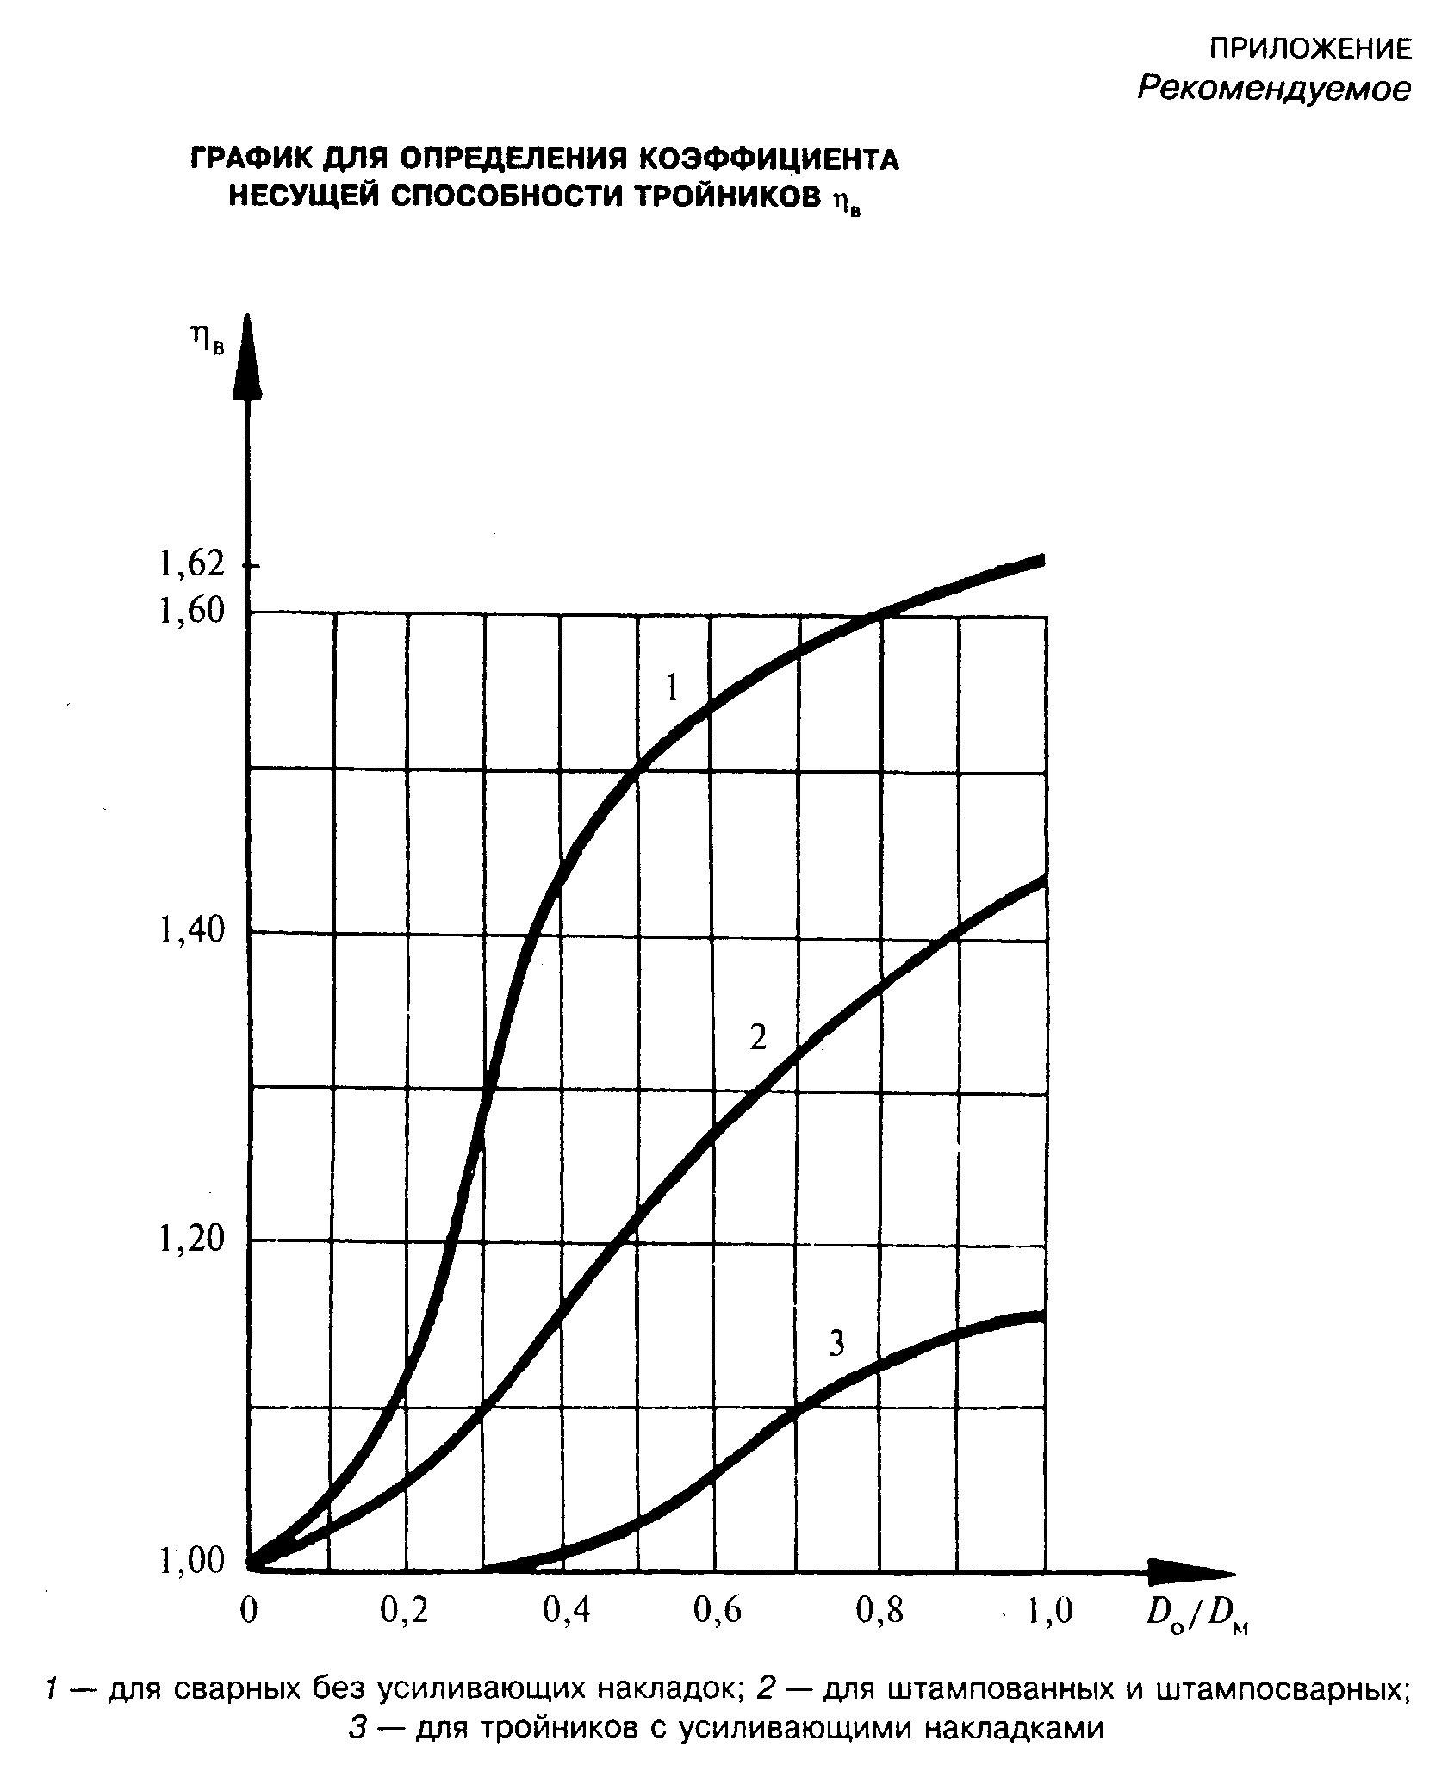

"График для определения коэффициента несущей способности тройников эта_в"

